МІНІСТЕРСТВО ОСВІТИ І НАУКИ УКРАЇНИ
Глухівський національний педагогічний університет
імені Олександра Довженка

Кафедра української мови, літератури та методики навчання

ФОРМУВАННЯ ІНФОРМАЦІЙНО-ЦИФРОВОЇ КОМПЕТЕНТНОСТІ У СТАРШОКЛАСНИКІВ НА УРОКАХ ЛІТЕРАТУРИ В УМОВАХ ДИСТАНЦІЙНОГО І ЗМІШАНОГО НАВЧАННЯ

Магістерська робота
зі спеціальності: 014 Середня освіта
(Українська мова і література)
студентки 40-61-2У групи
Навчально-наукового інституту філології та історії
Ослам Олександри Миколаївни
Науковий керівник:
кандидат педагогічних наук, доцент
Баранник Наталія Олексіївна

Глухів – 2021

ЗМІСТ

РОЗДІЛ 1. ТЕОРЕТИЧНІ ЗАСАДИ ФОРМУВАННЯ ІНФОРМАЦІЙНО-ЦИФРОВОЇ КОМПЕТЕНТНОСТІ……………………………………..……10
1.1. Компетентнісний підхід в освіті ………………..………….…….….……10
1.2. Сутність поняття «інформаційно-цифрова компетентність» ..…………..21
1.3. Дистанційне й змішане навчання як інноваційні освітні технології………………………………………………………………..………..31
Висновки до розділу 1………………………………………………………… 46

РОЗДІЛ 2. МЕТОДИЧНІ РЕКОМЕНДАЦІЇ ДО ВИКОРИСТАННЯ ТЕХНОЛОГІЙ ДИСТАНЦІЙНОГО І ЗМІШАНОГО НАВЧАННЯ У ПРОЦЕСІ ФОРМУВАННЯ ІНФОРМАЦІЙНО-ЦИФРОВОЇ КОМПЕТЕНТНОСТІ СТАРШОКЛАСНИКІВ НА УРОКАХ ЛІТЕРАТУРИ………………………………………………………………...…48
2.1. Ретроспективний аналіз проблеми формування інформаційно-цифрової компетентності старшокласників на уроках літератури в методиці літератури………………………………………………………………………...48
2.2. Сучасний стан досліджуваної проблеми в шкільному курсі літератури..58
2.3. Методичні рекомендації до формування інформаційно-цифрової компетентності на уроках літератури……………………………………….…71
Висновки до розділу 2……………………………..……………………...……88

ВИСНОВКИ…………………………………………………………………..…90
СПИСОК ВИКОРИСТАНОЇ ЛІТЕРАТУРИ…………………………….…94
ДОДАТКИ………………………………………………………………..…….105

ВСТУП

Актуальність дослідження. Національна доктрина розвитку освіти України, акцентуючи увагу на основних напрямах її розбудови, визначає головну мету – «створити умови для особистісного розвитку і творчої самореалізації кожного громадянина України, формувати покоління, здатні навчатися впродовж життя, створювати й розвивати цінності громадянського суспільства» [23]. Документ орієнтує на необхідність ствердження стратегії прискореного, випереджувального інноваційного розвитку освіти і науки в Україні.
Тому одним із пріоритетних напрямів державної політики щодо розвитку освіти є активне запровадження освітніх інновацій, інформаційних технологій для надання освітньому процесу більшої ефективноcтi [23, с.99]. Це положення знайшло відображення в законах України «Про освіту», «Про загальну середню освіту», Державній національній програмі «Освіта (Україна ХХІ ст.)», Державній програмі «Інформаційні та комунікаційні технології в освіті та науці», Концепції профільного навчання в старшій школі, Державному стандарті базової та повної середньої освіти. Розв’язання поставлених у документах завдань і досягнення намічених цілей потребує розроблення якісно нових підходів до організації навчання в ЗЗСО.
Відповідно, в умовах сьогодення літературна освіта в загальноосвітній школі зазнає значних змін й органічно вливається в інформаційну добу. Створюються умови для виявлення та розвитку здібностей кожної дитини, відбувається формування особистості, яка має міцні базові знання й здатна адаптуватися в умовах нинішнього життя.
За допомогою сучасних інформаційно-комунікаційних технологій стає реальним здобувати освіту дистанційно. Усе більше місця в інформаційному забезпеченні належить Інтернету.
Різні аспекти формування та розвитку інформаційної компетентності є предметом вивчення багатьох сучасних дослідників (A. Вітт, А. Зав’ялов, C. Панюкова, М. Порхачов та ін.), які довели, що інформаційна компетентність розглядається не лише як рівень знань, умінь та навичок, що дозволяє оперативно орієнтуватися в інформаційному просторі, але і як досвід у пошуку, оцінюванні, використанні та зберіганні інформації, отриманої за допомогою засобів ІКТ.
Вивченню загальних питань використання ІКТ в освітньому процесі присвячені фундаментальні психолого-педагогічні праці Р. Вільямса, Б. Гершунського, Л. Долінер, В. Майєра, К. Маклін, Д. Матроса, Є. Машбіца, А. Назарова, Н. Пака, Є. Полат, І. Роберт, В. Стародубцева, Т. Шапошникової та ін. Дослідники акцентують увагу на тому, що впровадження комп’ютерних технологій у навчання є важливою умовою підвищення ефективності освітнього процесу.
Сучасні підходи до вивчення порушеної проблеми різносторонні, зокрема: формування інформаційної компетентності студентів в умовах дистанційного навчання (Г. Гареєва); система формування інформаційної та комунікаційної компетентності майбутніх учителів початкових класів у педагогічному вузі (С. Зайцева); формування інформаційно-комунікаційної компетентності майбутнього вчителя (A. Шамшурина); науково-методичний супровід розвитку ІКТ-компетентності педагогів загальноосвітніх установ (Л. Кочегарова); інтегроване навчання як формування інформаційно-професійної компетентності студентів коледжу (C. Омельченко); формування інформаційно-математичної компетентності студентів інженерних вузів у навчанні математики з використанням комплексу прикладних завдань (O. Валіханова); середовищний підхід як фактор формування інформаційно-комунікаційної компетентності студентів гуманітарних спеціальностей (Н. Стрекалова); педагогічні умови формування інформаційної компетентності учнів профільних класів середньої школи (A. Козирева). З огляду на сказане, можна зробити висновок, що на сучасному етапі в науковому доробку все більше з’являється досліджень, присвячених формуванню інформаційної компетентності здобувачів вищої освіти, менше уваги приділяються вивченню інформаційно-цифрової компетентності старшокласників.
Інформаційна компетентність передбачає наявність знань як у сфері ІКТ, так і у сфері їх ефективного застосування в процесі дистанційного навчання (ДН), орієнтованого на використання інформаційного ресурсу. Технології ДН дозволяють створити освітнє середовище для формування та розвитку інформаційно-цифрової компетентності старшокласників.
Проблема теорії та практики дистанційної і змішаної освіти висвітлена у працях таких учених, як Андреєв, Ю. Афанасьєв, A. Ахаян, А. Бухарова, В. Волов, Т. Зайченко, Ю. Капустін, П. Образцов, Є. Полат, І. Сергієнко, В. Солдаткін, Е. Скибіцький, О. Шабанов, О. Молчанова, В. Садовничий, М. Карпенко, Ю. Попов, А. Хуторський та ін.
Наукове обґрунтування дистанційного і змішаного навчання значною мірою розвивалося на основі робіт JI. Авраменко, С. Вершловського, В. Збаровського, JI. Лісохіної, В. Онушкіна, Г. Рудик, Т. Шадріної та ін.
Проведений аналіз наукових джерел дозволив виділити низку суперечностей між:
- потребою суспільства в професіоналі, який має високий рівень інформаційної компетентності, та недостатнім рівнем її сформованості в старшокласників;
- потребою учнів старших класів в оволодінні інформаційно-цифровою компетентністю та недостатньою спрямованістю освітнього процесу на формування цієї якості;
- потребою педагогічної практики в науково-методичному забезпеченні процесу формування інформаційно-цифрової компетентності педагога та недостатньою розробленістю цього питання в педагогічній науці.
Отже, актуальність, практичне значення, недостатня теоретична розробленість проблеми визначили вибір теми магістерської роботи: «Формування інформаційно-цифрової компетентності в старшокласників на уроках літератури в умовах дистанційного і змішаного навчання».
Об’єкт доcлiдження – процеc формування інформаційно-цифрової компетентності старшокласників на уроках літератури.
Предмет доcлiдження – методичні прийоми, види і форми навчальної діяльності здобувачів на уроках української та зарубіжної літератури у форматі дистанційного або змішаного навчання.
Мета дослідження полягає в розробленні методичних рекомендацій щодо формування інформаційно-цифрової компетентності здобувачів освіти на уроках літератури в умовах дистанційного і змішаного навчання.
Вiдповiдно до мети визнaчено зaвдaння доcлiдження:
- проaнaлiзувaти cтaн проблеми в науковій, навчально-методичній та психолого-педагогічній лiтерaтурi;
- уточнити cутнicть ключових понять доcлiдження: «компетентнісний підхід», «iнформaцiйно-цифрова компетентність», «iнформaцiйнi технологiї», «технологiї нaвчaння», «дистанційне навчання», «змішане навчання»;
- здійснити ретроспективний аналіз проблеми формування інформаційно-цифрової компетентності старшокласників на уроках літератури в методиці літератури;
- описати сучасний стан досліджуваної проблеми в шкільному курсі літератури;
- розробити методичні рекомендації до формування інформаційно-цифрової компетентності на уроках літератури.
Для досягнення поставленої мети й практичного вирішення завдань магістерської роботи використовувалися такі методи дослідження: теоретичні: аналіз нормативних документів, психолого-педагогічної, методичної літератури; порівняння, зіставлення й узагальнення для уточнення базових понять дослідження; аналіз змісту навчально-методичного забезпечення для вивчення української та зарубіжної літератури.
Наукова новизна й теоретичне значення проєкту: науково обґрунтовано проблему формування інформаційно-цифрової компетентності старшокласників на уроках літератури в умовах дистаційного та змішаного навчання; уточнено позитивні здобутки вітчизняного та міжнародного досвіду щодо визначення інформаційно-цифрової компетентності, дистанційного й змішаного навчання, використання інформаційно-комунікаційних технологій в освітньому процесі; подальшого розвитку набули теоретичні положення удосконалення методичних прийомів, видів і форм навчальної діяльності старшокласників на уроках української та зарубіжної літератури у форматі дистанційного або змішаного навчання
Практична цінність роботи: отримані результати наукового пошуку можуть бути використані в практиці викладання української та зарубіжної літератури як у закладах вищої освіти, так і в закладах загальної середньої освіти. Матеріали й висновки наукового проєкту мoжуть слугувати викладачам у процесі розроблення спецкурсів і спецсемінарів; під час написання курсових, бакалаврських і магістерських робіт з обраної та подібних тем.
Aпробaцiя результатів проєкту. Результати проведеного дослідження обговорено на засіданнях кафедри української мови, літератури і методики навчання, на звітних науково-практичних конференціях Глухівського національного педагогічного університету імені О. Довженка, ІІ міжнародної науково-практичної конференції «Актуальні питання сучасної педагогіки: творчість, майстерність, професіоналізм» (Кременчук, 2021р.); ХІ міжнародної науково-практичної інтернет-конференції «Актуальні питання суспільних та гуманітарних наук» (Глухів, 2021 р.). Основні результати дослідження висвітлено в публікаціях:
1. Ослам О.М. Інформаційно-цифрова компетентність учнів в умовах дистанційного навчання. Актуальні питання сучасної педагогіки: творчість, майстерність, професіоналізм : Збірник матеріалів ІІ міжнародної науково-практичної конференції / За заг. ред. Г. Ф. Москалик. Кременчук, 2021. С. 698-703.
2. Ослам О.М. Дидактичні функції використання інформаційно-комунікативних технологій в освіті. Глухівські читання-2021. Актуальні питання суспільних та гуманітарних наук : Збірник матеріалів ХІ міжнародної науково-практичної інтернет-конференції / За заг. ред. А.С. Полякової. Глухів, 2021. С. 288-289. URL : http://new.gnpu.edu.ua/uk/nauka/naukove-tovarystvo-studentiv-aspirantiv-doktorantiv-ta-molodykh-vchenykh.html
Структура та обсяг магістерської роботи. Магістерська робота складається зі вступу, двох розділів, загальних висновків, списку використаних джерел та додатків. Загальний обсяг роботи становить 120 сторінок, обсяг основного тексту – 93 сторінки, додатки – 15 сторінок.
У вступі обґрунтовано актуальність обраної теми з огляду на стан її розробки в сучасній методичній науці, визначено мету магістерської роботи, об’єкт, предмет, завдання, наукову новизну, методи дослідження, описано джерела дослідження, теоретичне і практичне значення роботи.
У першому розділі «Теоретичні засади формування інформаційно-цифрової компетентності» здійснено теоретичний аналіз здобутків вітчизняного й міжнародного досвіду щодо компетентнісного підходу в освіті; уточнено сутність ключових понять дослідження («компетенція», «компетентність», «інформаційно-цифрова компетентність», «інформаційно-комунікаційні технології»); описано специфіку дистанційного й змішаного навчання, виствітлено класифікацію моделей дистанційної освіти, узагальнено види і форми дистанційного навчання, особливості його інформаційно-методичного супроводу.
У другому розділі «Методичні рекомендації до використання технологій дистанційного і змішаного навчання у процесі формування інформаційно-цифрової компетентності старшокласників на уроках літератури» здійснено ретроспективний аналіз проблеми формування інформаційно-цифрової компетентності старшокласників на уроках літератури в методиці літератури; проаналізовано сучасний стан досліджуваної проблеми в шкільному курсі літератури; розроблено методичні рекомендації до формування інформаційно-цифрової компетентності на уроках літератури.
У висновках узагальнено результати проведеного дослідження.
Список використаної літератури налічує 111 джерел.
Додатки містять конспект уроку з використанням ІКТ; інструктивні матеріали до використання інноваційних форм навчання

РОЗДІЛ 1. ТЕОРЕТИЧНІ ЗАСАДИ
ФОРМУВАННЯ ІНФОРМАЦІЙНО-ЦИФРОВОЇ КОМПЕТЕНТНОСТІ

  - Компетентнісний підхід в освіті

Система освіти на будь-якому етапі свого розвитку віддзеркалює соціальні й культурні потреби суспільства й залежить від його матеріального й духовного стану, а також визначає рівень наукового мислення людини. Через індивідуальне й колективне мислення людина може побачити й оцінити результати своєї творчої діяльності. У цьому змісті система вищої професіональної освіти найбільш повно відображає сутність процесів, що відбуваються в суспільстві на сучасному етапі.
Як адаптивна система, сфера освіти достатньо швидко реагує на економічні й соціальні зміни й пристосовується до нових запитів і вимог. Будь-які значущі явища, що відбуваються в суспільстві, відображаються на стані й змісті освіти. Тому такі процеси, як глобалізація, швидкі темпи поповнення й оновлення знань, інтеграція науки, техніки, промислового виробництва, поява оперативних способів обміну продуктами інтелектуальної діяльності, виникнення всесвітнього інформаційного простору не можуть не здійснювати вплив на систему вищої освіти. Зазначені фактори як форми прояву нових соціальних і економічних умов диктують нові вимоги до рівня освіти і розвитку особистості майбутніх спеціалістів, за рахунок яких буде формуватися інтелектуальний потенціал держави.
Цінність наукових кадрів завжди визначалася рівнем особистісного, загальнокультурного й інтелектуального розвитку, глибокими знаннями в сфері діяльності, володінням сучасними технологіями, розвинутим мисленням, здатністю до аналітичної діяльності і прийняттю новаторських рішень. Сучасний набір вимог до професіонала поповнився поняттям «конкурентоздатність». У широкому розуміння «конкуренція» – це боротьба за досягнення найбільших вигод морального чи матеріального характеру. До характеристик «конкурентноздатний спеціаліст відносять такі якості, як високий професіоналізм, компетентність, вміння працювати з колективом і в колективі, здатність до самоосвіти з метою поповнення й удосконалення знань в умовах високоінформативного суспільства, готовність до перекваліфікації та отримання додаткової спеціальності в умовах виробничої необхідності чи зміни соціальних запитів. Ці якості визначають цінність сучасного спеціаліста. Отже, сьогодення диктує нові вимоги до реалізації компетентного підходу у процесі підготовки майбутніх фахівців.
У сучасній вітчизняній педагогіці відомо досить велика кількість різних підходів, що лежать в основі підготовки спеціалістів. Серед них є як вже відомі та усталені (традиційний-знаннєцентристський, системний, особистісно-орієнтований, діяльнісний, особистісно-діяльнісний, комплексний), так і нові, що увійшли в науковий обіг порівняно недавно (ситуаційний, ергономічний, поліпарадигмальний, інформаційний, контекстний та ін.). До останніх відноситься компетентнісний підхід.
Компетентнісний підхід сьогодні розуміється як інноваційний процес в освіті, що відповідає прийнятій у більшості розвинених країн загальній концепції освітнього стандарту та повністю пов’язаний з переходом на систему компетентностей.
І. Зимня визначила п’ять причин орієнтації на компетентнісний підхід в освіті [35]:
1) тенденція глобалізації та інтеграції світової економіки;
2) необхідність гармонізації архітектури європейської системи вищої освіти, на яку зорієнтував Болонський процес;
3) зміна сучасної освітньої парадигми;
4) багатство визначеного змісту терміна «компетентнісний підхід»;
5) розпорядження органів управління освітою.
Варто відзначити, що локальні дослідження з проблем компетентності фахівця, у тому числі й педагога, ведуться вже давно. Досить глибоко проблему компетентності вивчала А. Маркова [62].
Н. Кузьміна, зі свого боку, довела, що компетентність педагога є інтегративною властивістю його особистості [54].
Полеміка навколо сутності компетентності й правомірності введення нового поняття в систему педагогічних категорій свідчить про те, що компетентність і компетентнісний підхід в освіті зовсім не однозначні й очевидні явища. Ґрунтовний аналіз наукових робіт із цього питання дає нам можливість виділити три основні значення поняття «компетенції», які частково пересічні між собою, але є абсолютно незалежними. Розглянемо їх більш детально:
- педагогічне, згідно з яким компетенція є тим, що задається та підлягає освоєнню та розвитку під час навчання. Згідно з цим принципом компетенції включають в себе взаємопов’язані якості особистості (знання, уміння, навички, способи діяльності);
- психологічне, згідно з яким розуміємо компетенції як усі інтелектуальні, особистісні якості, психологічні характеристики людини, що сприяють засвоєнню освітнього змісту;
- лінгвопсихологічне значення, в рамках якого розуміємо компетенції як внутрішню психологічну освіту, програму.
Як вітчизняні, так і зарубіжні науковці, використовуючи поняття «компетенції» і «компетентність», надають їм зовсім різного значення, по-різному співвідносячи їх зміст, що значно ускладнює розуміння та шляхи його інтерпретації.
І. Зимня визначає поняття «підхід» як ту чи іншу позицію, що обумовлює дослідження, проєктування й організацію освітнього процесу. На думку дослідниці, «підхід визначається певною ідеєю, концепцією і центрується на основних для нього одній чи двох-трьох категоріях». Він може розглядатися як а) світоглядна категорія, у якій відображаються соціальні настанови суб’єктів освіти як носіїв суспільної свідомості; б) глобальна й системна організація й самоорганізація освітнього процесу, яка включає всі його компоненти, самих суб’єктів педагогічної взаємодії: вчителя (викладача) і учнів (студентів).
У становленні компетентнісного підходу в освіті І. Зимня умовно виокремлює три періоди:
1) 1960 – 1970 рр. – введення категорії «компетенція» в науковий апарат;
2) 1970 – 1990 рр. – використання цієї категорії в теорії і практиці навчання іноземної мови, розробка змісту поняття «компетентність» (Дж. Равен), виокремлення різних видів компетенцій, вивчення компетенцій у цільовому й результативному аспектах освіти;
3) із 1990 р. – вивчення компетентності як наукової категорії стосовно освіти, окреслення кола компетенцій, які вже повинні розглядатися всіма як бажаний результат освіти, визначення структури компетентності, видів компетенцій, виявлення ключових компетенцій [34].
І. Зимня проводить аналіз зарубіжної літератури з цієї проблеми й пропонує розуміти під компетенцією деякі внутрішні, потенційні, приховані психологічні новоутворення (знання, уявлення, програми (алгоритми) дій, системи цінностей та відношень), які потім виявляються у компетентності людини як актуальні, діяльнісні прояви [35].
Компетентність, у свою чергу, слід розуміти як комплексний особистісний ресурс, який забезпечує можливість ефективної взаємодії з навколишнім світом у тій чи іншій галузі та залежить від необхідних для цього компетенцій; компетентність завжди є актуальним виявом відповідних компетенцій [64].
Сьогодні компетентнісний підхід в освіті протиставляється кваліфікаційному підходу до визначення цілі, результатів вищої професійної освіти.
В. Байденко, коментуючи перехід від кваліфікаційного до компетентнісного підходу, серед чинників, які детермінують цю тенденцію, називає нові вимоги до випускників. Автор наголошує на необхідності кваліфікації, проте вважає, що фахівцям потрібна не стільки кваліфікація, скільки сукупність навичок, властивих кожному індивіду, у яких поєднується кваліфікація в повному смислі слова, соціальна поведінка, здатність працювати в групі, ініціативність і любов до риску [8] .
Компетентнісний підхід, за переконанням В. Байденко, дозволяє перейти в професійній освіті від її орієнтації на знання до застосування й організації знань; взяти за основу міждисциплінарно-інтегровані вимоги до результату професійної освіти; орієнтувати діяльність людини на безкінечну різноманітність професійних і життєвих ситуацій. Крім того, автор зауважує, що «кваліфікація переходить як одна з ключових груп у структуру компетенції. Отже, як бачимо, дослідник не розмежовує поняття «компетентність» і «компетенція», послуговується ними як синонімічними [8].
Компетентнісний підхід акцентує увагу на результаті освіти, причому як результат розглядається не сума засвоєної інформації, а здатність діяти у різних проблемних ситуаціях. В умовах реалізації компетентнісного підходу важливо дійти розуміння, що основу професіоналізму та високої мобільності студентів складають фундаментальні наукові знання у поєднанні з орієнтованістю на практику освіти.
Передбачається, що запровадження компетентнісного підходу дозволить перейти від вимог до змісту освіти у вигляді дидактичних одиниць, до стандартизації умов та результатів освіти. Готовність випускників виконувати професійні завдання діяльності відповідно з здобутою освітою – це і є найважливіша складова їх компетентності. Компетентна у своїй справі людина завжди поінформована у певних питаннях, здатна до конкретної діяльності. Її характеризує ціла низка якостей:
‒ освіченість (різносторонні знання, вміння, навички, інтелектуальні інтереси, прагнення та вміння постійно збагачувати свої знання, світогляд);
‒ вихованість (моральна, естетична, фізична, трудова, єдність слова та справи, постійне самовиховання);
‒ соціалізованість (готовність до активної соціальної та професійної діяльності, до раціонального дозвілля, успішна самореалізація);
‒ культура (інтеріоризація культурних цінностей людства, культура праці та спілкування);
‒ виражені індивідуальні риси (творчі здібності, аналітичні вміння, сформованість пізнавальних процесів) та інші [30].
У зв’язку з цим освітні установи повинні формувати цілісну систему універсальних знань, умінь та навичок, а також досвід самостійної діяльності та особистої відповідальності учнів, тобто ключові компетенції, що визначають сучасну якість змісту освіти.
В. Сластєнін зазначає, що «готовність» може бути інтерпретована як особистісна освіта, центром якої виступає інформаційна, операційно-діяльнісна та морально-психологічна готовність, яка може бути одночасно одним із визначальних показників професійно-особистісного розвитку студента та спеціаліста. Професійна готовність розглядається як «перехідний етап від пізнання професійного середовища та виявлення життєво важливої ​​проблеми в ній (професійна компетенція) – до її перетворення на основі мотиваційно-ціннісних, життєво-смислових орієнтирів, а також на основі інтелектуальної, ситуативної, ретроспективної та перспективної рефлексії (професійна компетентність)» [93].
Так, Є. Коган вважає, що це принципово новий підхід, який вимагає перегляду ставлення до позиції вчителя, навчання учнів; який має привести до глобальних змін від зміни свідомості до зміни методичної бази [49].
А. Бермус визначає компетентнісний підхід як сучасний корелят безлічі традиційних підходів до розвитку особистості; компетентнісний підхід, стосовно теорії та практики освіти, не утворює власну концепцію і логіку, але передбачає опору або запозичення понятійного і методологічного апарату з наукових дисциплін, що вже склалися.
Д. Іванов зазначає, що компетентнісний підхід - це спроба привести у відповідність масову школу і потреби ринку праці, підхід, що акцентує увагу на результаті освіти, причому як результат розглядається не сума засвоєної інформації, а здатність людини діяти в різних ситуаціях [36].
Компетентнісний підхід, на думку О. Лебедєва, – це сукупність загальних принципів визначення цілей освіти, відбору її змісту, організації освітнього процесу та оцінки освітніх результатів [58].
До основоположних принципів визначення цільових напрямків освіти, організації самого процесу та оцінки освітніх результатів можемо віднести такі:
- сутність освітнього процесу полягає в розвитку здатності самостійно вирішувати проблеми в різних сферах і видах діяльності;
- змістова основа освіти є дидактично адаптованим соціальний досвідом, отриманим під час вирішення пізнавальних, світоглядних, моральних та інших проблем;
- оцінка результатів роботи під час освітнього процесу полягає в аналізі рівнів освіченості, досягнутих учнями на кожному етапі навчання.
Компетентнісний підхід передбачає цілісний досвід вирішення життєвих проблем, виконання освітніх та ключових функцій, соціальних ролей, компетенцій.
А. Хуторський зазначає, що введення поняття «компетенція» у практику навчання дозволить вирішити типову для будь-якої школи проблему опанування набору теоретичних знань, відчуття значних проблем у реалізації конкретних завдань чи проблемних ситуацій. Освітня компетенція передбачає не засвоєння учнями окремих знань та вмінь, а оволодіння ними комплексно, коли для кожного виділеного спрямування визначено відповідну сукупність освітніх компонентів. Особливість педагогічних цілей щодо розвитку компетенцій полягає в тому, що вони формуються не у вигляді дій викладача, а з погляду результатів діяльності учня, тобто. його просування та розвитку у процесі засвоєння певного соціального досвіду [103].
Проаналізувавши подані визначення, ми розробили власне розуміння поняття компетентнісного підходу в освіті. Компетентнісний підхід – це сукупність основних принципів та цілей освіти, перенесених у площину практичних знань і навичок, розроблених на основі традиційного понятійного та методологічного апаратів наукових дисциплін.
Розглянемо істотні елементи компетентнісного підходу в освіті [104]:
- сучасні уявлення компетентнісного підходу – ідеї загального та особистісного розвитку, сформульовані в контексті психолого-педагогічних концепцій розвивальної та особистісно-орієнтованої освіти; у зв’язку з цим компетенції розглядаються як наскрізні, такі що інтегрують як традиційні знання, так і різного роду узагальнені інтелектуальні, комунікативні, креативні, методологічні, світоглядні та інші вміння;
- категоріальна база компетентнісного підходу безпосередньо пов’язана з ідеєю цілеспрямованості та цілезаданості освітнього процесу, при якому компетенції задають вищий, узагальнений рівень умінь та навичок учня, а зміст освіти визначається чотирикомпонентною моделлю змісту освіти (знання, уміння, досвід творчої діяльності та досвід ціннісного відношення);
- усередині компетентнісного підходу виділяються два базові поняття: компетенція (сукупність взаємопов’язаних якостей особистості, що ставляться по відношенню до певного кола предметів і процесів) і компетентність (володіння людиною певною компетенцією, що включає його особистісне ставлення до неї та предмета діяльності);
- виділяють загальнопредметні (реалізовані на змісті, інтегративному для сукупності предметів, освітньої галузі) та предметні компетенції (формовані у межах окремих предметів);
- формулювання ключових компетенцій та їх систем представляє найбільший розбрат думок сучасних науковців; при цьому використовуються і європейська система ключових компетенцій, так і власне українські класифікації, у складі представлені ціннісно-смислова, загальнокультурна, навчально-пізнавальна, інформаційна, комунікативна, соціально-трудова компетенції і компетенція особистісного самовдосконалення.
Для реалізації компетентнісного підходу необхідно розробити модель формування загальних та професійних компетенцій. Так, у роботі Л. Давидова ​​[23] модель формування професійної компетентності представлена змістовним, процесуальним та результативним блоками.
- Змістовий блок – визначення вимог, що висуваються до кваліфікованого спеціаліста.
- Процесуальний блок – орієнтований на здійснення педагогічної діяльності з формування компетенцій учнів, реалізацію принципів, педагогічних умов, використання технологічних підходів у навчанні.
- Діагностичний блок включає проведення моніторингу динаміки формування професійної компетентності учнів. Для цього необхідно визначити критерії всіх видів компетенцій, показники володіння узагальненою структурою освітньої діяльності та встановити рівні сформованості компетенцій учнів.
Дж. Равеном досить повно розкрито особливості реалізації компетентнісного підходу в освіті [82]:
1. щодо можливостей педагогів керувати індивідуалізованими навчальними програмами, орієнтованими на розвиток основних компетентностей учнів;
2. стосовно учнів виявляти свої здібності, спостерігати за їх становленням у процесі розвитку і здобувати визнання власних досягнень;
3. щодо забезпечення спроможностей педагогів визнання своїх досягнень у вивченні та оцінюванні їхньої педагогічної діяльності;
4. щодо організації педагогічної діагностики з метою вдосконалення освітніх програм та освітньої політики загалом.
Сучасні тенденції розвитку змісту освіти в зарубіжних країнах аналізувалися вітчизняними вченими. О. Овчарук [50] зазначає, що європейські країни сьогодні розпочали ґрунтовну дискусію щодо того, як розвинути в людині необхідні знання та вміння для забезпечення її гармонійної взаємодії з технологічним суспільством, що швидко розвивається. Науковець стверджує, що в сучасному світі формування освітніх цілей відбувається не на рівні держав, а на міждержавному, міжнаціональному рівнях, коли основні пріоритети й цілі освіти проголошуються в міжнародних конвенціях та документах і є стратегічними орієнтирами міжнародної спільноти. Держави формують освітню політику, спрямовану безпосередньо на її інтеграцію в міжнародні співтовариства.
І. Родигіна зауважує, що для якісної практичної реалізації компетентнісного підходу необхідна екстраполяція його ідей на педагогічний процес [85]. Оскільки особливістю компетентнісного підходу є нова мета навчання, необхідною є адаптація до неї всіх компонентів навчального процесу: лише за умови охоплення всього педагогічного процесу можна досягти формування компетентності учнів як інтегрованого результату навчання.
Розглядаючи цей аспект проблеми, В. Луговий відзначає системоутворювальну роль компетентностей у проектуванні освітніх програм та організації навчального процесу [60]. Тобто акцент у навчанні зміщується з того, що знає, хоче і може викладач, на те, що потрібно тому, хто навчається. За компетентнісного підходу увага зосереджується на результаті освіти, а не на процесі. Інакше кажучи, первинною й системоутворювальною стає не процесуальна (навчально-викладацько-оцінювальна) складова, що разом з тим не принижує її важливості, а результативна, виражена в термінах компетентностей.
О. Жуком визначено функції компетентнісного підходу в освіті:
- операційну, яка передбачає виявлення системи знань, умінь і навичок, видів готовності учня, які визначають його компетентність і гарантують результативність вирішення різноманітних завдань;
- діяльнісно-технологічну, що забезпечує конструювання змісту навчання діяльнісного типу;
- виховну, що означає посилення виховної складової освітнього процесу, формування в учнів організаторського та управлінського досвіду;
- діагностичну, що передбачає розроблення більш ефективної системи моніторингу якості освітнього процесу, зокрема, діагностики досягнутих рівнів сформованості компетенцій.
Отже, необхідність модернізації сучасної освіти спонукає вчених до обґрунтування та пошуку способів реалізації компетентнісного підходу в освіті. І змістовна, і процесуальна складові компетентнісного підходу спрямовані на досягнення нового цілісного освітнього результату, який віддзеркалює підсумок одночасного засвоєння змісту освіти й розвитку особистості, що опанувала значущий для неї зміст. В умовах компетентнісного підходу здебільшого акцентують увагу на результаті навчання; при цьому як результат розглядається не сума засвоєної інформації, а здатність людини діяти в різних проблемних ситуаціях, застосовувати досвід успішної діяльності в певній сфері.
Із цих позицій українські вчені Л. Сохань, І. Єрмаков запропонували концепцію педагогіки життєтворчості й визначили життєву компетентність як знання, уміння, життєвий досвід особистості, необхідні для розв’язання життєвих завдань і проблем, продуктивного здійснення життя як індивідуального проекту. Життєва компетентність передбачає свідоме ставлення до виконання різних життєвих і соціальних ролей.
Компетентнісний підхід не є абсолютно новим щодо визначення цілей, завдань та змісту освіти. Але цей підхід є концептуально важливим, оскільки орієнтований зберегти культурно-історичні, етно-соціальні цінності, якщо компетентності, що лежать в його основі, розглядати як складні особистісні освіти, що включають і інтелектуальні, і емоційні, і етичні складові.
Отже, компетентнісний підхід дозволяє в процесі освіти формувати готовність і здатність учня самостійно та відповідально вирішувати професійні та особистісні проблеми, пов’язані з умінням добувати та адекватно використовувати знання, застосовуючи їх у реальних ситуаціях, розвиває гнучкість, мобільність, що сприяє саморозвитку, самореалізації особистості. Відповідно завданнями сучасної освіти є впровадження інноваційних психолого-педагогічних технологій формування компетентності майбутніх спеціалістів, реалізують принципи діяльнісного підходу та поглибленої практичної підготовки і включають використання багатоканальної, варіативної моделі та модульного принципу проєктування підготовки кадрів, системи незалежної оцінки якості сформованості професійних компетенцій у випускників, а також мережеву взаємодія та кооперацію вишів між собою.

  - Поняття інформаційно-цифрової компетентності

Інформаційно-цифрова компетентність становить невід’ємну складову компетентнісного підходу в сучасному освітньому процесі.
Інформаційно-цифрова компетентність є одним із аспектом соціальної адаптації особистості в інформаційно-комунікативному суспільстві. Це детермінізовано розвитком нових засобів інтернет-ресурсів, комп’ютерних технологій, інформаційних технологій та їх упровадженням в усі сфери життєдіяльності.
У зв’язку з цим особливої актуальності набувають завдання, створені задля підготовки школярів до життя в умовах інформаційного суспільства:
- формування компетенції критичного мислення в процесі роботи з великими обсягами інформації;
- формування навичок самостійної роботи з навчальним матеріалом із використанням засобів інформаційно-комп’ютерних технологій (пошук та оброблення інформації, використання різних джерел даних, робота з документами);
- розвиток уміння знаходити та інтерпретувати зв’язки між навчальними знаннями та явищами реального життя, до яких ці знання можуть бути застосовані;
- розвиток здібностей вирішувати нетрадиційні проблеми, використовуючи набуті знання, вміння та навички;
- розвиток комунікабельності, що тих чи інших питань, навички публічних виступів, участі в дискусії, уміння встановлювати та підтримувати контакти, співпрацювати та працювати у команді.
У своїх працях І. Зимня, Ю. Коган, Г. Селевко, А. Хуторський, О. Зайцева, А. Семенов, Н. Таїрова, В. Акуленко, М. Дзугоєва, Л. Доброва та інші науковці приділяють багато уваги проблемі класифікації компетентностей, однією з яких є інформаційно-цифрова.
С. Трішина вважає, що інформаційна компетентність – це інтегративна якість особистості, що є результатом відображення процесів пошуку, засвоєння, перероблення, трансформації та генерування інформації в особливий тип предметно-специфічних знань, що дозволяє приймати, прогнозувати та реалізовувати оптимальні рішення у різних сферах діяльності. Дослідниця виокремлює такі структурні компоненти категорії «інформаційно-цифрова компетентність», як когнітивний, ціннісно-мотиваційний, рефлексивний, комунікативний, техніко-технологічний [46].
О. Спірін стверджує, що інформаційно-цифрова компетентність – це здатність особистості використовувати на практиці інформаційно-цифрові технології для задоволення власних потреб і вирішення задач у професійній діяльності [52].
А. Гуржій та О. Овчарук розуміють поняття «інформаційно-цифрова компетентність» як здатність до самостійного пошуку і оброблення інформації, необхідної для якісного виконання завдань; здатність до групової діяльності і співпраці з використанням сучасних комунікаційних технологій для досягнення цілей; готовність до саморозвитку в сфері інформаційних і комунікаційних технологій [68].
Н. Абакумова вважає, що інформаційна компетенція – це вміння самостійно шукати, аналізувати та відбирати необхідну інформацію, організовувати, перетворювати, зберігати та передавати її за допомогою реальних об’єктів (телевізор, магнітофон, телефон, факс, комп’ютер, принтер, модем) та інформаційних технологій (аудіо- та відеозапис, електронна пошта, ЗМІ, Інтернет) [1]. Ця компетенція забезпечує навички діяльності суб’єкта освітнього процесу стосовно інформації, що міститься в навчальних предметах та освітніх галузях, а також у навколишньому світі.
О. Кизик вважає, що інформаційна компетентність включає здатності до самостійного пошуку та обробки інформації, необхідної з метою якісного виконання професійних завдань до групової діяльності та співпраці з використанням сучасних комунікаційних технологій для досягнення професійно значущих цілей, а також готовність до саморозвитку у сфері інформаційних технологій, необхідного для постійного підвищення кваліфікації та реалізації себе у професійній праці [42].
А. Ахаян вважає, що «професіоналізм педагога включає різні компетентності, у тому числі й інформаційну [7]. С. Маркуліс було доведено, що інформаційно-комунікаційна компетентність та професійна компетентність за умов інформаційного суспільства взаємообумовлені та взаємопов’язані [63], а Д. Голубін визначає інформаційну компетентність спеціаліста як одну із ключових компетентностей педагога [21]. У проведеному дослідженні Р. Поляковою було обґрунтовано, що інформаційна компетентність соціальна за своїм змістом (формується і виявляється в соціумі), вона зумовлює взаємодію людини з соціумом через використання інформаційно-комунікаційних технологій.
Усебічного вивчення структури інформаційної компетентності присвячені наукові публікації В. Брежнєва, Д. Єрмакова, І. Кислої, В. Тришина та А. Хуторського.
Так, Д. Єрмаков, узагальнюючи досвід вітчизняних та зарубіжних дослідників, виділяє у складі інформаційної компетентності такі елементи: 1) потребово-мотиваційний, який відповідає за наявність мотивації та інтересу до вивчення методів роботи з інформацією та засобами ІКТ; сприяє усвідомленню необхідності роботи з інформацією з метою отримання знань, у тому числі за допомогою інформаційних технологій; 2) когнітивний, що поєднує в собі знання про цілі інформаційної діяльності та вміння працювати з інформацією, а також про принципи роботи, можливості та обмеження апаратно-програмних засобів обробки інформації; 3) практично-діяльнісний, що поєднує вміння та навички використання засобів ІКТ із досвідом творчої діяльності; 4) емоційно-вольовий, який знаходить свій відбиток у таких якостях особистості як витримка, організованість, рішучість, наполегливість; 5) ціннісно-смисловий, що актуалізується в усвідомленні особистісної та соціальної значущості інформації та застосування засобів ІКТ і є, на думку Д. Єрмакова, системотворчим [29].
Майже аналогічну структуру інформаційної компетентності пропонують С. Трішина та А. Хуторський, які виділяють у структурі інформаційної компетентності такі компоненти [96]:
- когнітивний, який є системою набутих знань, необхідних для творчого вирішення професійних завдань;
– діяльнісно-творчий, що сприяє формуванню та розвитку в учнів різноманітних способів діяльності, необхідних для самореалізації у професійної діяльності;
- особистісний, що відображається в особистісних рисах суб’єкта і відповідає за потреби та мотиви.
– аксіологічний, який допомагає визначити найбільш значущі ціннісні орієнтації.
Дослідник А. Хуторський переконаний, що ІКТ-компетентність – це сукупність взаємозалежних якостей особистості (знань, умінь, навичок, способів діяльності), які дозволяють за допомогою реальних об’єктів та інформаційно-комунікаційних технологій самостійно шукати, аналізувати та добирати необхідну інформацію, організовувати, перетворювати, зберігати і передавати її іншим [104].
На думку Є. Петрової, інформаційна компетентність особистості нерозривно пов’язана з інформаційною компетентністю суспільства. Вступаючи в тісну взаємодію, вони збагачують одна одну та взаєморозвиваються. Відповідно до цієї класифікації інформаційна компетентність має у своїй структурі такі компоненти: 1) комплекс набутих знань, необхідних для творчого вирішення професійних завдань; 2) сукупність різноманітних способів діяльності, необхідних для самореалізації у професійній діяльності; 3) особисті якості суб’єкта, його потреби, мотивації, створені задля підвищення компетентності; 4) вибір найбільш значущих ціннісних орієнтацій.
У своєму дослідженні Л. Іломякі, А. Кантосало і М. Лаккала підсумовують, що цифрова компетентність складається з:
1) технічних навичок використання цифрових технологій;
2) уміння використовувати цифрові технології для роботи, навчання та повсякденного життя в цілому в різних видах діяльності;
3) можливості критично оцінювати цифрові технології;
4) мотивації до участі в цифровій культурі.
Цифрова компетентність розглядається як основна в програмних документах; у дослідженнях; однак це ще не стандартизована концепція.
Є. Мельник поняття «інформаційно-комунікаційна компетентність» витлумачує як «комплексне вміння самостійно шукати, відбирати потрібну інформацію, аналізувати, організовувати, представляти, передавати її; моделювати та проектувати об’єкти та процеси, реалізовувати проекти, у тому числі у сфері індивідуальної та групової людської діяльності з використанням засобів інформаційно-комп’ютерних технологій». Рівень сформованості інформаційно-комунікаційної компетентності в дидактиці визначають за такими показниками: усвідомлення нестачі інформації та її необхідності у вирішенні будь-якої задачі; здійснення пошуку необхідної інформації в різних інформаційних джерелах; її оцінювання; створення нової інформації засобами ІКТ; її збереження та передача в просторі.
За формами застосування інформаційно-комунікаційних технологій у освітньому процесі виділяють аудиторні та позааудиторні освітні засоби. Залежно від типу інформації освітні ресурси поділяються на 1) електронні та інформаційні з текстовою інформацією: це підручники, навчальні посібники, завдання, словники, довідники, енциклопедії, періодичні видання, навчально-методичні матеріали; 2) на електронні та інформаційні з візуальною інформацією, у тому числі колекції: фотографії, портрети, ілюстрації, відеофрагменти процесів та явищ, демонстрації дослідів, а також 3) статистичні й динамічні, інтерактивні моделі: предметні віртуальні лабораторії; 4) символьні об’єкти: схеми, діаграми; 5) на електронні та інформаційні з аудіо- та відеоінформацією, з комбінованою інформацією (підручники, навчальні посібники, задачники, енциклопедії, словники, періодичні видання).
За формою взаємодії з учнями освітні засоби інформаційно-комунікаційних технологій класифікуються на «offline» – технологія асинхронного режиму зв’язку, куди входить електронне листування, телеконференція, замовлення та розсилання необхідного матеріалу з електронних банків інформації та «online» – технологія синхронного режиму зв’язку (форум, чат, пошук інформації в інтернеті, встановлення власних ресурсів у глобальній мережі). У результаті використання різноманітних освітніх засобів формується інформаційно-комунікаційне освітнє середовище, яке сприяє впровадженню нових інформаційних технологій у освітній процес.
Під інформаційно-комунікаційним освітнім середовищем С. Зенкіна розуміє «комплекс компонентів, які забезпечують системну інтеграцію засобів інформаційних технологій в освітній процес із метою підвищення його ефективності та виступають як засіб побудови особистісно-орієнтованої педагогічної системи» [33].
Для ефективного використання інформаційних технологій в освіті необхідно знати їх властивості та функції, щоб чітко визначити, для вирішення яких дидактичних завдань доцільно (з погляду педагогіки та психології) скористатися тією чи іншою них. Вибір того чи іншого методу чи засобу навчання визначається, з одного боку, специфікою навчального предмета, конкретним розв’язуваним дидактичним завданням, з іншого – дидактичними характеристиками конкретних засобів навчання. ІКТ розглядаються саме як засоби організації пізнавальної діяльності учнів.
Під дидактичними властивостями того чи іншого засобу навчання, у тому числі ІКТ, розуміють природні, технічні, технологічні ознаки об’єкта, його сторони, аспекти, які можуть використовуватися з дидактичними цілями у навчально-виховному процесі. Аналітичний огляд спеціальної літератури дозволяє виділити три групи дидактичних якостей:
1) дидактичні властивості технологій подання навчальної інформації (відображення та передача інформації в текстовому, графічному, звуковому, відео- та анімаційному форматах за допомогою електронних освітніх ресурсів; можливість пошуку потрібної інформації; можливість закріплення знань та оброблення набутих навичок; можливість оцінювання знань, умінь, навичок; організація спілкування з викладачем);
2) дидактичні властивості технологій передачі навчальної інформації (підготовка, редагування та обробка навчальної, навчально-методичної, наукової інформації; зберігання та резервування інформації; систематизація інформації; поширення інформації у різній формі; забезпечення доступу до інформації з використанням електронних банків та баз даних для отримання необхідної інформації);
3) дидактичні властивості технологій організації навчального процесу (електронна пошта, відео конференції, телеконференції) [24].
Під дидактичними функціями розуміють зовнішній прояв засобів навчання, що використовуються у навчально-виховному процесі для вирішення освітніх, виховних та розвивальних завдань [79]. Дидактичні функції ІКТ багато в чому визначені їх інтерактивністю, обумовленою гіпертекстовими та мультимедійними технологіями:
1) багаторівневість подання матеріалу; зручність в організації самостійної роботи;
2) передача функцій викладача комп’ютеру; перетворення його з допоміжного пристрою в основний дидактичний інструмент, що забезпечує роботу з інтерактивною інформацією;
3) забезпечення наочності досліджуваного матеріалу з допомогою представлення інформації в мультимедіа технологіях у вигляді тривимірної графіки, схем, фотографій, відео фрагментів, звукового супроводу, анімації дозволяє організувати будь-який тип уроку, заняття, самостійної роботи, оживити лекції; демонструвати процеси та явища, які неможливо побачити неозброєним оком;
4) забезпечення різноманітності роботи – від вивчення теоретичного матеріалу до його закріплення та перевірки;
5) моделювання процесів, явищ, об’єктів за допомогою комп’ютерних конструкторів у практичних та лабораторних роботах дозволяє отримати знання, вміння та відпрацювати навички практичного застосування знань у ситуаціях, які моделюють реальні.
6) використання комп’ютерних систем забезпечує можливість самоконтролю, чи поточного та підсумкового контролю.
7) забезпечення можливості пошуку необхідної навчальної інформації з використанням Інтернету та телекомунікаційних технологій;
8) забезпечення можливості індивідуалізації процесу навчання.
Саме дидактичні властивості дозволяють ІКТ виконувати дидактичні функції, спрямовані на реалізацію тих чи інших аспектів навчально-виховного процесу (пояснення, роз’яснення, обговорення, проведення контрольних зрізів, тестів, творчих робіт тощо).
По-перше, упровадження ІКТ у сучасний освітній простір суттєво прискорює передавання знань і накопиченого технологічного та соціального досвіду людства не тільки від покоління до покоління, а й від однієї людини до іншої.
По-друге, сучасні ІКТ, підвищуючи якість навчання й освіти, дають змогу людині успішніше й швидше адаптуватися до навколишнього середовища, до соціальних змін. Це дає кожній людині можливість одержувати необхідні знання як сьогодні, так і в постіндустріальному суспільстві.
По-третє, активне й ефективне впровадження цих технологій в освіту є важливим чинником створення нової системи освіти, що відповідає вимогам ІС і процесу модернізації традиційної системи освіти в світлі вимог постіндустріального суспільства.
Важливість і необхідність упровадження ІКТ у навчання обґрунтовується міжнародними експертами і вченими. ІКТ торкаються всіх сфер діяльності людини, але, мабуть, найбільш сильний позитивний вплив вони мають на освіту, оскільки відкривають можливості впровадження абсолютно нових методів викладання і навчання.
Використання ІКТ дає можливість використовувати в навчанні здобутки новітніх інформаційних технологій; удосконалювати навички самостійної роботи студентів в інформаційних базах даних, Інтернеті; інтенсифікувати освіту, поліпшити засвоєння студентами знань, зробити процес навчання цікавішим і змістовнішим.
Використання ІКТ в комплекті з традиційним підручником сприяє наступному: 1) забезпечує особистісно-орієнтований та диференційований підхід у навчанні; 2) сприяє реалізації інтерактивного підходу (постійне спілкування з ПК, постановка запитань, які цікавлять студентів та отримання відповідей на них); 3) підвищує пізнавальну активність студентів за рахунок різноманітної відео та аудіо інформації; 4) здійснює контроль шляхом тестування й системи запитань для самоконтролю.
Розвиток інформаційно-цифрової компетентності сприяє суттєвому покращенню якості освіти. Електронні засоби навчання допоможуть учителям реалізувати такі завдання:
- урізноманітнити форми подання інформації, види навчальних завдань;
- допомогти учням «зануритися» в художній простір твору;
- забезпечити зворотний зв’язок, який може бути реалізований завдяки діалогічній взаємодії учень – учитель;
- розширити можливості самостійної діяльності;
- забезпечити індивідуалізацію навчального процесу;
- використовувати ігрові прийомі навчання;
- застосувати різні види навчальної діяльності предметно-змістовного, предметно-операційного та рефлексивного спрямування;
- урізноманітнити етапи уроку, зокрема етапи мотивації навчальної діяльності, узагальнення навчального матеріалу, підсумки уроку.
Програмними засобами навчального призначення називають цілу низку програм, які безпосередньо призначені для забезпечення освітнього процесу.
Програмні засоби навчання можна поділити на дві великі групи: 1) засоби з елементами штучного інтелекту (системи комп’ютерного тестування; комп’ютерні тренажери; системи навчального діалогу, та ін.); 2) інші засоби (навчальні бази даних; мультимедійні довідники та енциклопедії; електронні підручники; віртуальні лабораторії та ін.).
Програмні засоби навчання відповідають вимогам сучасного часу, сприяють комплексному підходу до покращення освітнього процесу практично за будь-яким напрямком, заощаджуючи час та забезпечуючи високий рівень засвоєння матеріалу. Отже, запровадження інформаційно-комунікаційних технологій надає уроку комунікативно зорієнтованої спрямованості, пізнавальної та емоційної насиченості, активізує різні види навчальної діяльності учнів. Отже, формування ІКТ-компетентності є процесом переходу до такого стану, коли учень стає здатним знаходити, розуміти, оцінювати та застосовувати інформацію у різних формах для вирішення особистих, соціальних чи глобальних проблем. Вироблення справжньої ІКТ-компетентності, передусім, передбачає формування універсальних навичок мислення та рішення. До них відносяться вміння спостерігати та робити логічні висновки, використовувати різні знакові системи та абстрактні моделі, аналізувати ситуацію з різних точок зору, розуміти загальний контекст та прихований сенс висловлювань, неухильно самостійно працювати над підвищенням своєї компетентності у цій сфері. ІКТ-компетентність школяра – це комплекс сформованих якостей особистості, що забезпечують гнучкість та готовність до змін, ефективність у майбутній професійній діяльності в умовах інформатизації сучасного суспільства при оволодінні інформаційними та комунікаційними компетентностями.

1.3. Дистанційне й змішане навчання як інноваційні освітні технології

Стрімкі зміни в сучасній системі освіти не залишають іншого вибору, як розібратись у світових тенденціях і зрозуміти актуальні реалії освітнього процесу. Значну частину навчання сьогодні переведено в дистанційний або змішаний формат. Дистанційне навчання спеціалісти називають освітньою системою ХХІ століття. Актуальність використання дистанційного та змішаного навчання полягає в розширенні впливу інформаційних технологій на повсякденне життя загалом і на освіту зокрема. Дистанційне або змішане навчання дає можливість створювати систему освіти для всіх без винятку учнів.
Проблематику змішаної та дистанційної освіти у своїх роботах вивчали Дж. Мунен, А. Бурмистрова, Н. Болюбаш, В. Демкін, В. Гнєзділов, В. Голубєва, І. Ільїна, О. Кириленко, М. Коваль, Н. Муліна, В. Маняхіна, О. Мірзабекова, О. Мусійовська, Н. Найденова, О. Новикова, О. Смирнова-Трибульска, Н. Телешева, О. Хмель, І. Холодкова, П. Підкасистий, С. Шокалюк, Р. Шульміна, Б. Шуневич та ін.
Н. Болюбаш називає терміни «комбіноване навчання», «змішане навчання», «гібридне навчання» синонімами та визначає їх зміст таким чином: «поєднання дистанційного та електронного мережевого навчання з традиційними формами навчання: очною та заочною» [13].
Є. Полат дає таке визначення поняттю «дистанційне навчання»: взаємодія вчителя та учнів між собою на відстані, що висвітлює всі властиві навчальному процесу компоненти (мета, зміст, методи, організаційні форми, засоби навчання) специфічними засобами Інтернет-технологій [9].
Дистанційне навчання – явище не нове. Його появу пов’язують із поширенням кореспондентського навчання, традиційного заочного навчання, навчання за допомогою телешкіл і т. і. Але раніше дистанційна освіта не вважалася настільки значущою для соціального та економічного розвитку. Останнім часом ситуація почала змінюватися, в основному завдяки посиленому інтересу викладачів та здобувачів освіти до використання нових інформаційно-комунікаційних технологій (ІКТ), що створюють нові можливості для дидактичної взаємодії. Процес розвитку дистанційного навчання супроводжується низкою протиріч. Незважаючи на явні переваги дистанційної освіти та велику кількість робіт, присвячених цій темі, понятійно-категоріальний апарат є недостатньо розробленим. Розвиток інформаційно-комунікаційних технологій часом випереджає осмислення науково-педагогічних аспектів проблеми. У своїх дослідженнях А. Андреєв та В. Солдаткін [5] відзначали спонтанність виникнення та розвитку освітніх установ, у яких проводилося дистанційне навчання, засноване здебільшого на емпіричному досвіді за відсутності досить обґрунтованих моделей та технологій дистанційної освіти. У дисертаційному дослідженні В. Половинкіної резюмується, що дистанційна освіта – це комплекс освітніх послуг, які надаються різним верствам населення за допомогою спеціалізованого інформаційного освітнього середовища, що базується на засобах обміну освітньою інформацією на відстані [80].
Науково-методична література демонструє різноманіття підходів до класифікації моделей дистанційного навчання. При цьому автори обирають різні основи для їх класифікації. До того ж у більшості з них критерії виділення моделей чітко не виражені, у результаті чого в межах однієї класифікації виявляються моделі, виділені за різними ознаками. Найбільш ранньою є класифікація, описана в монографії Т. Вороніної, В. Кашиціна, О. Молчанова [17]:
1) традиційне заочне навчання;
2) відкрите навчання (розвиток заочного навчання з використанням коштів ІКТ);
3) телеосвіта (використання аудіо-, аудіографічних, відео та комп’ютерних телеконференцій між викладачем та учнями, між учнями);
4) віртуальні класи та віртуальні університети (технології телеконференцій, комп’ютерні освітні програми).
Такий підхід, на нашу думку, не описує можливі варіанти організації процесу навчання, а швидше відображає етапи в розвитку дистанційного навчання.
Моделі, розроблені в роботі Р. Тунінга та І. Сейнен, відображають досвід зарубіжних освітніх установ в організації дистанційного навчання. Автори виділяють такі три моделі:
1) консультаційна модель – основою якої є регулярне відвідування учнями спеціалізованого консультаційного центру, де з ними працюють спеціально підготовлені викладачі-тьютори. Вони організовують слухання лекцій, консультації, пояснюють матеріал і дають рекомендації. Контроль навчання здійснюється тьюторами на основі перевірки домашніх та контрольних завдань, виконаних учнями;
2) модель кореспонденції (листування) – істотною особливістю її є відсутність очних контактів учнів із викладачами. Обмін навчальними матеріалами, завданнями, питаннями здійснюється поштою або іншою ним каналам зв’язку, таким, як телефон, факс, комп’ютерні мережі;
3) модель регульованого самонавчання – характеризується повністю самостійним вивченням учнями навчальних матеріалів. Контроль засвоєння знань здійснюється також самим суб’єктом навчання шляхом виконання тестів. Розробник дидактичних основ дистанційного навчання А. Андреєв виділяє п’ять основних моделей організації дистанційного навчання, при цьому основним критерієм, покладеним в основу класифікації, є засоби, що використовуються для доставки та подачі навчального матеріалу;
4) модель кейс технології – заснована на самостійному вивченні учнями спеціального набору навчально-методичних матеріалів – кейсів, кожен із яких є програмно-методичним комплексом, де всі матеріали пов’язані один з одним в одне ціле. Настановні заняття та консультації при цьому можуть відбуватися як у базовому виші, так і в його регіональному представництві;
5) модель кореспондентського навчання – за якої процес навчання здійснюється без очних контактів. Студент і викладач обмінюються навчальними матеріалами, завданнями та результатами їх виконання за допомогою традиційної пошти;
6) радіотелевізійна модель навчання – передбачає використання телебачення, радіо, радіотрансляційних міських мереж, як засобів подання навчального матеріалу;
7) модель мережевого навчання – модель базується на використанні інтернету як для пересилання навчальних матеріалів, так і для організації взаємодії між учасниками процесу навчання.
Модель мобільних технологій – це варіант навчання, під час якого учні використовують мобільні портативні персональні комп’ютери.
Відповідно до визначення М. Мура, дистанційне викладання можна визначити як систему методів навчання, за якої викладання здійснюється окремо від навчальної діяльності учня, проте включаючи таку навчальну діяльність, яка в аналогічній ситуації здійснювалася б у присутності учнів. Відтак спілкування між викладачами та учням має забезпечуватись за допомогою друкованих, механічних, електронних або інших пристроїв. У визначенні М. Мура можна виділити три елементи: поділ (просторовий та тимчасовий) процесу викладання та навчання; використання технічних засобів; можливість двостороннього зв’язку.
Надалі дефініцію М. Мура було доопрацьовано Р. Флінком, який визначив дистанційну освіту як систему навчання, за якої навчальний процес відокремлений від процесу викладання. Учень працює – один чи в групі, – керуючись навчальними матеріалами, підготовленими інструктором, який так як і консультант, знаходиться на відстані; проте учні можуть спілкуватися з консультантом/консультантами за допомогою одного або більше технічних засобів. Дистанційне навчання може поєднуватися з різними формами очних зустрічей.
Дистанційна освіта – метод передачі знань, навичок та системи поглядів за допомогою використання технології поділу та наукової організації праці, а також завдяки активному використанню сучасних технічних засобів, особливо у процесі розробки високоякісних освітніх матеріалів. Цей метод дозволяє одночасно навчати велику кількість учнів, незалежно від місця знаходження.
Аналізуючи технології дистанційного навчання можемо виділити такі властивості дистанційної та змішаної освіти [4]:
1. Гнучкість. У контексті цієї ознаки відзначаємо, що здобувачі освіти дистанційно не відвідують регулярних занять, а навчаються у зручний для себе час та у зручному місці.
2. Модульність. Визначає кожний окремий курс як цілісне уявлення про окремий предмет, що дозволяє сформувати освітню програму, яка відповідає індивідуальним чи груповим потребам учнів.
3. Паралельність. Освітній процес може здійснюватися одночасно за різними напрямками.
4. Велика аудиторія. Одночасне звернення до багатьох джерел інформації великої кількості учнів, спілкування за допомогою інтернет- зв’язку учнів між собою та з учителями.
5. Економність. Ефективне використання технічних засобів, використання і розвиток комп’ютерного моделювання повинні призвести до зниження витрат на організацію освітнього процесу.
6. Технологічність. Використання інформаційно-цифрових технологій сприяють входженню учня у сучасний інформаційний простір.
7. Соціальна рівність. Дистанційне отримання освіти не залежить від місця проживання, стану здоров’я та соціального статусу учня.
8. Інтернаціональність. Дистанційне навчання дає можливість отримати освіту в міжнародних освітніх закладах, не змінюючи місце проживання.
9. Нова роль вчителя. Дистанційна та змішана освіта розширює й оновлює роль учителя, робить його наставником-консультантом, який повинен координувати пізнавальний процес, постійно удосконалювати ті курси, які він викладає, підвищувати творчу активність і кваліфікацію відповідно до нововведень та інновацій.
10. Позитивний вплив на учня. Підвищення творчого та інтелектуального потенціалу людини, що здобуває дистанційну освіту, за рахунок самоорганізації, прагнення до знань, використання сучасних інформаційно-цифрових технологій, вміння самостійно приймати відповідальні рішення.
11. Якість. Якість дистанційної освіти не поступається якості очної форми навчання, оскільки для підготовки дидактичних засобів використовуються найсучасніші навчально-методичні матеріали.
Ключовим словом дистанційного навчання є інтерактивність – постійна систематична взаємодія викладача та учнів, а також учнів між собою в навчальному процесі [86]. Інтерактивність у дистанційній формі реалізується на двох рівнях: на рівні взаємодії викладача та учнів між собою та на рівні взаємодії учнів із використовуваними ними засобами навчання, переважно мережевими засобами навчання.
Засоби реалізації всіх компонентів системи дистанційного навчання мають специфічну дію на кожен із компонентів системи навчання, обумовлюючи їх добір, структуризацію, організацію. Система управління пізнавальною діяльністю учнів зумовлена ​​специфікою послуг Інтернет.
Зазначимо, що за думкою Є. Полат основними відмінностями дистанційного навчання є такі аспекти:
1. Засоби реалізації всіх компонентів системи дистанційного навчання мають специфічний вплив на кожен із компонентів системи навчання, обумовлюючи їх відбір, структуризацію та організацію.
2. Система управління пізнавальною діяльністю учнів обумовлена специфікою використовуваних послуг Інтернет.
Як зазначено в дослідженнях, які проводяться в Лондонському університеті, підґрунтям системи педагогічного супроводу дистанційного навчання виступають технології організації оперативної та систематичної взаємодії учнів з викладачем та один з одним, як у режимі реального часу, так і під час тьюторіалів, літніх шкіл та ін. Також учням надається можливість отримати консультацію, звернутися за допомогою до викладача протягом усього навчального процесу [86].
Професор І. Власенко, аналізуючи особливості дистанційних технологій, пропонує урізноманітнювати їх види [18]:
- чат-заняття – синхронне проведення занять, яке дозволяє учасникам мати доступ до чату одночасно;
- веб-заняття – форми навчальних занять, що проводяться за допомогою засобів телекомунікацій та інших можливостей інтернету, зокрема: дистанційні уроки, конференції, семінари, ділові ігри, практикуми;
- телеконференції – вид заходу, під час якого групова комунікація здійснюється між територіально розподіленими учасниками за допомогою технічних засобів, таких, як аудіоконференція, чат, поштові конференції, відеоконференції і т. і.
Важлива роль в управлінні процесом навчання належить педагогічним технологіям, що вводяться в практику освітньої системи й сприяють упорядкуванню роботи викладача, постановці чітких цілей і визначення шляхів їх досягнення. Ортинський В., автор Педагогіки вищої школи, пропонує розглядати педагогічні технології як систематичне й послідовне втілення на практиці заздалегідь спроєктованого процесу навчання як систему способів і досягнення цілей управління цим процесом [72].
Невід’ємною частиною сучасного освітнього середовища є інформаційні технології (ІТ), які необхідно розуміти як «сукупність методів, виробничих процесів і програмно-технічних засобів, зорієнтованих на збирання, опрацювання, зберігання, розповсюдження, показу і використання інформації в інтересах її користувачів» [107].
Із появою персональних комп’ютерів у науковий обіг увійшов термін «нові інформаційні технології», який витлумачують як задіяння нових підходів до освітнього процесу, спрямованого на розвиток
інтелектуально творчого потенціалу людини з метою підвищення його
ефективності, завдяки застосуванню сучасних технічних засобів.
Із поняттям нові інформаційні технології тісно пов’язане поняття інформаційно-комунікаційні технології, який науковці розуміють як «сукупність різноманітних технологічних інструментів і ресурсів, які використовуються для забезпечення процесу комунікації та створення, поширення, збереження та управління інформацією». До таких технологічних інструментів відносять комп’ютери, мережу Інтернет, радіо та телепередачі, а також телефонний зв’язок.
У той же час, дистанційне навчання є частиною змішаного навчання, яке стало все ширше використовуватися в процесі навчанні студентів-очників.
Змішане навчання (Blended Learning) – це система навчання/викладання, що поєднує в собі кращі аспекти та переваги викладання в класі/аудиторії та інтерактивного чи дистанційного навчання, а також створює доступні та мотиваційні курси для здобувачів освіти. Освітній процес в умовах змішаного навчання становить систему, що складається з різних частин, які функціонують у постійному взаємозв’язку одна з одною, утворюючи одне ціле [52].
Змішане навчання – це навчання та самонавчання, побудовані на базі взаємодії (спілкування) учня та вчителя, що пропонує учню в різних формах супровід процесу навчання:
1) планування процесу навчання;
2) підтримку освоєння та засвоєння навчального матеріалу;
3) підтримку застосування отриманих знань у практичній діяльності;
4) контроль за ходом виконання тренувальних, діагностичних та підсумкових робіт;
5) їх оцінювання;
6) керівництво рефлексією навчального процесу та/або її експертизу. Ключовим у визначенні змішаного навчання є слово взаємодія.
Поява технології змішаного навчання (blended learning) дозволяє поєднувати сильні сторони обох форм навчання: електронного та традиційного.
Змішане навчання – це система, у якій складові її компоненти очного та дистанційного освітнього процесу гармонійно взаємодіють. Ця форма навчання поєднує елементи основних Європейських освітніх моделей:
- дистанційне навчання – distance learning;
- навчання в класі/аудиторії – face-to face learning;
- навчання через Інтернет– online learning.
Отже, модель змішаного навчання – це не просто використання ІКТ під час самостійної роботи здобувачів освіти вдома чи в медіатеці після занять, а й єдиний, цілісний навчальний процес, який передбачає, що частина пізнавальної діяльності студентів проводиться на занятті під безпосереднім керівництвом викладача, а частина – виноситься на дистанційну форму, з домінуванням самостійних видів робіт індивідуально чи спільно з партнерами в малій групі.
1. Модель «Face to Face Driver» полягає в тому, що значна частина навчальної програми вивчається в школі за безпосередньої взаємодії з учителем. Електронне навчання використовується як доповнення до основної програми, найчастіше робота з електронними ресурсами організується за комп’ютерами упродовж уроку.
2. Модель «Rotation» – навчальний час розподілено між індивідуальним електронним навчанням та навчанням у класі разом з учителем, який працює очно в класі, а також здійснює дистанційну підтримку під час електронного навчання.
3. Модель «Flex» – більшість навчальної програми засвоюється в умовах електронного навчання. Учитель супроводжує кожного учня дистанційно, для відпрацювання тем, складних у розумінні; організовує очні консультації з невеликими групами або індивідуально.
4. Модель «Online Lab» – навчальна програма засвоюється в умовах електронного навчання, яке організоване в школі, як правило, у кабінетах, оснащених ком’ютерною технікою. Онлайн-навчання супроводжують вчителі. Учні, окрім онлайн-курсів, можуть навчатися і в традиційній формі в класно-урочній системі.
5. Модель «Selfblend» – традиційна для вищих навчальних закладів Америки модель, за якої студенти самостійно обирають додаткові до основної освіти курси. Постачальниками освітнього контенту можуть виступати різні школи та освітні установи
6. Модель «Online Driver». Переважна частина навчальної програми засвоюється за допомогою електронних ресурсів інформаційно-освітнього середовища. Очні зустрічі з учителем мають періодичний характер. Обов’язковими є очні консультації, співбесіди, іспити.
Існує низка завдань, які дозволяють вирішити запровадження в освітній процес змішаного навчання:
– розширення освітніх можливостей учнів за рахунок збільшення доступності та гнучкості освіти, урахування їхніх індивідуальних освітніх потреб, а також темпу та ритму освоєння навчального матеріалу;
- стимулювання формування суб’єктної позиції учня: підвищення його мотивації, самостійності, соціальної активності, у т. ч. в освоєнні навчального матеріалу, рефлексії та самоаналізу і, як наслідок, підвищення ефективності освітнього процесу загалом;
– трансформування стилю роботи викладача: перейти від трансляції знань до інтерактивній взаємодії зі студентом, що сприяє конструюванню учням власних знань;
– персоналізація освітнього процесу, коли учень самостійно визначає свої навчальні цілі, способи їх досягнення, враховуючи свої освітні потреби, інтереси та здібності [52].
Розглянемо різноманітні підходи до вивчення терміна змішане навчання. С. Калініна пропонує розглянути вебінари як частину змішаного навчання. У своїй роботі вона дає розгорнутий опис цієї форми і припускає, що в традиційному навчанні активно застосовуються дистанційні освітні технології, до яких належать: використання мережних інформаційних ресурсів, баз даних та електронних бібліотек; електронна пошта; доступ до системи дистанційної підтримки навчання ЗВО, у якій знаходяться навчальні та контрольні матеріали, а також електронні курси; використання масових відкритих онлайн курсів відомих університетів; застосування сервісів вебінарів [42].
І. Малініна на основі досвіду застосування технологій змішаного навчання в школі визначає змішану освіту як комбінування «живого» навчання з навчанням із допомогою Інтернет-ресурсів, насамперед другого покоління, що дозволяють здійснювати спільну діяльність учасників освітнього процесу. Змішаним визнається навчання, якщо від 30 до 79% навчального часу проводиться онлайн [61].
А. Логінова визначає розглянуту форму навчання як метод, який поєднує в собі традиційне навчання «віч-на-віч» та деякі елементи дистанційного навчання [59].
Спираючись на представлений вище аналіз різних дефініцій, пропонуємо розглядати змішане навчання як форму організації освітнього процесу, у межах якого традиційна форма в рівній пропорції поєднується з дистанційною формою навчання, що передбачає використання комп’ютерних технологій та ресурсів інтернету для досягнення максимальної ефективності обох форм навчання.
Дослідники, які займаються питаннями змішаного навчання, пропонують різноманітні моделі та підходи його впровадження у навчальний процес. Так, С. Твігг виділяє такі чотири моделі змішаного навчання:
– Replacement Model (заміщувальна) – значна частина навчального матеріалу засвоюється в електронному форматі. Викладач координує навчальний процес, надає допомогу в разі труднощів, проводить консультації;
– Supplemental Model (підтримувальна) – основна частина часу відводиться традиційному аудиторному навчанню, яке доповнюється роботою з електронними ресурсами;
– Emporium Model – модель передбачає засвоєння навчальної програми в умовах електронного навчання на спеціальному сайті навчального підрозділу та у спеціально обладнаних комп’ютерних класах;
– Buffet Model – учням надається можливість самостійно комбінувати аудиторні та електронні заняття в залежності від їх освітніх потреб.
У свою чергу Х Стакер та М. Хорн пропонують такі способи впровадження змішаного навчання в освітній процес:
- Rotation Model (Station Rotation, Individual Rotation, Flipped Classroom), де має місце регулярне чергування традиційних аудиторних та електронних занять/завдань;
– Flex Model – основна частина навчального матеріалу засвоюється віддалено, учні мають змогу отримати особисту консультацію у викладача;
– A La Carte Model – модель дає можливість вибирати додаткові електронні курси до основної освіти. Така модель може бути корисна для учнів, чиї навчальні інтереси виходять за рамки традиційної освітньої програми;
– Enriched Virtual Model – заняття на початку курсу проводяться в традиційному форматі, надалі учні освоюють навчальний матеріал та взаємодіють із викладачем віддалено.
Електронний компонент змішаного навчання інтенсифікує освітній процес за допомогою системного та безперервного використання інформаційно-комунікаційних технологій, що сприяє розвитку здатності до усвідомленого та самостійного здійснення та управління навчальною діяльністю, а також сприяє активізації взаємодії (навчальної комунікації) між учасниками навчального процесу, створення єдиної навчальної спільноти. В аудиторії ж отримані самостійно знання систематизуються, аналізуються та творчо застосовуються на практиці.
Вивчивши представлені у вітчизняній та зарубіжній літературі погляди на проблему змішаного навчання, виділимо його ключові характеристики:
– індивідуалізація освітнього процесу – робота з електронними ресурсами здійснюється в темпі/обсязі/місці, що максимально відповідають індивідуальним освітнім потребам кожного студента, що веде до більш усвідомленого засвоєння матеріалу та формує гнучке та доступне особистісно орієнтоване освітнє середовище;
– ефективна взаємодія у форматі «учень-учень», «учень-клас», «учень-вчитель» – за активного використання інформаційно-комунікаційних технологій створюються умови для взаємодії, колаборації в навчальному співтоваристві в синхронному та асинхронному режимах, що у свою чергу розвиває комунікативну, інформаційну, соціальну та інші компетенції;
– продуктивна самостійна робота – під час самостійного вивчення навчального матеріалу на регулярній основі формуються навички самонавчання, пошуку та відбору інформації. Учні стають більш автономними у своїй навчальній діяльності;
- раціональне використання аудиторного часу – при вивченні нового матеріалу самостійно поза навчальним заняттям активізуються такі розумові навички низького рівня, як запам’ятовування та розуміння переглянутого та прочитаного, а на занятті більше часу приділяється розумовим навичкам високого рівня, таким як аналіз, синтез, оцінка, продуктивна комунікація між учасниками навчального процесу, які сприяють розвитку критичного мислення та застосування знань на практиці;
– оптимізація розвитку критичного мислення та креативності у учнів;
– активне використання сучасних інформаційно-комунікаційних технологій, що позитивно позначається на мотиваційній складовій освітньої діяльності учня.
Дистанційна освіта, як свідчить аналіз наукової літератури, є одним із сучасних засобів реалізації освітнього процесу на основі інформаційно-комунікаційних технологій.
Забезпечення якості дистанційного й змішаного навчання потребує розробки інформаційно освітнього порталу для можливості отримання здобувачами освіти всіх необхідних матеріалів, зокрема [22]:
- методичних матеріалів (робочої програми, тематичного плану);
- навчальних матеріалів (лекцій, лабораторних/практичних робіт, словників термінів;
- засобів контролю знань (критеріїв оцінювання знань (поточний та підсумковий контроль знань), завдань для самостійної підготовки, тести, питання для підготовки до заліку/екзамену, зразки білетів);
- списку літератури: основної, додаткової, Інтернет-ресурсів;
- науково-дослідна робота студентів: перелік тем для підготовки доповідей, презентацій, тез, виконання курсових робіт, написання рефератів, рекомендації щодо виконання науково-дослідної роботи
Використання форм і методів навчання ДО забезпечують індивідуалізацію процесу підготовки здобувачів освіти, розширюють обсяг самостійної роботи, сприяють формуванню інформаційної культури, спонукають до використання інноваційних засобів знаходження та використання інформації. Крім того, упровадження ІКТ в освітню практику підпорядковане основному завданню – адаптації людини до життя в інформаційному суспільстві
Отже, аналіз науково-педагогічної літератури дає змогу стверджувати, що дистанційне та змішане навчання варто розглядати як форму поряд з очною, заочною, очно-заочною та екстернатом. У дистанційному та змішаному навчанні використовуються традиційні та інноваційні методи, засоби та форми навчання, що базуються на комп’ютерних та телекомунікаційних технологіях. Основу освітнього процесу в умовах інноваційного навчання становить цілеспрямована та контрольована інтенсивна самостійна робота здобувача освіти.
Крім того, варто наголосити на важливій і необхідній ролі дистанційного й змішаного навчання в умовах пандемії:
- можливість надзвичайно оперативної передачі на будь-які відстані інформації різного обсягу, виду (візуальної та звукової, статичної та динамічної, текстової та графічної);
- зберігання цієї інформації в пам’яті комп’ютера упродовж тривалого часу, можливість її редагування, обробки, друку і т.і.;
- змога інтерактивності за допомогою спеціально створюваної для цих цілей мультимедійної інформації та оперативного зворотного зв’язку;
- можливість організації електронних конференцій, у тому числі в режимі реального часу, комп’ютерних аудіоконференцій і відеоконференцій;
- можливість діалогу з будь-яким партнером, підключеним до мережі Інтернет; можливість запиту інформації з будь-якого питання через електронні конференції.

Висновки до розділу 1

Система освіти в умовах сьогодення переживає період великих змін. Актуальність використання дистанційного та змішаного навчання полягає у розширенні впливу інформаційних технологій на повсякденне життя загалом і на освіту зоркрема. Дистанційне або змішане навчання дає можливість створювати систему освіти для всіх без винятку учнів.
Під час теоретичного аналізу здобутків вітчизняного й міжнародного досвіду щодо компетентнісного підходу в освіті було проаналізовано й узагальнено наукові праці таких учених, як Дж. Мунен, Н. Болюбаш, І. Зимня, В. Байденко, Л. Андрєєв, А. Хуторський, О. Зайцева, А. Семенов, Н. Таїрова, В. Акуленко, М. Дзугоєва, Л. Доброва та ін. Аналітичний огляд спеціальної літератури дозволив уточнити сутність ключових понять: «компетентність», «компетентнісний підхід», «iнформaцiйно-цифрова компетентність», «iнформaцiйнi технологiї», «технологiї нaвчaння», «дистанційне навчання», «змішане навчання».
Порівняльний аналіз наявних у науковому обігу дефініцій поняття «компетентність» дав змогу запропонувати власне визначення компетентнісного підходу в освіті. На нашу думку, компетентнісний підхід – це сукупність основних принципів та цілей освіти, перенесених у площину практичних знань і навичок, розроблених на основі традиційного понятійного та методологічного апаратів наукових дисциплін. Прослідкували прямий зв’язок між розвитком інформаційно-цифрової компетентності як однієї з головних компетентностей сучасного старшокласника, та особливостей навчання в умовах змішаної та дистанційної системи навчання.
У ході дослідження було з’ясовано, що особливого значення набувають такі завдання для старшокласників, як формування критичного мислення; формування навичок самостійної роботи; розвиток уміння знаходити та інтерпретувати зв’язки між навчальними знаннями та явищами реального життя; розвиток здібностей вирішувати нетрадиційні завдання; розвиток комунікабельності.
Уважаємо, що інформаційно-цифрова компетентність старшокласника – це комплекс сформованих якостей особистості, що забезпечують гнучкість та готовність до змін, ефективність у майбутній професійній діяльності в умовах інформатизації сучасного суспільства під час оволодіння інформаційними та комунікаційними компетентностями.

РОЗДІЛ ІІ. МЕТОДИЧНІ РЕКОМЕНДАЦІЇ ДО ВИКОРИСТАННЯ ТЕХНОЛОГІЙ ДИСТАНЦІЙНОГО І ЗМІШАНОГО НАВЧАННЯ В ПРОЦЕСІ ФОРМУВАННЯ ІНФОРМАЦІЙНО-ЦИФРОВОЇ КОМПЕТЕНТНОСТІ СТАРШОКЛАСНИКІВ НА УРОКАХ ЛІТЕРАТУРИ

2.1. Ретроспективний аналіз проблеми формування інформаційно-цифрової компетентності старшокласників на уроках літератури в методиці літератури

Ретроспективний аналіз методики навчання української і зарубіжної літератури в закладах загальної середньої освіти свідчить про те, що проблема формування інформаційно-цифрової компетентності в старшокласників під час дистанційного та змішаного навчання не була предметом окремих досліджень. Проте наукові розвідки вітчизняних учених В. Водовозова, М. Рибникової, Б. Степанишина, Є. Пасічника, Н. Волошиної та ін. містять багато цінної інформації, яка є практично значущою для використання учителями-словесниками під час організації освітнього процесу в специфічних умовах. Так, Є. Пасічник зазначав: «Урок – творчість, а остання не терпить надмірної стандартизації й шаблону, вона передбачає новизну, оригінальність, відхід від традицій, переборення стереотипів».
Новаторські шляхи аналізу художнього твору розглядав А. Фасоля, систематизувавши елементи різних методик. Він одним із перших у методиці літератури заговорив про особистісно орієнтований підхід, виокремив особливості нестандартного, зорієнтованого на розвиток учня, уроку. Засадничими особливостями такої форми навчальної діяльності він уважав: творче співробітництво між учителем і учнями як основа глибокого усвідомлення змісту виучуваного матеріалу; діяльнісна основа; вагома навчальна мотивація і рефлексія; опора на суб’єктивний досвід та інтереси учня; загальна атмосфера уроку.
Методист доводив, що за умови правильно продуманої та організованої педагогічної діяльності вчителя-словесника, вплив віртуального середовища на здобувачів освіти буде позитивним. Оскільки «…через доступність до мережі Інтернет сучасний учень включений у широке коло спілкування, для нього немає «закритих» тем, він вбирає інформацію, не володіючи достатньою мірою критичним мисленням для її аналізу. Жорсткі (а часто й жорстокі) реалії сьогодення зробили його прагматичним, прагнення ідеалу поєднується з нігілізмом».
Важливість застосування інформаційно-комунікаційних технологій навчання літератури визнає Г. Бійчук. Ураховуючи вимоги сьогодення, на її думку, одними із найбільш ефективних є технічні засоби навчання: «Інформаційно-комп’ютерні технології доповнюють традиційні дидактичні засоби, прискорюють процес засвоєння знань, формування предметних і, що особливо важливо, загально навчальних умінь, а в кінцевому підсумку забезпечують вироблення компетентностей – літературних, читацьких, інформаційних, комунікативних, самоорганізації тощо».
Проте, методист уважає, що жодна інформаційно-комунаційна технологія сама по собі не зробить урок цікавим, нестандартним, якщо вчитель-словесник не буде постійно займатися самоосвітою, удосконалюючи власний професійний розвиток, поглиблюючи нестандартний підхід до вирішення освітніх завдань.
У сучасних умовах превалювання дистанційного і змішаного навчання у методиці навчання української та зарубіжної літератури з’явилися наукові праці, в яких було окреслено особливості вивчення шкільних предметів у нових, нестандартних умовах.
Основна увага концентрується навколо здатності учнів самостійно здобувати знання. Про важливість самоосвітньої діяльності старшокласників під час дистанційного і змішаного навчання вказує О. Ісаєва. На її думку, самостійна робота, по-перше, сприяє розвитку самостійного мислення школярів та активізації їхнього навчання; по-друге, дає можливість економно витрачати навчальний час і здійснити шкільний аналіз усіх, запропонованих навчальними програмами, творів; по-третє, є засобом закріплення навчального й водночас – активізації пізнавальної діяльності учнів; по-четверте, дає можливість здобувачам освіти самостійно пізнати красу художнього слова, охарактеризувати діючих персонажів, проаналізувати засоби виразності; по-п’яте, зумовлює оптимальність осмислення мотивів навчання, дає можливість самостійно здобувати знання, формує вміння дослідницької роботи.
Ураховуючи стрімкий розвиток інноваційного середовища, О. Ісаєва радить звертати увагу на роль медіаресурсів у формуванні читацького інтересу, адже комп’ютерні технології мають потужний вплив на літературні інтереси учнів, розвиток їхньої читацької культури. Ми погоджуємося із думкою методиста, оскільки сучасний літературний освітній простір побудований так, що ефективність засвоєння учнями програмового матеріалу буде вищою через застосування життєво важливих інновацій. Методист так обґрунтовує значення дефініції «медіаграмотність» – це рівень медіа-культури, який стосується вміння користуватися інформаційно-комунікативною технікою, виражати себе і спілкуватися за допомогою медіазасобів, свідомо сприймати і критично тлумачити інформацію.
На нашу думку, від рівня усвідомлення учнями важливості самостійної роботи залежатиме результативність їхнього навчання в умовах дистанційного або змішаного формату.
На думку сучасних методистів, поняття «критичне мислення» і новаторська дефініція «медіаграмотність» становлять нерозривну єдність у процесі вивчення української та зарубіжної літератури, оскільки без них здобувачі освіти не матимуть можливості знаходити, детально опрацьовувати та інтерпретувати літературознавчий матеріал в інформаційному середовищі. Учені С. Шейбе та Ф. Рогоу, доводячи важливість медіаграмотності в освітньому процесі, виокремлюють вісім основних аспектів її розвитку:
- мати доступ до інтернет-простору, до високоякісного контенту;
- розуміти найпростіші месенджі, які постійно надходять з медіаджерел;
- усвідомлювати зміст отриманої інформації;
- декодувати месендж-повідомлення з метою їх подальшої інтерпретації;
- вміти давати об’єктивну оцінку отриманій через Інтернет інформації;
- вміти працювати з різними інтернет-платформами задля створення власного медіапродукту;
- вміти об’єктивно оцінювати особистий досвід роботи в Інтернеті та практичні навички інших;
- постійно брати участь у різноманітних тематичних заходах, присвячених інформаційно-комунікаційним технологіям.
Отже, медіаграмотність є надзвичайно важливою в сучасних умовах освітнього процесу. Це властивість особистості, яка дозволяє їй продуктивно справлятися з поставленими медіа-задачами, виявляти особистісний креативний підхід до вирішення навчальних завдань, заглиблюватися в літературний матеріал через віртуальний простір.
Про важливість повноцінного здобуття літературної освіти в умовах дистанційного і змішаного навчання наголошує В. Уліщенко. Аналізуючи складні умови сучасної освіти, вона всеодно наголошує на дотриманні суб'єкт-суб'єктної взаємодії між учасниками освітнього процесу завдяки спілкуванню через мережу Інтернет або електронну пошту. Методист окреслює «прийом дистанціювання», застосування якого «передбачає оцінювання ситуації очима стороннього спостерігача та формулювання особистих висновків».
Значно розширюється і актуалізується, на її думку, роль педагога. Він стає для учнів тьютором, модератором, фасилітатором, який створює оптимальні освітні умови для формування в учнів специфічних компетентностей в умовах дистанціювання. Науковець указує на важливість медіакомпетентності (інформаційно-цифрової компетентності), яку визначає як «інтегральну властивість особистості, яка ґрунтується на знаннях медіа джерел, комп’ютерних програм для спілкування; на вміннях критично осмислювати інформацію». Індикаторами інформаційно-цифрової компетентності є:
- знання методики використання програмних застосунків, пошукових систем, поштових сервісів тощо;
- уміння критично оцінювати й інтерпретувати знайдені в просторі Інтернет медіатексти та створювати власні;
- мотивація до «самостійності, проактивності, відповідальності, креативності».
Учена наголошує на важливості активної освітньої позиції здобувачів освіти, оскільки умови дистанційного та змішаного навчання дають можливість виявити свій творчий і креативний підхід до засвоєння навчальної інформації з літератури, тому учні:
- створюють мультимедійні презентації, літературні графічні схеми;
- аналізують медіатексти, комбінують аудіофайли, сприймають аудіотексти, виконуючи проєктно-пошукову роботу;
- займаються розробленням літературних реклам, створюють письменницькі блоги;
- беруть участь у чатах, мережевих змаганнях, проєктах, рольових іграх, діалогах через Інтернет;
- готують і проводять віртуальні екскурсії до музеїв письменників.
Оцінювання роботи учнів в умовах дистанційного та змішаного навчання має бути обов’язковим, оскільки, на думку методиста, спрямоване на покращення результатів діяльності і на допомогу в переосмисленні здобувачами освіти лакун в освітньому процесі.
Методист О. Ніколенко звертає увагу на складність вивчення літератури в старших класах в умовах системного впровадження дистанційного та змішаного навчання, оскільки вчитель має організувати освітній процес таким чином, щоб учні вміли орієнтуватися в потоці різноманітної інформації; користуватися Інтернетом, тими можливостями, які надає дистанційне навчання; розуміли важливість самостійної навчальної діяльності, саморозвитку, самоконтролю і самовдосконалення.
Дослідниця Г. Островська, аналізуючи методику вивчення біографії письменника на уроках літератури, одностайна в своїх переконаннях щодо результативності освітнього процесу учнів у дистанційному та змішаному форматах через виконаннями ними низки інноваційних завдань:
- підготовка повідомлення учнів про життєвий і творчий шлях письменника (спіч, публічний виступ, літературний портрет, нарис, сторінка віртуального журналу тощо);
- онлайн-робота з навчальними посібниками-біографічними довідниками;
- порівняльно-пошукова робота – порівняння екранізацій біографій письменників та їхніх творів з теоретичним матеріалом, презентованим у шкільних підручниках із літератури.
Погоджуємося з думкою науковиці про те, що завдання та обсяг теоретичного матеріалу мають корелюватися, оскільки лише тоді буде позитивний результат навчання в сучасних специфічних умовах.
Цікавою і слушною є думка методиста О. Демяненко про те, що під час дистанційного навчання на онлайн-уроках потрібно «знаходити якомога більше точок дотику навчальної інформації та інформаційних потоків, з якими зіштовхується учень поза навчальним закладом».
Вона наводить приклади практичного застосування методичних прийомів, які можна використати в умовах дистанційного та змішаного навчання: мережеве спілкування у стилі фанфікшн, анонсування прем’єр, створення / написання рекламного ролика до літературного твору, відеокліпа, електронної рецензії на прочитаний твір.
Одностайні з твердженням О. Покатілової: «Сучасний учитель повинен розуміти переваги електронного дистанційного навчання та позакласних дистанційних видів робіт».
Учена переконана, що дистанційний формат сприяє навчанню впродовж життя, збільшує відсоток самостійності учня у виборі дистанційного курсу, різноманітних літературних проєктів, конкурсів, дає можливість старшокласнику відчути специфіку навчання як у синхронному, так і в асинхронному режимах. Вона пропонує використання так званих «мережевих прийомів» навчання у віртуальному середовищі: перетворення прийому створення культурологічного коментаря на прийом створення гіпертекстового документу; прийом коментованого читання дозволяє проставити гіперпокликання.
Учена Л. Назаренко визначала, що «компетентнісний підхід у навчанні літератури позначається на розширенні меж пізнавальної діяльності учнів-читачів, досягненні ними гарантованого позитивного результату з предмета, оперуванні сучасними засобами, знаннях різних технологій і уміннях їхнього використання, активної читацької діяльності».
Аналізуючи низку компетентностей, яких набувають учнів протягом навчання в закладі загальної середньої освіти, детальну увагу вона концентрує на інформаційно-цифровій компетентності, переконуючи, що через засоби інформаційно-комунікаційних технологій та джерела Інтернету літературна діяльність старшокласників буде більш продуктивною. Відтак учні, виконуючи різнорівневі завдання, використовуватимуть різні інноваційні засоби, які зацікавлять предметом і дадуть можливість здобувачеві освіти відчути себе досвідченим читачем.
У контексті магістерського дослідження важливими є низка наукових положень Г. Шиліної. Вона переконана, що результативність дистанційного та змішаного навчання здобувачів освіти буде залежати від створених учителями-словесниками якісних електронних курсів з української і зарубіжної літератури. Відтак методист виокремлює основні структурні блоки такого курсу:
- теоретичний навчальний матеріал (цей блок містить усю необхідну інформацію для учнів: навчальні матеріали, електронні літературознавчі словники, тематичні мультимедійні презентації, різноманітні електронні навчальні матеріали);
- практичні завдання (чітко сформульована мета, завдання, методичні рекомендації до їх виконання, інструкція щодо завантаження, критерії оцінювання);
- завдання для самостійної роботи (різнорівневі завдання творчо-пошукового характеру, передбачені для виконання через інтернет-застосунки);
- різнорівневі поточні та контрольні роботи (тести за змістом творів, індивідуальні завдання, запитання для усного опитування).
Моделі дистанційної освіти Г. Шиліна розподіляє так: 1) класичні (самостійна робота учнів, розподільний клас; відкрита освіта+клас); 2) модифіковані (інтерактивне телебачення, мережеве навчання і кейс-технології; інтеграція очних і дистанційних форм навчання); 3) інноваційні (навчання в межах дистанційного курсу).
Про важливість навчання у своєрідних освітніх умовах вказує Ж. Клименко. Вона зазначає, що сучасне покоління Z здатне краще сприймати інформацію через зображення, тому значно актуалізувалося питання візуалізації навчального матеріалу. Методист чітко виокремлює основні принципи добору і використання візуалізаційного матеріалу на уроках літератури: 1) інформативність, сконцентрованість і доречність; 2) різноманітність; 3) естетична привабливість і емоційність; 4) доступність для розуміння, відповідність віковим особливостям.
Науковець перераховує найбільш ефективні візуалізаційні засоби, які сприяють поглибленню інтересу учнів до літератури, викликають бажання спробувати свої сили у творчій роботі, поекспериментувати, поєднавши теоретичні знання з літератури із практичними вміннями застосування інформаційно-комунікаційних технологій: інтерактивний плакат, кроссенси, фішбоун, інфографіка, хмари тегів, комікси, колажі, буктрейлери, літературні пазли, лепбуки тощо.
Погоджуємося з думкою Ж. Клименко про те, що «у ході підготовки та опрацювання зразків візуалізації насамперед розвиваються уміння критично аналізувати навчальний матеріал, виділяти в ньому головне, переводити в зоровий план та естетично оформлювати свій мислеобраз», оскільки це є надзвичайно важливо для дистанційного і змішаного навчання.
Методику навчання літератури з використанням дистанційних технологій розглядає Н. Скриннік, яка вказує на те, що віртуальні сервіси розширюють освітньо-комунікативні можливості учнів, значно активізують інтерес і мотиви учнів до здобуття освіти, формують пошуково-дослідницькі навички. Серед сучасних видів навчання літератури методист виокремлює такі: 1) E-learning, 2) M-learning, 3) телеосвіта, 5) віртуальне, 6) змішане, 7) хмаро орієнтоване. Перевагу надає змішаному і дистанційному навчанню. Беручи за основу методи, визначені М. Кудряшовим, вона обґрунтовує важливість застосування під час специфічних форматів навчання таких прийомів:
- метод творчого читання – віртуальне читання, обговорення на форумах, написання інтернет-коментарів, блобінг, інтерактивні вправи онлайн;
- евристичний метод – віртуальна візуалізація, словникова робота онлайн, віртуальне передбачення;
- дослідницький метод – вебпошук, віртуальна екскурсія місцями письменника, створення медіапроєктів, аналіз мережевих літературознавчих матеріалів;
- репродуктивний – віртуальна візуалізація з коментарем, критичне прослуховування літературознавчих матеріалів, обговорення онлайн-розповідей, підготовка й оформлення проєктів.
Аналізуючи вплив інформаційно-комунікаційних технологій на літературний розвиток учнів, Н. Черниш зазначає: «…завдяки таким досягненням у розвитку перцепції поглиблюється сприймання форм художньої літератури…розвиток сприймання відбувається не за лінією кількісного збільшення числа ознак форми, а за якісною зміною – смисловою будовою і спрямованістю сприймання».
Тому науковець пропонує складні, пошукові завдання, спрямовані на формування компетентностей: створити у доступних для учнів графічних редакторах ауру твору, продумати емоційні асоціативні гіф-картинки, аудіалізувати прочитаний твір та ін.
Сучасні методичні розвідки про формування інформаційно-цифрової компетентності в умовах дистанційного та змішаного навчання носять розрізнений, спорадичний характер. Методисти розкривають якийсь один із аспектів досліджуваної проблеми, значно звужують коло наукових інтересів. Зазначене питання знаходить своє відображення у працях Р. Гуріна (підготовка майбутнього вчителя гуманітарного профілю до застосування нових інформаційних технологій у навчальному процесі загальноосвітньої школи), В. Коханової (методика використання комп’ютерних технологій та інтернет-ресурсів на уроках літератури), В. Оліфіренка (застосування комп’ютерних технологій у професійній діяльності викладача-філолога), Д. Рудакової (використання інтернет-ресурсів на уроках), Н. Хілько, М. Суркової (екологія медіакультури на уроках літератури), В. Шуляра (сучасний урок літератури: технологічні моделі). Також інформативними є теоретично-практичні розвідки Р. Концевої, А. Кордонської, І. Радченко, В. Шуляра, О. Вікторіної, С. Оліфіренко та ін.
Наприклад, А. Кордонська ретельно вивчає вплив комп’ютерних технологій на формування інформаційно-цифрової компетентності на уроках словесності. В результаті вона робить висновок, що якраз сучасні комп’ютерні технології сприяють формуванню компетентнісного читача, підвищують його рівень пізнавальної активності, націлюють на важливості засвоєння теоретичного матеріалу.
Про важливість інформаційно-комунікаційних засобів для формування інформаційно-цифрової компетентності наголошує Т. Яценко, адже вони актуалізують міжособистісне спілкування та обмін інформацією за допомогою різноманітних інноваційних прийомів, видів і форм навчальної діяльності.
Отже, проаналізувавши наукові напрацювання з окресленої проблематики, прийшли до висновку, що у теорії і практиці методики навчання літератури майже відсутні системні напрацювання. Наукові розвідки, присвячені розгляду місця і ролі інформаційно-комунікаційних технологій в освітньому процесі, з’ясуванню процесу формування інформаційно-цифрової компетентності носять спорадичний характер. В основному методисти деталізують увагу та проявляють науковий інтерес лише до певного аспекту окресленої проблеми.

2.2. Сучасний стан досліджуваної проблеми в шкільному курсі літератури

Сучасні суспільні, соціально-економічні, політичні, культурні зміни передбачають модернізацію змісту освіти, пошуку нових освітніх орієнтирів, які націлюватимуть сучасну молодь навчатися впродовж усього життя. Вагома роль у цьому процесі належить інноваційному освітньому простору з урахуванням його технологізації та інформатизації. У зв’язку з цим назріла необхідність удосконалення змісту дистанційного та змішаного навчання в сучасних закладах загальної середньої освіти, створення зручного інформаційно-комунікаційного простору, практичне застосування інноваційних методів, прийомів і видів навчальної діяльності. З цією метою було проаналізовано чинну нормативну базу, підручники з української та зарубіжної літератури для старшокласників, що рекомендовані МОН України.
У Концепції «Нова українська школа» прописано, що останнім часом «збільшується цифровий розрив між учителем і учнем. Багато педагогів ще не вміє досліджувати проблеми за допомогою сучасних засобів, працювати з великими масивами даних, робити і презентувати висновки, спільно працювати онлайн у навчальних, соціальних та наукових проєктах тощо». Тому потреба у формуванні інформаційно-цифрової компетентності є не лише в учнів, але й у вчителів. Серед десяти ключових компетентностей, на які вказано у концепції, подано обґрунтування інформаційно-цифрової компетентності, яка передбачає «впевнене, й водночас критичне застосування інформаційно-комунікаційних технологій (ІКТ) для створення, пошуку, обробки, обміну інформацією на роботі, в публічному просторі та приватному спілкуванні». У нормативному документі визначено, що здобувачі освіти мають навчитися алгоритмічно мислити, знати основи програмування, вміти працювати з різними базами даних, розуміти специфіку безпечної роботи в Інтернеті та кібербезпеку.
У програмі з української літератури серед завдань предмета, через які конкретизується загальна мета навчання української літератури бачимо «розвиток умінь працювати з різними видами інформації, зокрема й електронними, здійснювати пошуково-дослідницьку діяльність (знаходити, сприймати, аналізувати, оцінювати, систематизувати, зіставляти різноманітні факти та відомості)» та «вироблення вміння компетентно орієнтуватися в інформаційно-комунікативному сучасному просторі, застосовувати здобуті на уроках літератури знання, практичні навички для їх використання в практичному житті». Отже, укладачі чинної програми з літератури адаптують загальне розуміння інформаційно-цифрової компетентності до специфічних особливостей викладання літератури в закладах загальної середньої освіти.
Автори програми із зарубіжної літератури для 10-11 класів рівня стандарту, визначаючи функції предмета, виокремлюють соціально-адаптаційну, яку пояснюють як «соціокультурна адаптація особистості до умов сучасного інформаційного суспільства».
Засобами української та зарубіжної літератури у старшокласників, за задумом укладачів чинних програм, відбувається формування таких аспектів інформаційно-цифрової компетентності:
- діяти за запропонованим або розробленим самостійно алгоритмом;
- вчитися працювати в різних пошукових системах з метою отримання необхідної навчальної інформації;
- розпізнавати маніпулятивні технології та протистояти їм;
- грамотно, безпечно спілкуватися в мережі Інтернет.
При цьому здобувачі середньої освіти мають дотримуватися загальноприйнятих етичних норм у віртуальному інформаційному просторі; ретельно опрацьовувати, аналізувати, систематизувати і критично ставитися до знайденої інформації; удосконалювати свої вміння працювати на відстані, дистанційно, через мережу Інтернет.
Отже, вивчені нормативні документи свідчать про спроби державної підтримки та усвідомлення важливості ефективного навчання з використанням інформаційно-комунікаційних технологій в умовах дистанційного та змішаного навчання.
Проаналізуємо зміст підручників з української та зарубіжної літератури для 10-11 класів. Автори підручника з української літератури для 10 класу у вступній статті доводять важливість читання художньої літератури, її аналізу та інтерпретації. Разом із тим інтригують старшокласників, указуючи, що частина навчального матеріалу просто «прихована» за QR-кодом. Щоб її здобути, учні мають встановити на смартфон програму для зчитування QR-кодів. Деякі рубрики навчального видання («Читацький путівник», «Запитання і завдання», «Ваші читацькі проєкти», «Читацьке дозвілля») передбачають на лише репродуктивне відтворення змісту навчального матеріалу учнями, а й активне розв’язання і вирішення низки завдань або питань, запропонованих у кінці кожної літературної теми. Наприклад: «Знайдіть в енциклопедії або на тематичних сайтах інформацію, фото та відеоматеріали, що стосуються екранізації творів Нечуя-Левицького. Перегляньте фрагмент фільму «Кайдашева сім’я» режисера Володимира Городька, у головній ролі – Богдан Ступка. Напишіть постер», «Укладіть перелік фільмів, представлених на каналі You Tube, про історію розвитку українського театру. Оприлюдніть його з власними коментарями в соціальних мережах»[с.41], «Проаналізуйте сюжетно-композиційні елементи новели «Сойчине крило», створіть SMART-малюнок»[c.77], «Підготуйте і проведіть віртуальну екскурсію до музею О. Новаківського у Львові. Попросіть однокласників і однокласниць висловити враження від такої екскурсії»[с.113] тощо. Як бачимо, такі завдання спонукають старшокласників поєднувати теоретичні знання і вміння орієнтуватися в інтернет-просторі, проявляти креативний підхід до їх виконання. Але, як засвідчує аналіз, такі завдання і запитання зустрічаються не часто, є лише одиничними варіантами застосування інформаційно-комунікаційних технологій на уроці української літератури.
У навчальному виданні з української літератури за ред. Л. Коваленко [51] розкрито програмовий матеріал про особливості розвитку літератури ХІХ століття. Натомість майже не спостерігається новаторський підхід укладачів навчального видання до використання інформаційно-комунікаційних технологій та тих завдань, які сприятимуть поступовому формуванню інформаційно-цифрової компетентності. У тексті підручника зустрічається лише декілька завдань, спрямованих на це: «Знайдіть у мережі Інтернет статтю Б. Тихолоза «Велич без пафосу, або Франко в цифрах. Прочитайте її»[c.120], «Зробіть презентацію на тему «Екранізація творів І. Франка. Зверніть увагу на анімацію»»[с.120], «Знайдіть в Інтернеті романси В. Кирейка на вірші І. Франка «Сікстинська мадонна» та «Як почуваєш вночі…». Прослухайте їх, враженнями поділіться з однокласниками»[с.132], «Напишіть фанфік на основі новели І. Франка «Сойчине крило»»[с.158], «Намалюйте ментальну карту, де запишіть мотиви творів поета Олександра Олеся та назви поезій, у яких вони відтворені»[c.312]
Один із розділів підручника має назву «Література в колі мистецтв».У ньому не лише репрезентовано теоретичний матеріал про тісний зв'язок літератури з іншими видами мистецтва, а й запропоновано низку завдань, виконання яких можливе лише через мережу Інтернет, You Tube-канал, віртуальні портали, застосування різноманітних інноваційних застосунків. Домінує, звичайно, завдання, сформульоване як «перегляд кінофільмів за мотивами творчості або творів конкретних авторів». Авторами вказано такі кінострічки: «Тіні забутих предків» (С.Параджанова), «Камінний хрест» (Л.Осика), «Момент» (О.Тесленко) та ін.
Автори підручника з української літератури для 10 класу О. Авраменко та В. Пахаренко в стандартній формі подають навчальний матеріал про життя і творчість письменників-класиків, не простежуючи при цьому зв’язку літератури з інформаційно-комунікаційними технологіями. Лише спорадично, як роботу на You-Tube-каналі, пропонують переглядати фільми, записи постановок драматичних творів, віртуально «відвідувати» літературно-меморіальні музеї.
У вступній статті, зверненні до десятикласників, автори підручника (за заг. редакцією В. Слоньовської) з української літератури для 10 класу лише декількома фразами згадують про те, що сучасні старшокласники живуть у цифровому столітті, а тому багато текстів читають просто з дисплеїв електронних пристроїв.
Підручники з української літератури для учнів 11 класів майже не містять інформації про те, в чому важливість інформаційно-цифрової компетентності для старшокласників. Так, у підручнику за ред. Л. Коваленко у вступній статті-зверненні до учнів сказано про важливість літературної освіти в сучасному цифровому, інформатизованому суспільстві. Автори наголошують на особливих рубриках «Література в колі мистецтв», «Ваші літературні проєкти», «Ви – творча особистість», які заглиблюють читачів у художньо-мистецький контекст, дають можливість проводити літературні паралелі та досліджувати генетичні зв’язки між класичними творами, виявляти творчий підхід до тлумачення проблематики творів у руслі сьогодення. Завдань, пов’язаних з інформаційно-комунікаційними технологіями, небагато. Найбільш розповсюдженими є такі: створити мультимедійну презентацію, вкласти власний поетичний твір на конкретну тему і опублікувати його на одній із інтернет-платформ, написати сценарій літературно-музичного вечора й викласти на відеохостингу YouTube, створити аудіокнигу про творчість конкретного письменника, знайти в мережі Інтернет і переглянути низку художніх фільмів, підготувати сценарій власного буктрейлера. Як бачимо, у навчальному виданні вони зустрічаються нечасто і передбачені як завдання для виконання вдома.
Укладачі ще одного підручника з української літератури для учнів 11 класу [240с.] пропонують актуалізувати знання старшокласників про інформаційно-комунікаційні технології через оригінальні рубрики і низку практичних завдань. У рубриках «Ваші читацькі проєкти» і «Читацьке дозвілля» автори пропонують створення власних навчальних проектів на літературні теми, буктрейлерів, рекламних оголошень, перегляд екранізацій художніх творів. Найчастіше укладачі навчального видання пропонують учнями знайти і передивитися в мережі Інтернет художній фільм, екранізований за мотивами будь-якого літературного твору, а потім провести його колективне обговорення. Повністю відсутні оригінальні інноваційні завдання, виконання яких потребує вміння учнів орієнтуватися в мережевому просторі та вибирати необхідну навчальну інформацію.
В інших підручниках з української літератури для 11 класу автори наголошують на актуальності компетентнісного підходу в шкільній освіті учнів, обґрунтовують важливість літературної компетентності, пропонують для виконання завдання, що передбачають роботу з текстом, мають творчий або дослідницький характер, зовсім не орієнтуючи цілеспрямовано на використання медіа.
Отже, проаналізувавши чинні шкільні підручники з української літератури для учнів 10-11 класів, можемо констатувати:
- поверхневе звернення укладачів підручників до інформаційно-комунікаційних технологій, відсутність пояснення важливості формування інформаційно-комунікаційної технології;
- наявність однотипних завдань, спрямованих на роботу учнів із різними за стосунками мережі Інтернет;
Окреслимо стан досліджуваної проблеми у шкільних підручниках із зарубіжної літератури для 10-11 класів. Аналізуючи навчальні видання, звертали детальну увагу на практичний опис залучення інформаційно-комунікаційних технологій до освітнього процесу, до вивчення окремих розділів чи тем, передбачених чинними шкільними програмами. Констатуємо, що укладачі навчальних видань лише спорадично підходять до вирішення даної проблеми через виконання завдань із застосуванням технологій дистанційного та змішаного навчання. Проте, у більшості підручників завдання одноманітні і типові.
У підручниках Н. Кадоб’янської та Л. Удовиченко для 10 і 11 класів є дві актуальні для нашого дослідження рубрики: «Завдання для співпраці» та «Інтернет-ресурси», головна мета яких – допомогти учням самостійно вирішувати літературні питання, правильно і результативно виконувати запропоновані завдання. На нашу думку, є стандартними завдання, запропоновані укладачами навчальних видань: уважно переглянути запропоновані відеоролики, художні фільми, створені за мотивами класичних творів, вистави, різні варіанти буктрейлерів тощо; знайти в мережі Інтернет і прослухати трек, пісню, вірш і поділитися враженнями, обговорити почуте; підготувати мультимедійну презентацію, колаж, підібрати віртуальні ілюстрації; скласти твіттер-повідомлення про популярність програмових творів. Декілька разів автори пропонують завдання складніші, виконання яких передбачає сформовані вміння і навички учнів працювати з різними комп’ютерними застосунками: придумати літературний колаж, підготувати комікс, мотиватор, кроссенс, за допомогою комп’ютерних програм розробити ескіз обкладинки книги будь-якого програмового твору. Наприклад, «Об’єднайтеся в групи і підготуйте кроссенс на тему «Читання у ХХІ століття»»[с.11], «Об’єднайтеся в групи і перегляньте уривок із кінофільму «Одіссея» (США), у якому йдеться про кіклопа Поліфема. Порівняйте епізоди з фільму та з поеми Гомера. Чим вони різняться?»[с.20], «Об’єднайтеся в пари й підготуйте постер (рекламний плакат) до Пісні першої «Божественної комедії». Складіть відгук про співпрацю та її результати і прокоментуйте, чим вона була для вас корисною»[с.36], «Знайдіть в Інтернеті й прослухайте монолог Гамлета «Бути чи не бути» у виконанні головних героїв різних екранізацій трагедії. Який артист справив на вас найбільше враження? Відповідь обґрунтуйте»[с.51] тощо.
Проте, укладачі не дають покликань в Інтернеті, будь-яких практичних рекомендацій щодо виконання таких завдань. Зауважимо, що в одинадцятому класі завдань із застосуванням технологій дистанційного та змішаного навчання значно менше, ніж у десятому.
Автори інших підручників (Ю.Ковбасенко, В.Паращич, Г.Фефілова, М.Коновалова) нечасто пропонують завдання, які потрібно виконувати, використовуючи можливості мережі Інтернет: створити чи підготувати презентацію на літературну тему, буктрейлер, переглянути навчальні відеоматеріали, знайти потрібні ілюстрації, портрети тощо.
У підручнику О. Ніколенко, О. Орлової, Л. Ковальової зазначено, що сучасний світ стрімко змінюється і стає інформаційним, оскільки більша половина людського суспільства на сьогодні вільно користується різноманітними гаджетами та інтернет-платформами, які визначають успішність кожного громадянина і можливість його реалізації в світі. Автори указують, що «цифрові технології є дуже корисними для читання художньої літератури, для розширення кола читацьких інтересів»[с.6]. Проте вони обмежилися лише використанням QR-кодів із покликанням на телевізійні (авторські) експрес-уроки, перегляд яких розширює уявлення здобувачів освіти про світовий літературний процес, сприяє формуванню вмінь і навичок роботи з різними джерелами інформації, творчому зануренню в світ художньої книги. У навчальному виданні є й інші завдання із застосуванням технологій дистанційного та змішаного навчання, проте вони дуже схожі на ті, які запропоновані іншими авторами в інших підручниках. Наведемо приклади деяких із них: «За допомогою Інтернету знайдіть ілюстрації до повісті «Крихітка Цахес, на прізвисько Ціннобер». Прокоментуйте, висловте враження, доберіть цитати з тексту»[с.53], «За допомогою Інтернету знайдіть факти та світлини з історії боротьби США за державність. Підготуйте презентацію»[с.63], «Виберіть із роману «Портрет Доріана Грея» цитати, що вам сподобалися, і запропонуйте їх для обговорення на своїй сторінці Фейсбуку»[с.140] тощо.
Особливо виразними і новаторськими щодо використання інформаційно-комунікаційних технологій і формування інформаційно-цифрової компетентності є підручники для 10 і 11 класів за авторською редакцією О. Ісаєвої. Автори даних навчальних видань, створивши відео-рекламну презентацію до них, наголошують, що видання розраховані для сучасного учня – представника покоління Z і максимально враховують потреби читачів. Їхні підручники містять яскраві зразки «нових текстів»: різноманітні літературні афіші, постери, інформаційні плакати, дудли, фішбоуни, літературні обкладинки тощо. Завдання, репрезентовані в навчальних виданнях, теж передбачають роботу в мережі Інтернет. Наприклад, «Використовуючи матеріали статті про письменника та рубрики «Цитата для душі» в електронному додатку до підручника, створіть за допомогою комп’ютерних засобів мотиваційний постер, який би ілюстрував гуманістичні ідеї Данте»[с.39], «Розробіть модель україномовного інтернет-сайту, присвяченого Данте (продумайте його назву, дизайн головної сторінки, структуру, наповнення); змоделюйте ескіз обкладинки «Божественної комедії» Данте»[c.55], «Створіть на вибір: дудл, інфографіку, присвячені Гофману, буктрейлер або кроссенс за твором «Крихітка Цахес, на прізвисько Ціннобер»»[с.92], «Прослухайте мелодекламацію оригіналу вірша і/або його перекладу на такими посиланнями: http://www.youtube.com/watch?v=xoWiDtitfSdg»[с.111], «Зробіть на вибір дудл, буктрейлер, мотиватор або постер, присвячений Волту Вітмену, головне завдання якого – зацікавити творчістю автора»[c.117] тощо.
Яскравим у підручниках є ілюстративний матеріал, у якому подано зразки інноваційних робіт: інформаційний плакат «Антична література», «Ідеальна людина Відродження», «Поезія «чистого мистецтва» в російській літературі ХІХ століття», «Фредерік Сендаль «Червоне і чорне»», інфографіка «Одіссея», «Шекспір», колаж «Данте та його твір «Божественна комедія»», «Пауло Коельйо», хмара слів «Федір Достоєвський», схема-фішбоун «Причини духовного занепаду Доріана Грея», кроссенс «Портрет Доріана Грея» тощо.
У одній із рубрик підручника «Читачеві ХХІ століття», окрім цікавого теоретичного матеріалу, укладачі навчального видання подають покликання на інтернет-ресурси, якими учні можуть скористатися для опрацювання додаткової інформації. Наприклад, дізнатися докладно про розпорядок для Г. Флобера учням допоможе інфографіка Info we trust, за життям і творчістю Пауло Коельйо можна стежити у Фейсбуці (https://facebook.com/paulocoelho) або підписатися у Твіттері (https://twitter.com/paulocoelho) тощо.
У сучасних умовах розвитку літературної освіти передбачено вільний доступ учнів до електронних варіантів чинних підручників із української та зарубіжної літератур для 10-11 класів, вони всі є оцифрованими.
Отже, ґрунтовний аналіз навчальних видань з української та зарубіжної літератури дає можливість зробити висновки:
- у сучасних нормативних документах чітко прописано важливість компетентнісного підходу в сучасних освітніх умовах;
- автори чинних шкільних підручників для 10-11 класів із української та зарубіжної літератури розкривають актуальність і важливість інформаційно-цифрової освіченості старшокласників, наголошують на нерозривному зв’язку «художній твір-автор-читач-інформаційний простір»;
- укладачі підручників доводять, всесвітня мережа Інтернет надає великі можливості для саморозвитку, самоосвіти учнів, є ефективним засобом для індивідуального, групового та колективного спілкування й навчання;
- автори підручників пропонують низку різноманітних завдань, виконання яких передбачає роботу учнів у мережі Інтернет, створення власного інтелектуального продукту. На жаль, таких завдань більше у підручниках із зарубіжної літератури, ніж із української.
Сучасні зміни в житті суспільства, стрімкий розвиток інформаційно-комунікаційних технологій вимагають від учителів і учнів бути адаптованими до нових освітніх умов, готовими до інноваційної діяльності, до створення нестандартного освітнього продукту. Тому вважаємо за потрібне звернути увагу на деякі онлайн-платформи, що стануть у нагоді як учителям-словесникам, так і учням. Якраз такі платформи сприяють оновленню змістової сторони предметів «Українська література» і «Зарубіжна література».
«Всеосвіта» (https://vseosvita.ua/) – молодий і потужний ІТ-проєкт, створений і для педагогів, і для учнів. Зокрема для старшокласників пропонуються інтернет-олімпіади (онлайн чи офлайн) з більшості шкільних предметів, й української літератури зокрема. Розробники платформи пропонують найсучаснішу онлайн-бібліотеку, в якій розміщені авторські матеріали, що допоможуть здобувачам освіти дібрати контект для очного і дистанційного навчання. На такій платформі значно інтенсифікується інформаційна взаємодія між суб’єктами інформаційно-комунікативного предметного середовища.
Новий український проєкт – сайт з онлайн-курсами EdEra (http://www.ed-era-com/), серед яких є і «Українська література». Розробники і автори пропонують учням різноманітну навчальну інформацію: конспекти уроків з української літератури для 5-11 класів, ілюстративний матеріал, різнорівневі домашні завдання з літератури, учнівські творчі проєкти. Така інтернет-форма подання теоретичного навчального матеріалу дає можливість учням навчатися безкоштовно у форматі 24/7.
На платформі «Гіпермаркет знань» (https://edufuture.biz/index.php?title/) старшокласники можуть знайти україномовний контент, який допоможе їм підготуватися до уроків української літератури, до різних типів контрольних робіт. Розробники скомпонували і подали в електронному вигляді шкільні підручники, навчальні посібники, різноманітні дидактичні матеріали, якими можна користуватися безкоштовно. Важливою і корисною є опція «Практика», натискаючи яку учні можуть перевірити свої знання з різних шкільних предметів, у тому числі з літератури. У зручній ігровій формі в будь-який час доби вони виконують практикуми, домашні завдання, вправи. Такий формат виконання завдання сприяє розвиткові пізнавальної, тренувальної, дослідницької діяльності учнів, розширенню знань школярів з певної теми.
Було здійснено огляд деяких інтернет-спільнот учителів словесників: «Ключ до Слова» (https://www.facebook.com/groups/613261828866519), «Лінгвістичні смаколики» (https://www.facebook.com/groups/ 2143084629077287). Переглянувши контенти учителів української літератури цих професійних об’єднань, зробили висновок, що деякі завдання можуть бути використані як елементи дистанційного або змішаного навчання на уроках літератури. Можемо виокремити найбільш ефективні, на нашу думку, завдання з літератури, які сприятимуть розвитку інформаційно-цифрової компетентності старшокласників:
- дати відповіді на запитання колаж-вікторини;
- скласти ментальну карту або мотиватор до твору з літератури на задану тему;
- заповнити чек-листи;
- виконати завдання для самостійної роботи із віртуального шкільного підручника та ін.
Отже, проведений аналіз шкільних підручників із літератури для учнів старшої школи, онлайн-платформ і для учителів, і для учнів та онлайн-спільнот учителів-словесників показав, що серед запропонованого контенту дуже мало матеріалів, які можуть бути використані під час упровадження дистанційного навчання. Вони скоріше передбачені для виконання офлайн під час традиційного або змішаного навчання.
На першому курсі навчання в магістратурі під час навчально-залікової практики у старших класах закладів загальної середньої освіти ми відвідали декілька уроків учителів-словесників. Мета відвідування уроків літератури – проаналізувати наявність у вчителів та учнів знань щодо володіння інформаційно-комунікаційними технологіями та вмінь їх практичного застосування під час дистанційного або змішаного навчання.
У результаті спостереження прийшли до висновку, що і вчителі, і учні під час підготовки до заняття, виконання домашнього завдання постійно працюють з онлайн-ресурсами або використовують програмні застосунки. Найчастіше старшокласники використовують програми PowerPoint, Photoshop, Word, електронну пошту для отримання зворотного зв’язку, матеріали з енциклопедії «Вікіпедія», відеохостинг YouTube, хмарні сховища «Диск Google», особисті сайти, блоги, розповсюджені соціальні мережі для навчання.
Під час спілкування з учнями на уроках і в позанавчальний час побачили, що вони мають неповне розуміння понять «дистанційне навчання», «змішане навчання», «інформаційно-цифрова компетентність». Крім того, з’ясували, що під час уроків і в процесі виконання домашніх завдань з літератури учні, в основному, готували повідомлення, набираючи їх в редакторі Word, створювали власні презентації на теми, задані учителями-словесниками, користувалися вікіпедією для пошуку додаткової або з’ясування складної інформації, знаходили навчальне відео про письменників, переглядали уривки із творів, екранізованих за мотивами творчості українських класиків. Соціальні мережі старшокласники, в основному, використовували лише для спілкування з однолітками, а хмарні середовища – для зберігання особистої інформації. Декілька учнів мають власні боги, ведуть їх час від часу, де розповідають про актуальні проблеми, натомість питання навчання вони зовсім не зачіпають.
Отже, аналіз сучасного стану досліджуваної проблеми засвідчив її актуальність і неповну розробленість як у методиці викладання літератури, так і шкільній практиці враховуючи сучасні освітні реалії. Така ситуація зумовила розробку методичних рекомендацій щодо використання інформаційно-комунікаційних технологій на уроках літератури з метою формування інформаційно-цифрової компетентності в умовах дистанційного та змішаного навчання.

2.3. Методичні рекомендації до формування інформаційно-цифрової компетентності на уроках літератури

Учителі-словесники, працюючи над формуванням інформаційно-цифрової компетентності, мають використовувати найбільш доцільні методи, прийоми і види навчальної діяльності, які сприятимуть розвитку критичного мислення, медіаграмотності й дизайн-мислення на всіх структурних етапах уроку.
Звернемо увагу на найбільш ефективні та інноваційні прийоми формування інформаційно-цифрової грамотності на уроках літератури.
Створення ментальних карт (карта розуму,інтелект-карта, карта пам’яті), які допомагають у певній візуальній структурованій формі представити якнайбільше теоретичного матеріалу. При цьому учні мають знати про довільність розташування інформації, яка узагальнюється у вигляді блоків, схем, розгалужень, гілок. Як правило, такий інноваційний прийом може бути використаний на етапі узагальнення і систематизації набутих знань учнів. Пропонуємо зразки ментальних карт з таких тем:
- І.Франко «Мойсей». Поема «Мойсей» - один із вершинних творів І.Франка. Проблематика твору; історичний шлях нації, визначна особистість як її провідник, пробудження національної свідомості, історичної пам’яті. Пролог до поеми – заповіт українському народові[c.15];
- Основні цикли поезій Лесі Українки. Неоромантизм як основа естетичної позиції Лесі Українки[с.19];
- Леся Українка «Лісова пісня». Природа і людина у творі[с.20].
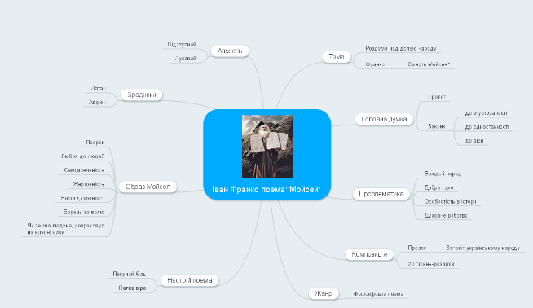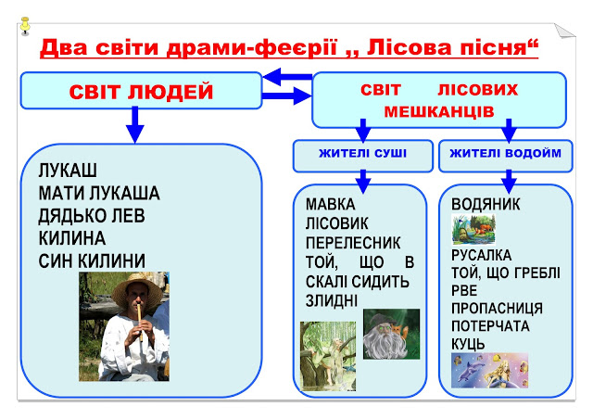

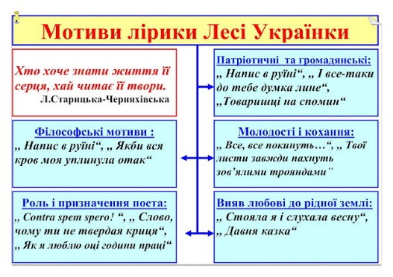
Надзвичайною популярністю на сучасному уроці літератури користуються креолізовані тексти (або інтерактивні плакати), які створюють певну візуальну смислову єдність, що комплексно впливає на реципієнта.
Створення такого наочного відображення змісту засвоєного матеріалу буде свідчити про якісно організований освітній процес на уроках літератури в умовах дистанційної та змішаної освіти. Для створення таких плакатів учитель радить старшокласникам образи конкретні онлайн-сервіси: Glogster (за його допомогою можна розмістити текст, графіку, відео; він має своєрідні шаблони і заготовки); Cacoo (за його допомогою учні можуть створювати і конструювати різні схеми-класифікації, де будь-який елемент, за потреби, може стати гіперпокликанням; крім готових шаблонів, він дозволяє додавати різні зображення, взяті в Інтернету, або їх малювати).
Наведемо зразки створених інтерактивних плакатів.
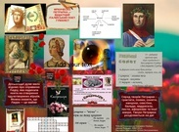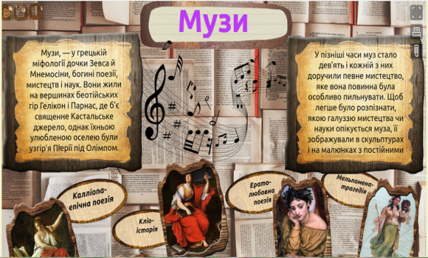
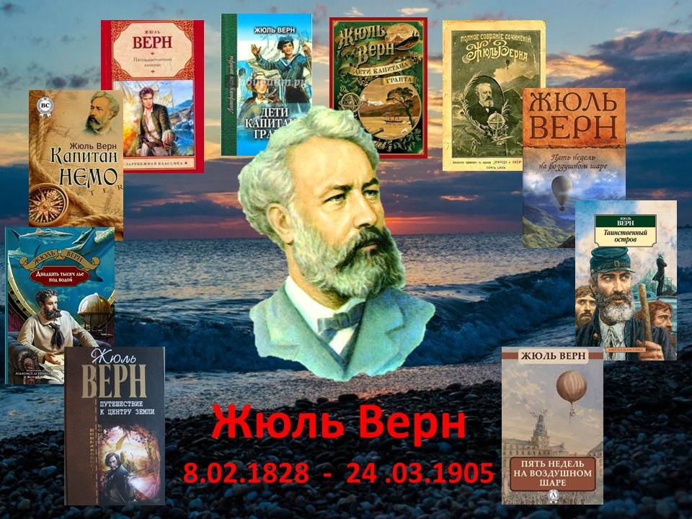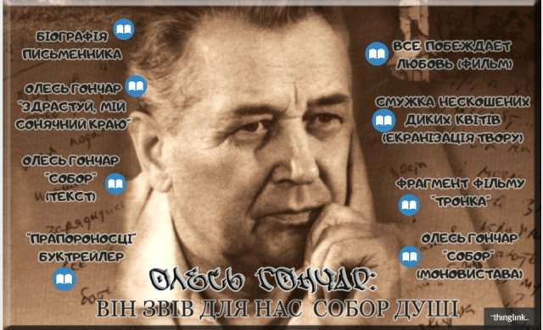
Завдяки таким специфічним видам робіт учні краще сприймають навчальний матеріал, удосконалюють навички самостійної пошукової роботи з різноманітними інформаційними джерелами, працюють на результат і мають змогу бачити його наочно.
На уроках літератури ефективним у використанні є цікаві зображення, відео або певний текст, що надзвичайно стрімко поширюються в мережі Інтернет, отримують велику кількість переглядів, але швидко втрачають свою популярність. Їх називають меми. Здобувачі освіти, проявляючи нестандартний підхід, креативність мислення на етапі сприйняття нового навчального матеріалу можуть створити меми. У нагоді їм стане мемгенератор «I love img» (http://www.iloveimg.com/).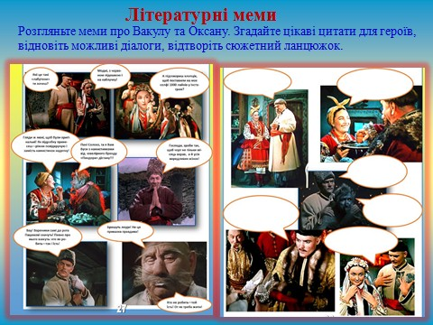 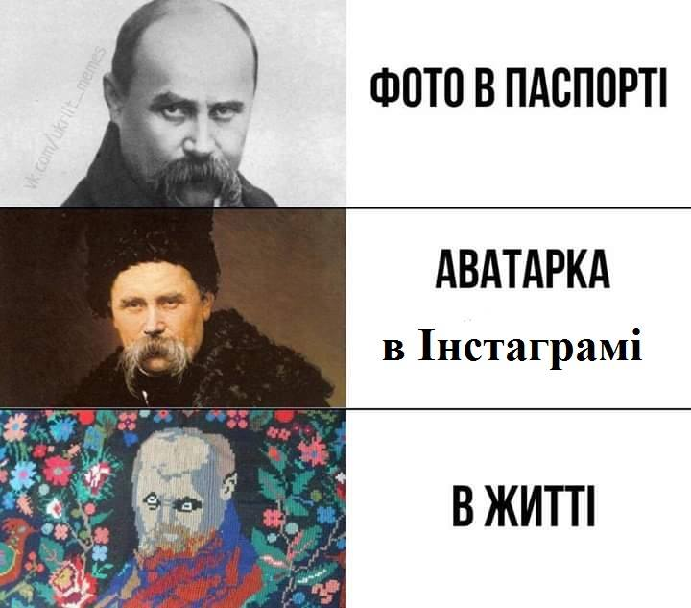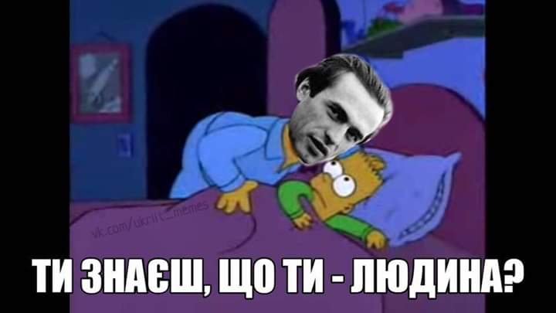 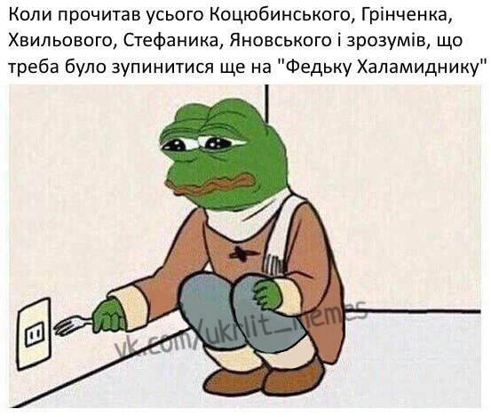
Комікси – це послідовне розташування малюнків у специфічній формі. Учні можуть самі заповнювати певною інформацією пусті графічні зображення для того, щоб у такій своєрідній формі розкрити образ-персонаж, передати особливості його мовлення, пригадати сюжетно-композиційні особливості художнього твору. Виконання такого творчого завдання на уроках літератури активізує діяльність учнів, занурюює їх у творчо-пошуковий процес. Для створення коміксів можна використовувати сервіси «Storyboard that» (http://www.storyboardthat.com/), «Cavna» (http://www.cavna.com/).
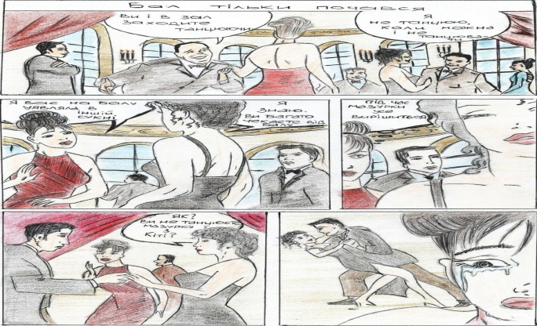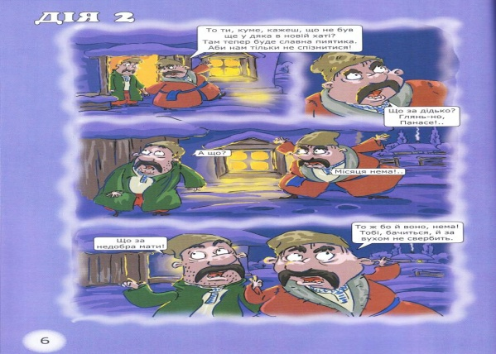
Логотип – це графічний або текстовий символ, який конкретизує або суб’єкт, або об’єкт. На уроках літератури учні створюють логотипи різних літературних напрямів, течій, стилів, угрупувань, програмових творів, важливих місць із біографії письменника-класика. Створюється цей інноваційний прийом за допомогою конструктора логотипів «Loglmaster.ai» (http://logomaster.ai) або хмари слів «Word cloud art» (http://wordart.com).
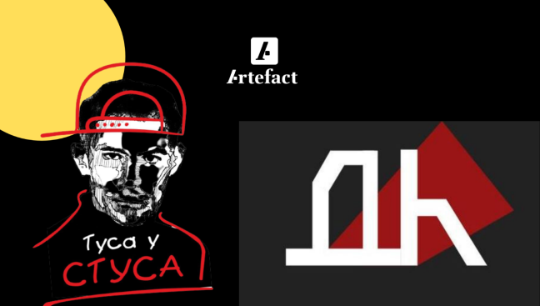
З метою зацікавити художнім твором, який буде вивчатися на уроках літератури, учням можна запропонувати переглянути буктрейлер до твору. Це обмежене в часі відео, створене на основі біографічного матеріалу про письменника або цікавої інформації про художній твір. Головне завдання використання буктрейлера – спонукати здобувачів освіти до поглибленого прочитання текстів, заінтригувати сюжетом/подіями/героями/проблематикою. Буктрейлери можна створювати за допомогою будь-якого відеоредактора («Microsoft PowerPoint», «Windows MovieMaker», «Proshow Producer»).
Дудли – це своєрідні заставки, які з’являються на домашній сторінці Google з нагоди визначних подій, які стосуються різноманітних літературних свят, ювілеїв письменників-класиків, відомих творів української або зарубіжної літератури.


Цікавими для створення учнями є й кластери – це графічний систематизатор матеріалу, що виділяє певні ідейно-смислові одиниці теоретичного матеріалу, які пов’язані між собою, і має вигляд певного графічного гроно.

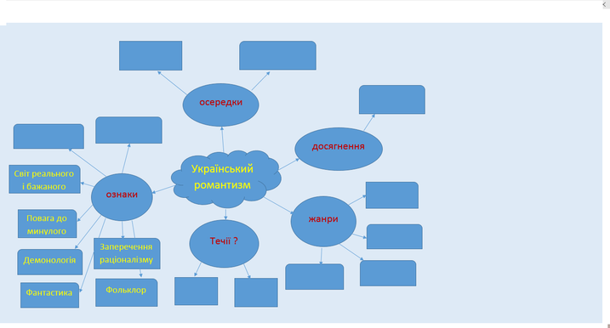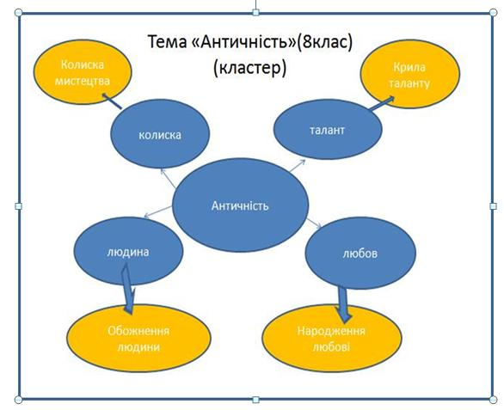
Подібним до кластера є образон – це опорний образ, інформація в якому подана в структурованому вигляді.
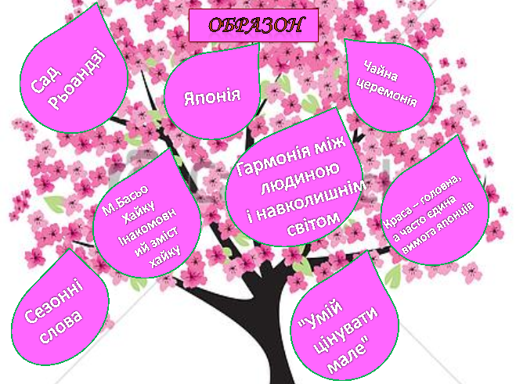
Хмари слів (теги) – це візуальне подання ключових слів, за допомогою якого у цікавій та незвичній графічній формі можна відтворити як новий, так і відомий для учнів теоретичний матеріал. Створення хмари слів можна застосовувати на будь-якому етапі уроку. Учні можуть практикуватися це робити на етапі сприймання і засвоєння нової навчальної інформації, а можуть виконувати як домашнє завдання. Ураховуючи інформаційні і цифрові можливості здобувачів освіти, учитель може запропонувати їм як індивідуальне завдання, так і групове.
Так у хмару слів учень може зашифрувати:
- ключові слова, які характеризують постать відомого письменника, вказують на його рід діяльності, уподобання, місце і роль у світовому літературному процесу. Наприклад,
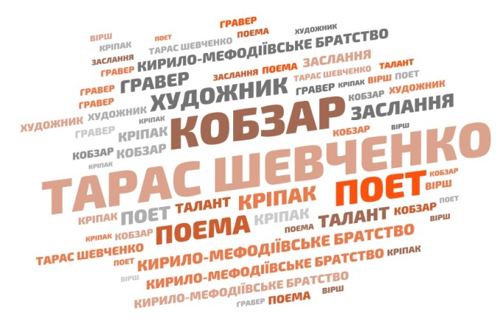
- хмара слугує опорним конспектом для ознайомлення учнів з новим навчальним матеріалом. Наприклад,
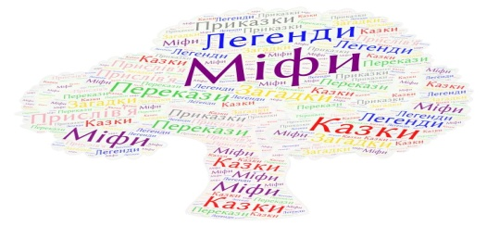
- хмара слугує узагальненням нового теоретичного матеріалу з вивчення творчості письменника.
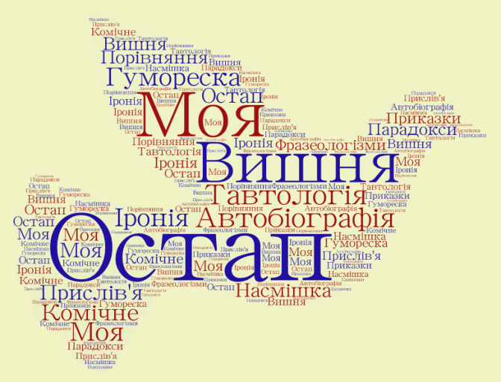
Інформаційними на уроках літератури є кроссенси – асоціативний ланцюжок на літературну тематику, який має 9 зображень, що пов’язані одне з одним. Такими зображеннями, як правило, є портрети письменників різних років життя, фотоматеріали та ілюстрації до творів, різноманітні хаотичні картинки тощо. Учні можуть як створювати таку інформаційно-цифрову продукцію, так і розв’язувати ті кроссенси, як презентує їм учитель у дистанційному або змішаному освітньому форматі. На уроках української та зарубіжної літератури кроссенси використовують, коли відбувається огляд історико-культурної епохи, літературного напряму, стилю, течії; життєвого і творчого шляху письменників-класиків; здійснюється характеристика образа-персонажа; відбувається опрацювання нових теоретико-літературних понять; розглядаються сюжетно-композиційні особливості художнього твору тощо.
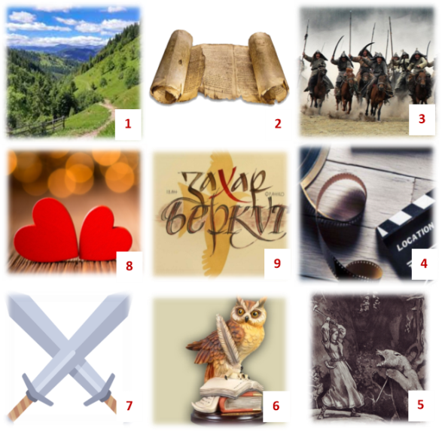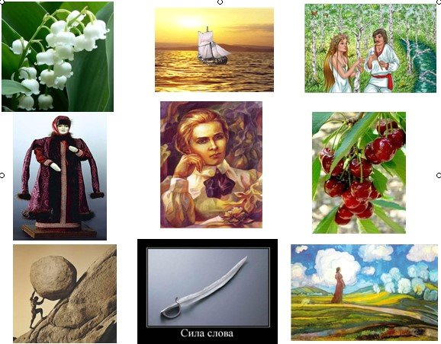
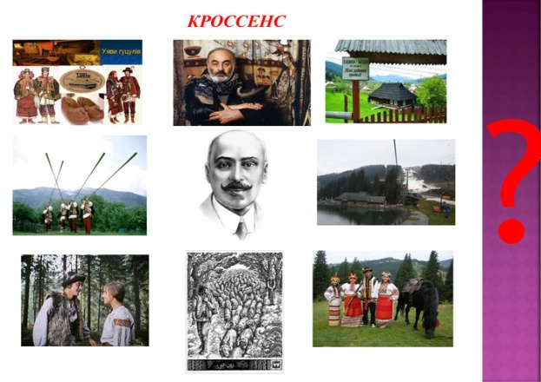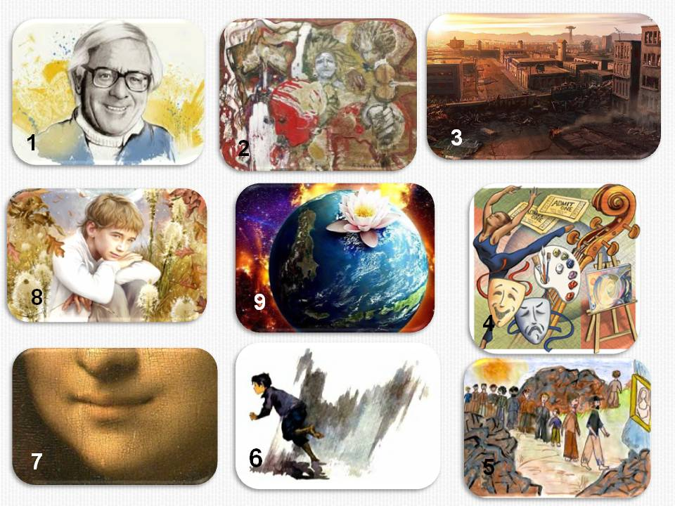

Під час дистанційного навчання з метою встановлення причиново-наслідкових зв’язків у художньому творі ефективним буде використання прийому «фішбоун», який дозволяє розділити/розкласти основну проблему твору на низку менш вартісних проблем або охарактеризувати образ-персонаж, звернувши увагу на причини формування характеру і його наслідки. Такий інтерактивний прийом дозволяє активізувати роботу учнів, візуалізувати критичне мислення, сприяє розвиткові творчості, нестандартності мислення, творчого підходу до вирішення літературних проблем. Наведемо приклади таких інтерактивних прийомів.

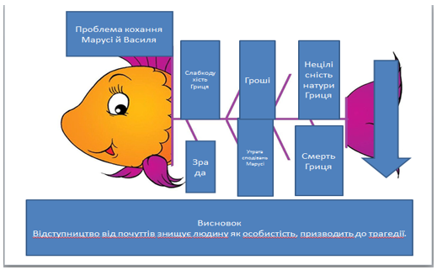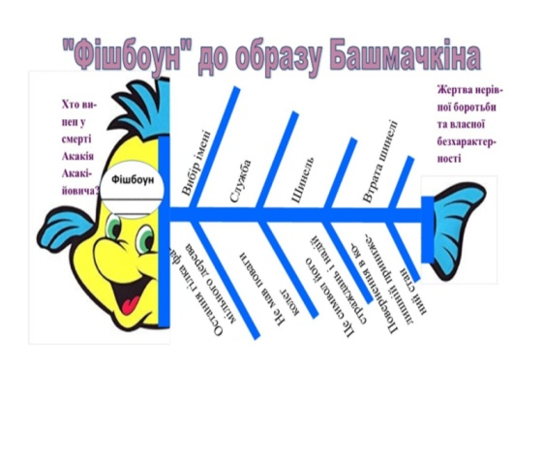
Важливе місце у системі літературної освіти в умовах змішаного і дистанційного навчання займає процес читання та шкільного аналізу художнього твору, оскільки здобувачі освіти мають знати його зміст і вміти аналізувати. Виходячи з того, що процес навчання літературі має бути введенням в область смислів і з метою педагогічного керування процесом виникнення смислів, можна використати інноваційні види читання та нестандартні методичні прийоми, які будуть дієвими в умовах дистанційного та змішаного навчання.
Хронотопічне читання може бути зреалізованим через певні види прийомів:
- «переривання дії» включає зупинку читання на кульмінації і висунення різних літературних гіпотез;
- «продовження дії» містить процес виокремлення епізодів, складання концептуальних схем і планів (побудова різних сюжетносмислових моделей) і визначення смислового навантаження епізодів.
Під час читання реципієнт переносить свою увагу на картини, які виникають у його свідомості під час сприйняття твору, а потім намагається висловити словесно свої враження. Тому в таких умовах можна використати низку прийомів:
- «малювання словесних картин». Використання даного прийому змушує читача задуматися над питанням: «Якби я був художником, то яку б ілюстрацію (афішу, обкладинку) намалював до конкретного твору». Потрібно не просто уявити малюнок, але й обґрунтувати доцільність його використання під час вивчення або творчості майстра слова або класичного твору з літератури;
- «складання кіносценарію». Цей складний прийом дає можливість учням-старшокласникам синтезувати всі прийоми образного відтворення змісту твору, пригадати ключові епізоди, виокремити сюжетні лінії, згрупувати персонажів. Наприклад, під час вивчення у 10 класі теми «Модерна українська проза. Творчість М. Коцюбинського» старшокласники можуть створити власний кіносценарій, акцентуючи увагу на таких важливих моментах:
- Сюжетна основа твору, роль фольклору в загальному розвитку подій.
- Образи Івана та Марічки, трагізм їхнього кохання як наслідок невідповідності між мрією і коханням.
- Другорядні персонажі твору, їхня ідейна роль в імпресіоністичній повісті.
Читання будь-якого художнього твору розглядалося Ю. Лотманом як пошук певного смислу, який не може бути сформульований лише із усталених теоретико-літературних понять. Його не можна просто передати, повідомити чи оголосити. Прихований зміст художнього твору потрібно шукати, досліджувати, розкривати, а це зробити надзвичайно складно. «Прагнення осмислити все в художньому тексті як значуще настільки велике, що ми в основному вважаємо, що у творі немає нічого випадкового»[Лотман Ю.М. Структура художественного текста. СПб: Искусство, 1998. С.76].
Виходячи з вище зазначеного, можемо говорити про використання дієвих методичних прийомів, які допоможуть структурувати елементи художнього твору:
- «визначення значення заголовка твору». Заголовок (або назва твору) – це певна структурна одиниця твору, яка вводить старшокласника у зміст твору, дає початок до читацьких прогнозів. Зрозуміти заголовок допоможуть навідні питання. Наприклад, «Що можна передбачити?», «Що вам відомо про це?», «Які висновки можна зробити, враховуючи характер назви твору?». Наприклад, вивчаючи поетичну спадщину М. Вороного, старшокласники під керівництвом учителя-словесника аналізують програмові поезії, одна з яких називається «Інфанта». Цей складний вірш є свідченням упливу тенденцій французького та російського символізму і зразком українського модернізму. Тому підготовча робота до аналізу поезії має починатися з пояснення назви твору. За Словником іншомовних слів учні пояснюють значення слова «інфанта» – це титул принцеси в Іспанії і Португалії за часів монархії, а також особа, яка носить цей титул. Звізуалізувати семантику слова допоможе звернення до Google-пошукувача або іншого браузера.

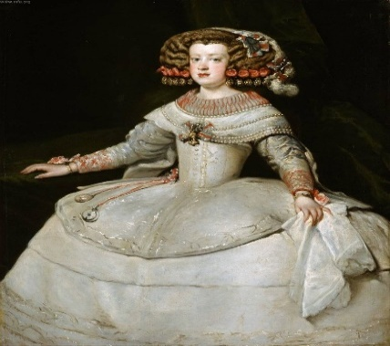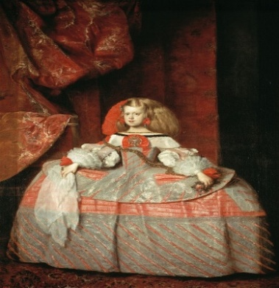
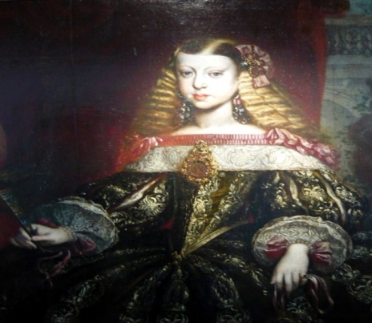
- «визначення значення художньої деталі». Художня деталь відіграє засадничу роль у творі й несе значне смислове навантаження. Наприклад, програмовими вимогами із зарубіжної літератури визначено дефініцію «художня деталь». Її розуміння і практичне знаходження у творі відбувається під час вивчення філософської повісті О. де Бальзака «Гобсек». Читаючи твір, старшокласники звертають увагу на наступні цитати: «маленькі очі, жовті, як у тхора», «губи тонкі, як в алхіміків», «його кімната скидалася на оселю самотньої старої діви», «обличчя скидалося на позолочене срібло, з якого зійшла позолота». Лише потім, ураховуючи особливості дистанційного і змішаного навчання, звертаються до перегляду фільму, знятого Олександром Орловим у 1987 році за сюжетом повісті французького письменника реаліста. Учні, відповідно, отримують завдання порівняти описи-деталі в зовнішності героя, взяті з тексту повісті, з тим, яким є герой у фільмі.
Сучасні дослідження вказують на те, що учні більшість школярів не надають перевагу читання. З метою виникнення зацікавленості в учнів процесом читання художнього твору можна запропонувати ведення електронного читацького щоденника – певний електронний освітній ресурс, який залучає здобувачів освіти до систематичного читання художніх творів і сприяє узагальненню і систематизації прочитаного матеріалу в цифровому форматі.
Ведення цифрового щоденника як процес викликає захоплення в учнів, сприяє розвитку їх інформаційної грамотності, вихованню інформаційної культури, вмінню правильного мережевого спілкування, самостійного відбору необхідної інформації. Такий e-щоденник дає можливість ефективно працювати учителеві-словесникові з учнями на відстані, забезпечує двосторонній зв'язок і творчу співпрацю.
Крім вдумливого прочитання змісту програмового твору, учні мають навчитися аналізувати текст незалежно від формату навчання. Тому учителеві-словеснику потрібно використовувати такі нетрадиційні прийоми і види навчальної діяльності, які не просто будуть цікавими для учнів, але й спрямовуватимуть їхню діяльність в інформаційно-цифрове поле.
Одним із розповсюджених видів роботи є створення динамічного тексту – своєрідний уривок чи частина тексту художнього твору, який буде містити гіперпосилання на різноманітні джерела, взяті із мережі Інтернет. Для опрацювання і створення динамічного тексту потрібно брати не весь художні твір, який вивчається, а лише конкретний розділ, частину, абзац або строфу. Але такий уривок має обов’язково бути ідейно-важливим. Для проведення уроку зі створення динамічного тексту учитель обирає декілька уривків з твору, оскільки поділить учнів класу на групи. Учасники кожної групи уважно працюють зі своїм текстом: уважно його перечитують, відшукують в Інтернеті і додають гіперпосилання на словникові статті, статті із вікіпедії, відеофрагменти екранізованих творів тощо.
Наведемо методику створення динамічного тексту за поезією І.Франка «Чого являєшся мені у сні» (10 клас).
- Із мережі учні мають закачати собі на комп’ютер текст самого вірша І.Франка «Чого являєшся мені у сні».
- Натиснувши сполучення клавіш Ctrl та K вони обирають команду «Зв’язати в контекстному меню».
- У діалогове вікно, яке з’явиться, потрібно вставити скопійовану адресу того сайту, з якого був скачаний текст. І на цьому закінчити роботу.
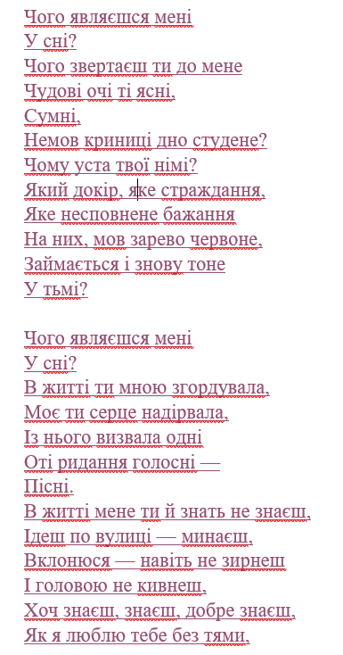
Як бачимо, поезія на скриншоті виділена червоним кольором. Це означає, що гіперпосилання є активним (phh.dspu.ua/article/view/174831), і натискаючи на нього, в учнів відкривається електронний варіант вірша І.Франка.
Надзвичайно цікавим є прийом використання смайлів-емодзі під час аналізу художнього твору. На теренах інтернет-джерел поняття «емодзі» означає специфічну мову ідеограм. У процесі аналізу літературного твору учні за допомогою емодзі зможуть передати свої емоції та враження від прочитаного твору. Така робота спонукатиме старшокласників пригадати в черговий раз зміст твору, вибрати з нього найбільш емоційні епізоди та підібрати до них вдалі смайли.
Наприклад, під час вивчення автобіографічної повісті О. Довженка «Зачарована Десна» на тему «Два ліричні герої: малий Сашко і зріла людина-митець» учні дистанційно характеризують образ-персонаж. Особливу увагу вони звертають на характер світосприйняття оточуючого світу малим Сашком і досвідченим письменником із трагічним життєвим досвідом. Відтак учитель ставить перед учнями завдання «Використовуючи інтернет-простір підібрати емодзі, які, на вашу думку, відповідають емоційному стану Сашка-хлопчика і Сашка-письменника». Виконуючи ці завдання, учні пропонують різноманітні варіанти, але найбільш вдалі наводимо у магістерському дослідженні.


Сашко-дорослий Сашко-малий Сашко-дорослий
У процесі аналізу будь-якого художнього твору, незважаючи на його родово-жанрові особливості, учитель-словесник має перевірити рівень засвоєння і розуміння учнями змісту художнього твору. В умовах дистанційного та змішаного навчання це можна зробити за допомогою онлайн-ігор, які створює або сам учитель, або хтось із учнів, або учитель користується онлайн-іграми, запропонованими в Інтернеті. Найбільш поширеними з літератури є такі ігри: «Знайди пару», «Просте впорядкування», «Вільна текстова відповідь», «Вікторина», «Заповни пропуски», «Пазл», «Кросворд», «Знайди слова», «Вгадай слово», «Парочки» та інші.
Наведемо алгоритм проведення онлайн-гри «Вільна текстова відповідь».
- В електронному варіанті перед учнями знаходиться уривок із тексту художнього твору, в якому пропущені слова-вказівки.
- За обмежений проміжок часу учні повинні перечитати текст, пригадати слова, які пропущені, знайти в Інтернеті його повний варіант, віднайти пропущені слова, скопіювати їх і вставити у запропонований учителем уривок.
- Виграє той учень, який найскоріше справився із поставленим завданням.
Сучасні підручники із української та зарубіжної літератури для учнів старших класів побудовано таким чином, що деяка інформація в них «прихована» за QR-кодом, який учням потрібно зчитати. Такий код має вигляд трьох квадратів у кутах зображення та менших синхронізувальних квадратиків по всьому коду. З його допомогою можна подати або знайти будь-яку закодовану інформацію (невеликий текст, графічне зображення, звук, адресу тощо) у вигляді невеликого малюнка.
На всіх етапах вивчення будь-якого художнього твору під час дистанційного та змішаного навчання можна пропонувати учням скласти мультимедійну презентацію. Це одне із найбільш розповсюджених завдань, виконуючи яке учні демонструють свої вміння і навички роботи з комп’ютером у мережі Інтернет із різними програмами і застосунками. Адже через слайди презентації учні мають можливість пригадати вивчений матеріал, швидко повернутися до будь-якого із розглянутих питань або зовсім змінити послідовність реалізації матеріалу; поекспериментувати з мультимедійними ефектами, адже слайд презентації містить елементи анімації, аудіо-та відео фрагменти.
Старшокласники можуть створювати мультимедійні презентації на будь-яку тему з української літератури, відштовхуючись від змісту програмового матеріалу. Наприклад, учні під час дистанційного або змішаного навчання можуть презентувати творчі роботи на запропоновані теми:
- М. Куліш «Мина Мазайло». Проблема готовності українського суспільства бути українським[с.29];
- Іван Багряний. Основні віхи життя й творчого шляху митця, його громадянська позиція[с.31];
- Сучасна українська література [с. 37];
- Василь Стус. Поет як символ незламного духу, збереження людської гідності. Загальний огляд його життя і творчості[с.36] тощо.
Цікавими і пізнавальними можуть бути віртуальні екскурсії до музеїв письменників української та зарубіжної літератур. У сьогоднішніх освітніх умовах реальні літературні екскурсії майже неможливі, тому учитель через інтернет-простір запросить здобувачів освіти стати відвідувачами віртуальних музеїв. Таким чином можна «відвідати» світові музеї (Лувр, Ермітаж, Музей сучасного мистетцва), українські тематичні музеї (Києво-Печерський заповідник, Національний художній музей, Музей гетьманства та ін.). З метою розширення знань про простаті митців також можна скоординувати роботу учнів щодо відвідування літературних музеїв (Музей-садиба І.Котляревського, Музей Г.Сковороди, Кімната-музей Олександра Олеся, Національний музей Т.Шевченка та ін.). Як правило, така заочна екскурсія стає поштовхом до створення уявного, вигаданого музею письменника-класика. За допомогою презентації або інтерактивної дошки створюються слайди, які містять гіперпосилання. Натискаючи на них, учень опиняється серед реальних фондів. Наприклад, можна створити декілька слайдів із гіперпосиланням, які стосуються життєвого шляху Лесі Українки (10 клас). Натискаючи на них, учні отримують інформацію про родинне оточення поетеси, її батьків, відомості про здобуття освіти, причини звернення до художньої літератури.
Вести власні літературні блоги, писати статті дають можливість додатки «WorgPress» (для мобільних пристроїв), «Pages» (створення різних таблиць і діаграм), «Blogger» (електронний журнал), «Evernote» (допомога під час роботи з посиланнями). Написати власні твори на різні літературні теми здобувачам освіти допоможе ресурс http://www.portent.com/tools/title-maker. Відстежити кількість користувачів, які прочитають учнівський твір, допоможе моніторинговий сайт http://ru.readability.io/.
Закріпити вивчений літературознавчий матеріал учням старшої школи допоможуть різні сайти, на яких розміщено:
- літературні ігри, творчі вправи, тестові завдання в електронному форматі, інтерактивні картки, тематичні вікторини (http://nearpod.com/, http://educaplay.com/, http://www.studystack.com/);
- електронні навчальні літературні курси (http://smart-builder.com/, http://studystack.com/, http://jimbo.com/).
Отже, використання проаналізованих інноваційних методичних прийомів, видів і форм навчальної діяльності учнів на уроках української та зарубіжної літератури у форматі дистанційного або змішаного навчання буде ефективними, сприятиме поступовому формуванню інформаційно-цифрової компетентності, забезпечить здобувачів освіти новими знаннями, практичними вміннями і навичками. Виконуючи низку завдань, отриманих від учителя-словесника, учні уявлятимуть себе частиною великого віртуального світу, серед частин якого художня і книга і читач є важливими.

Висновки до розділу 2

Під час ретроспективного аналізу наукових праць учених-методистів виявлено, що на сьогодні практично відсутні системні напрацювання, де цілісно й детально було б подано методичні рекомендації щодо формування інформаційно-комунікаційної компетентності на уроках словесності в умовах дистанційного та змішаного навчання. До кінця ХХ століття питання застосування інформаційно-комунікаційних технологій на уроках літератури не було предметом обговорення для провідних методистів. У зв’язку зі стрімким розвитком науки та осучасненням змісту освіти воно значно актуалізувалося на початку ХХІ століття у роботах О. Ісаєвої, Ж. Клименко, В. Уліщенко, О. Ніколенко, Г. Островської, Г. Токмань, А. Ситченка та ін. Науковці адаптували теоретичні положення до шкільних реалій, обґрунтували важливість компетентнісного підходу в освіті.
Досліджуючи сучасний стан окресленої проблеми, було проаналізовано нормативні документи і чинні шкільні підручники з української та зарубіжної літератури для учнів 10-11 класів закладів загальної освіти. В результаті ми прийшли до таких висновків:
- обґрунтування важливості та актуальності компетентнісного підходу в сучасних освітніх умовах на уроках літератури;
- відсутність систематичного процесу формування інформаційно-комунікаційної компетентності через систему пропонованих вправ, різнорівневих завдань, запитань у змісті чинних шкільних підручників для 10-11 класів із української та зарубіжної літератури. Вони мають непостійний характер і частіше зустрічаються у підручниках із зарубіжної літератури, ніж української.
Ураховуючи таку ситуацію, нами були розроблено методичні рекомендації, які, на нашу думку, будуть дієвими для учителів-словесників та учнів-старшокласників. Особливу увагу звернули на методи, прийоми і види навчальної діяльності, які сприятимуть розвитку критичного мислення, медіаграмотності й дизайн-мислення на всіх структурних етапах уроку літератури. Серед інноваційних методичних прийомів визначили і подали рекомендації до створення ментальних карт, інформаційних плакатів, дудлів, мемів, постерів, кластерів, логотипів, образонів, храм слів, кроссенсів, коміксів на літературні теми. Зважаючи на етапи вивчення будь-якого художнього твору (підготовка до прийняття, читання та аналіз) запропонували ефективні методичні прийоми і види робіт, які учні під керівництвом учителя можуть виконати у дистанційному або змішаному форматі: прийоми «переривання дії» і «продовження дії», «малювання словесних картин», «складання кіносценарію», «визначення значення заголовку твору», «визначення значення художньої деталі», ведення електронного читацького щоденника, використання смайлів-емодзі, виконання завдань різноманітних онлайн-ігор, підготовка і створення мультимедійної презентації. Уважаємо, що запропоновані методичні новації будуть ефективними під час дистанційного та змішаного навчання. Учні, виконуючи їх, поглиблюватимуть знання із шкільних предметів, звертатимуть увагу на деталі із художнього твору, удосконалюватимуть навички самостійної роботи, вирішення проблемних запитань, розв’язання проблемних завдань. Відтак відбуватиметься поступове формування інформаційно-цифрової компетентності.
ВИСНОВКИ

Проведене дослідження показало, що стрімкі зміни в сучасній системі освіти не залишають іншого вибору, як розібратись у світових тенденціях і зрозуміти актуальні реалії освітнього процесу. Дистанційну форму навчання спеціалісти називають освітньою системою ХХІ століття. Актуальність використання дистанційного та змішаного навчання полягає в розширенні впливу інформаційних технологій на повсякденне життя загалом і на освіту окремо. Дистанційне або змішане навчання дає можливість створювати систему освіти для всіх без винятку учнів. Аналіз наукової літератури засвідчив, що формування інформаційно-цифрової компетентності в старшокласників в умовах дистанційного і змішаного навчання є нагальним і актуальним питанням, щодо якого практично відсутні системні напрацювання, де цілісно й детально було б подано методичні рекомендації, напрацювання тощо.
Результати проведеного дослідження дозволяють зробити такі висновки.
Компетентнісний підхід – це сукупність основних принципів та цілей освіти, перенесених у площину практичних знань і навичок, розроблених на основі традиційного понятійного та методологічного апаратів наукових дисциплін. Основними функціями компетентнісного підходу в освіті є:
- операційна, що передбачає виявлення системи знань, умінь і навичок, видів готовності учня, що визначають його компетентність і гарантують результативність вирішення соціальних та особистісних завдань;
- діяльнісно-технологічна, що забезпечує конструювання змісту навчання діяльнісного типу, максимальне наближення до майбутньої сфери діяльності учня, розроблення й упровадження в навчальний процес завдань, способи вирішення яких відповідають технологіям освітньої діяльності;
- виховна, що означає посилення виховної складової освітнього процесу, формування в учнів організаторського досвіду, культури особистісного спілкування;
- діагностична, що передбачає розроблення більш ефективної системи моніторингу якості освітнього процесу, зокрема, діагностики досягнутих рівнів сформованості компетенцій.
Інформаційно-цифрова компетенція – це вміння самостійно шукати, аналізувати та добирати потрібну інформацію, організовувати, перетворювати, зберігати та передавати її за допомогою реальних об’єктів (телефон, факс, комп’ютер, принтер, модем) та інформаційних технологій.
Індикаторами інформаційно-цифрової компетентності є:
- знання методики використання програмних застосунків, пошукових систем, поштових сервісів тощо;
- уміння критично оцінювати й інтерпретувати знайдені в просторі Інтернет медіатексти та створювати власні;
- мотивація до «самостійності, проактивності, відповідальності, креативності.
Уважаємо, від рівня усвідомлення учнями важливості самостійної роботи залежатиме результативність їхнього навчання в умовах дистанційного або змішаного формату. Проаналізувавши наукові напрацювання з окресленої проблематики, прийшли до висновку, що у теорії і практиці методики навчання літератури майже відсутні системні напрацювання. Наукові розвідки, присвячені розгляду місця і ролі інформаційно-комунікаційних технологій в освітньому процесі, з’ясуванню процесу формування інформаційно-цифрової компетентності носять спорадичний характер. В основному методисти деталізують увагу та проявляють науковий інтерес лише до певного аспекту окресленої проблеми.
Досліджуючи сучасний стан окресленої проблеми, проаналізовано нормативні документи і чинні шкільні підручники з української та зарубіжної літератури для учнів 10-11 класів закладів загальної освіти, що дозволяє зробити такі узгальнення:
- обґрунтування важливості та актуальності компетентнісного підходу в сучасних освітніх умовах на уроках літератури;
- відсутність систематичного процесу формування інформаційно-комунікаційної компетентності через систему пропонованих вправ, різнорівневих завдань, запитань у змісті чинних шкільних підручників для 10-11 класів із української та зарубіжної літератури. Вони мають непостійний характер і частіше зустрічаються у підручниках із зарубіжної літератури, ніж української.
Отже, аналіз сучасного стану досліджуваної проблеми засвідчив її актуальність і неповну розробленість як у методиці викладання літератури, так і шкільній практиці враховуючи сучасні освітні реалії. Така ситуація зумовила розробку методичних рекомендацій щодо використання інформаційно-комунікаційних технологій на уроках літератури з метою формування інформаційно-цифрової компетентності в умовах дистанційного та змішаного навчання.
У ході дослідження проаналізовано найбільш ефективні та інноваційні прийоми формування інформаційно-цифрової грамотності на уроках літератури і подано рекомендації до створення ментальних карт, інформаційних плакатів, дудлів, мемів, постерів, кластерів, логотипів, образонів, храм слів, кроссенсів, коміксів на літературні теми. Зважаючи на етапи вивчення будь-якого художнього твору (підготовка до прийняття, читання та аналіз) запропонували ефективні методичні прийоми і види робіт, які учні під керівництвом учителя можуть виконати у дистанційному або змішаному форматі: прийоми «переривання дії» і «продовження дії», «малювання словесних картин», «складання кіносценарію», «визначення значення заголовку твору», «визначення значення художньої деталі», ведення електронного читацького щоденника, використання смайлів-емодзі, виконання завдань різноманітних онлайн-ігор, підготовка і створення мультимедійної презентації.
Підсумовуємо, що використання проаналізованих інноваційних методичних прийомів, видів і форм навчальної діяльності учнів на уроках української та зарубіжної літератури у форматі дистанційного або змішаного навчання буде ефективними, сприятиме поступовому формуванню інформаційно-цифрової компетентності, забезпечить здобувачів освіти новими знаннями, практичними вміннями і навичками. Виконуючи низку завдань, отриманих від учителя-словесника, учні уявлятимуть себе частиною великого віртуального світу, серед частин якого художня і книга і читач є важливими.
Уважаємо, що запропоновані методичні новації будуть ефективними під час дистанційного та змішаного навчання. Учні, виконуючи їх, поглиблюватимуть знання із шкільних предметів, звертатимуть увагу на деталі із художнього твору, удосконалюватимуть навички самостійної роботи, вирішення проблемних запитань, розв’язання проблемних завдань. Відтак відбуватиметься поступове формування інформаційно-цифрової компетентності.

СПИСОК ВИКОРИСТАНИХ ДЖЕРЕЛ

1. Абакумова Н.Н. Діагностика інформаційних компетентностей на різних рівнях освіти. Томськ: ТГУ, 2007 – 303 С.
2. Амельченко, Т. В. Професійна компетентність майбутнього спеціаліста як педагогічна категорія / Т. В. Амельченко // Педагогічний журнал. – 2008. – №5. – С. 68 – 77.
3. Андрєєв А. А. Прикладна філософія відкритої освіти: педагогічний аспект [Текст] / А. А. Андрєєв, В. І. Солдаткін. — М.: РИЦ «Альфа» МГОПУ ім. М. А. Шолохова, 2002. — 168 С.
4. Андрєєв А. А. Дидактичні основи дистанційної освіти [Текст] / А. А. Андрєєв. — М.: МЕСІ, 1999. — 126 С.
5. Андрєєв А.А., Солдаткін В.І. Дистанційна освіта: сутність, технологія, організація. М.: Видавництво МЕСІ, 1999. – 196 С.
6. Андреєва Г. М. Використання інформаційно-комунікативних технологій на уроках зарубіжної літератури. Зарубіжна література в школі. 2008. № 6. С.12-25.
7. Ахаян, А.А. Структура, діагностика та засоби розвитку інформаційної компетентності учнів / А.А. Ахаян. – СПб.: ООО «Книжковий дім», 2008. – 143 С.
8. Байденко В. Компетенції в професіональній освіті. Вища освіта. 2004. № 11. С. 9–11
9. Биков В.Ю., Кухаренко В.М., Сиротенко Н.Г., Рибалко О.В., Богачков Ю.М. Технологія розробки дистанційного курсу. За ред. Бикова В.Ю. та Кухаренка В.М. Київ. Міленіум. 2008. – 324 С.
10. Богачик М. Формування інформаційної компетентності старшокласників загальноосвітніх навчальних закладів. Київ: Центр навчальної літератури, 2005. 232 С.
11. Богосвятська А. І. Використання ІКТ (інформаційно-комунікативних технологій) у процесі викладання світової літератури. Зарубіжна література. 2021. № 2. С. 2-9.
12. Богосвятська А. І. Сучасні педагогічні технології у практиці вчителя світової літератури. Зарубіжна література в школах України. 2013. 31. С. 34-41.
13. Болюбаш Н. М. Використання сучасних інформаційних технологій у професійній підготовці економістів. Інформаційні технології і засоби навчання. 2009. № 5 (13).
14. Буртовий С. В. Електронні засоби навчання – від теорії до практики. Методичний посібник. Кіровоград: КЗ «КОІППО імені Василя Сухомлинського», 2014. 48 с.
15. Волосюк И.В., Казакевич В.Б. Використання моделей змішаного навчання у ВНЗ як необхідна умова методичної та предметної компетентності викладача іноземної мови: Мінськ: БДПУ, 2015. – С. 36-41.
16. Волошина Н. Й. Перспективні педагогічні технології у практичній діяльності вчителя-філолога. Зарубіжна література в школах України. 2006. № 10. С. 2-3.
17. Вороніна Т.П., Кашицин В.П., Молчанова О.П. Освіта в эпоху НІТ. М.: АМО, 1995.
18. Власенко І.Г. Впровадження дистанційного навчання – вимога сучасності. Дистанційне навчання як сучасна освітня технологія: матеріали міжвузівського вебінару / відп. ред. Л.Б.Ліщинська. Вінниця : ВТЕІ КНТЕУ, 2017. 102 с., С.13
19. Гарна С. Ю. Індивідуалізація освітнього простору учня на уроках зарубіжної літератури. Всесвітня література в сучасній школі. 2016. № 1. С. 23-25.
20. Гірник А. В. Застосування ІКТ на уроках української мови та літератури: практика, досвід. Вивчаємо українську мову та літературу. 2016. №15. С.8-9.
21. Голубін, Д.В. Формування інформаційної компетентності педагога в системі підвищення кваліфікації: автореф. дис... канд. пед. наук. – Калінінград, 2005. – 26 С.
22. Гуревич Р. С. Інтерактивні технології навчання у вищому педагогічному навчальному закладі : навч. посібник / Р. С. Гуревич, М. Ю. Кадемія, Л. С. Шевченко. – Вінниця : ТОВ фірма «Планер», 2013. –309 С.
23. Давидов Л.Д. Модернізація змісту середньої професійної освіти на основі компетентністної моделі спеціаліста: Автореф. дис. канд. пед. наук. – М., 2006. – 26 С.
24. Даниленко Л. І. Інноваційні пошуки в сучасній освіті. Київ : Логос, 2004. 220 С.
25. Дем’яненко О.Д. система творчих завдань у процесі навчання зарубіжної літератури (5-8 класи): наук.-метод. посібник. Біла церква: КЩШП, 2009. 173 С.
26. Дем’яненко О. Д. Теорія і практика медіаосвіти. Світова література та медіа середовище. Всесвітня література в школах України. 2014. №2. С.12-14.
27. Державний стандарт базової і повної загальної середньої освіти. URL: osvita.ua/legislation/Ser_osv/76886.
28. Дячок С. Комп’ютерні технології осучаснюють урок літератури. Всесвітня література в середніх навчальних закладах України. 2010. №11-12. С. 22.
29. Єрмаков Д.С. Інформаційна компетентність: отримання знань з інформації // Відкрита освіта. М., 2011. №1. С. 4-8.
30. Журавльова, М. В. Регіональна модель безперервної професійної освіти / М. В. Журавлева // Вища освіта. – 2009. – № 8. – С. 117 – 120.
31. Зарубіжна література. Програма для 10-11 класів загальноосвітніх навчальних закладів з українською мовою навчання URL: mon.gov.ua/storage/app/media/zagalna (дата звернення: 25.04.2021).
32. Зарубіжна література. Програма для загальноосвітніх навчальних закладів 5-9 класи. URL: mon.gov.ua/storage/app/media/zagalna (дата звернення: 25.04.2021).
33. Зенкіна С. В. Педагогічні основи орієнтації информаційно-комуникаційного середовища на нові освітні результати. - М., 2007.
34. Зимня, І.А. Ключові компетентності як результативно – цільова основа компетентнісного підходу в освіті / И.А. Зимня. –М.: ІЦ ПКПС, 2004.-42 С.
35. Зимняя І.А. Ключові компетенцїї – нова парадигма результату освіти. Вища освіти сьогодні, 2003. № 5. С.35
36. Іванов Д.А., Мітрофанов К.Г., Соколова О.В. Компетентністний підхід в освіті. Проблеми, поняття, інструментарій. Навчально-методичний посібник. – М.: АПКіПРО, 2003. – 101 С.
37. Інформаційні та комунікаційні технології в дистанційній освіті. Спеціалізований навчальний курс. – М.: Інститут ЮНЕСКОпо інформаційним технологіям в освіті, 2006. – 632 С.
38. Ісаєва О. О. Організація самостійної роботи учнів при вивченні зарубіжної літератури. Зарубіжна література в навчальних закладах. 2000. №10. С.13-14.
39. Ісаєва О. О. Комп’ютер на уроці літератури як методична проблема. Всесвітня література в середніх навчальних закладах України. 2009. №5. С.2-5.
40. Ісаєва О. О., Клименко Ж. В., Мельник А. О. Зарубіжна література (рівень стандарту): підруч. для 10 кл. закл. загальної серед. освіти. Київ: Оріон, 2018. 240 С.
41. Ісаєва О. О., Клименко Ж. В., Мельник А. О. Зарубіжна література (рівень стандарту): підруч. для 11 кл. закл. загальної серед. освіти. Київ: Оріон, 2019. 224 С.
42. Калініна, С.Д. Умови ефективного використання вебінарів в освітньому процесі університету / С.Д. Калініна // Гуманітарні науки та освіта. – №3 (23). – 2015. – С. 37-42.
43. Кадоб’янська Н. М., Удовиченко Л. М. Зарубіжна література. Рівень стандарту: підруч. для 10 кл. закл. загальної серед. освіти. Харків: СИЦИЯ, 2018. 256 С.
44. Кадоб’янська Н. М., Удовиченко Л. М. Зарубіжна література. Рівень стандарту: підруч. для 11 кл. закл. загальної серед. освіти. Харків: СИЦИЯ, 2019, 256 С.
45. Клименко Ж. Дива візуалізації, або як зробити знання видимими, а уроки літератури – незабутніми. Всесвітня література в школах України. 2-19. №3 (453). С.2-11.
46. Ковбасенко Ю. І. Інноваційні педагогічні технології в процесі поглибленого вивчення літератури: «за» і «проти». Зарубіжна література в школах України. 2007. №7. С. 7-14.
47. Ковбасенко Ю. І. Зарубіжна література (рівень стандарту): підруч. для 10 кл. закл. загальної серед. освіти. Київ: Літера ЛТД, 2018. 224 С.
48. Ковбасенко Ю. І. Зарубіжна література (рівень стандарту): підруч. для 11 кл. закл. загальної серед. освіти. Київ: Літера ЛТД, 2019. 256 С.
49. Коган О.Я. Компетентністний підхід та нова якість освіти /Сучасні підходи до компетентністно-орієнтованої освіти/ За ред. А. В. Великанової. – Самара: Профі, 2001.
50. Компетентнісний підхід у сучасній освіті : Світовий досвід та українські перспективи / за заг. ред. О. В. Овчарук. – К. : К.І.С., 2004. – 112 С.
51. Коваленко Л.Т. Українська література (рівень стандарту) : підруч. для 10 кл. закладів загальної середньої освіти / Л.Т.Коваленко, Н.І.Бернадська. К.: УОВЦ «Оріон», 2018. 320 С.
52. Костіна О.В. Модель змішаної освіти (Blended learning) // Відомості вузів. Серія Гуманітарні науки. 2010. № 1(2). С. 141-144.
53. Кривопалова І.В. Сучасні технології інформатизації освіти // Вісник Тамбовського университету. Тамбов, 2010. Т. 15. Вип. 6. С. 1963-1965.
54. Кузьміна, Н.В. Акмеологічна теорія підвищення якості підготовки спеціалістів в освіті / Н.В. Кузьміна. –М., 2001.-144 С.
55. Кузьміна, Н.В. Професіоналізм особистості викладача і майстра виробничої освіти / Н.В. Кузьміна. –М., 1990.-119 С.
56. Куцевол О. М. Сучасний урок зарубіжної літератури: посіб. для вчителя / О. М. Ніколенко, О. М. Куцевол. К.: Академія, 2003. 288 С.
57. Куцевол О. М. Методика викладання української літератури (креативно-інноваційна стратегія). К.: Освіта України, 2009. 457 С.
58. Лєбєдєв О.Є. Компетентністний підхід в освіті //Шкільні технології. – 2004. – №5. – С.3–12.
59. Логінова, А.В. Змішана освіта: переваги, обмеження та застереження / А.В. Логінова // Молодий науковець. – 2015. – №7.
60. Луговий В. І. Європейська концепція компетентнісного підходу у вищій школі та проблеми її реалізації в Україні / В. І. Луговий // Педагогіка і психологія. – 2009. – № 2. – С. 13–26.
61. Малініна, І.А. Використання технологій змішаного навчання іноземній мові / Сучасні наукові дослідження та інновації. – 2013. – № 10.
62. Маркова, А.К. Психологія професіонализму / А.К. Маркова. – М.:Міжнар. гуманітарный фонд «Знання», 1996.-312 С.
63. Маркуліс, С.Р. Модель підвищення информаційно-комуникаційної компетентності педагогічних працівників в умовах ресурсного центру: автореф. дис... канд. пед. наук. – Москва, 2010, – 26 С.
64. Мільруд Р.П. Компетентність у вивченні мови // ІЯШ. – 2004. – №7. – С. 30–36 С. 31
65. Мірошниченко Л. Ф. Питання, що хвилюють усіх нас. Всесвітня література та культура в навчальних закладах України. 2001. №1. С.15-16.
66. Назаренко Л. А. Використання інформаційних технологій у системі літературної освіти школярів. Українська література в загальноосвітній школі. 2009. №9. С.11-14.
67. Назаренко Л. А. Урок літератури з використанням інформаційних технологій: науково-методичний посібник. Миколаїв: «Шамрай», 2011. 136 С.
68. Наукові основи методики літератури: навчально-методичний посібник / за ред.. Н.Й.Волошиної. К.: Ленвіт, 2002. 344 С.
69. Ніколенко О. М., Орлова О. В., Ковальова Л. Л. Зарубіжна література (рівень стандарту): підруч. для 10 кл. закл. загальної серед. освіти. Київ: Грамота, 2018. 208 С.
70. Ніколенко О. М. Зарубіжна література (рівень стандарту): підруч. для 11 кл. закл. загальної серед. освіти / Ольга Ніколенко, Людмила Ковальова, Людмила Юлдашева, Дмитро Лебедь, Ольга Орлова, Катерина Ніколенко. Київ: Грамота, 2019. 192 С.
71. Ніколенко О. М. І чим починаємо новий навчальний рік. Зарубіжна література в школах України. 2015. №7-8. С.11-13. Відкритий урок. 2011. №2. С.22-23.
72. Ортинський В.Л. Педагогіка вищої школи. Види педагогічних технологій. URL: http://pidruchniki.com/17190512/pedagogika/vidi_pedagogichnih_ tehnologiy (дата звернення: 25.04.2021).
73. Оліфіренко В. Застосування комп’ютерних технологій у професійній діяльності викладача-філолога. Донецький вісник наукового товариства ім. Шевченка. Донецьк: Східний видавничий дім, 2004. Т.5. С.223-226.
74. Паращич В. В., Фефілова Г. Є., Коновалова М. В. Зарубіжна література (рівень стандарту): підруч. для 10 кл. закл. загальної серед. освіти. Харків: Вид-во «Ранок», 2018. 160 С.
75. Паращич В. В. Зарубіжна література (рівень стандарту): підруч. для 11 кл. закл. загальної серед. освіти / В. В. Паращич, Г. Є. Фефілова, М. В. Коновалова. Харків: Вид-во «Ранок», 2019. 160 С.
76. Пасічник Є. А. Методика викладання української літератури в середніх навчальних закладах: Навчальний посібник для студентів вищих навчальних закладів освіти. К.: Ленвіт, 2000. 384 С.
77. Петрова О.В. Інформаційна компетентність в освіті як залог успішної адаптації людини в інформаційному суспільстві // Інформаційне суспільство. М., 2012. №2. С. 37-43.
78. Пищик О. Інформаційно-компютерні технології та сучасний урок. Відкритий урок. 2010. №3. С.26-30.
79. Полат Є. С. Сучасні педагогічні та інформаційні технології в системі освіти : навч. посібник для студ. внз. М. : Академія, 2007. 368 С.
80. Половинкина В. В. Педагогічна модель організації дистанційної освіти у ВНЗО / В. В. Половинкина автореферат дис.. канд. пед. наук: 13.00.01 – Нижній Новгород, 2010. – 19 С.
81. Пшеничникова О. В., Смоляр Л. Л. Застосування комп’ютерних технологій на уроках російської та української мови. Комп’ютер у школі та сім'ї. 2007. №6. С.31-32.
82. Равен Дж. Педагогічне тестування : проблеми, перспективи; пер. з англ. / Дж. Равен. – М. : Когіто-Центр, 1999. – 144 С.
83. Радченко І. Майстер-клас: мультимедійні жанри. Українська мова й література в середніх школах, гімназіях, ліцеях та колегіумах. 2008. №8. С. 8-84.
85. Родигіна І. Компетентнісно спрямований педагогічний процес / І. Родигіна. – URL: http://osvita.ua/school/theory/1963. (дата звернення: 25.04.2021).
86. Руліене Л. Н. Освітній процес сучасного університету: особливості, протиріччя, тенденції розвитку. — Улан-Уде: Видавництво Бурятського державного університету, 2013. —184 С.
87. Семенів Н. Л. Компютерні технології на уроках української мови та літератури. Вивчення української мови та літератури. 2010. №1. С.2.
88. Семенів Н. Л. Формування ІКТ-компетентності вчителя-словесника у сучасному освітньому просторі. Українська мова і література в школі. 2016. №3. С.29-32.
89. Ситченко А. Педагогічні технології на уроках української літератури. Дивослово. 2001. №10. С.19-22.
90. Ситченко А. До поняття навчального проектування на уроках літератури. Українська література в загальноосвітній школі. 2006. №1. С.21-23.
91. Ситченко А. Інноваційні системи навчання та перспективи їх застосування в щкільному курсі української літератури. Українська література в загальноосвітній школі. 2004. №8. С.12-16.
92. Ситченко А. Методика навчання української літератури в загальноосвітніх закладах: навч. посіб. для студентів-філолоів. К.: Ленвіт, 2011. 291 С.
93. Сластєнин, В. А. Професійний саморозвиток учителя / В. А. Сластєнин. – М.: МАГІСТР-ПРЕС, 2000
94. Таранік-Ткачук К. Інтернет як образ сучасного віртуально-мобільного світу. Всесвітня література в середніх навчальних закладах України. 2010. №4. С.61-63.
95. Тищенко О. Динаміка інтернет-спілкування наживо: мовний і прагматичний аспекти. Дивослово. 2015. №5. С.26-31.
96. Трішина С.В., Хуторський А. В. Інформаційна компетентність спецфалфста в системі додаткової професійної освіти // Інтернет-журнал «Ейдос». 2004. URL: http://www.eidos.ru/journal /2004/0622-09.htm (дата обращения: 21.10.2021)
97. Українська література. 5-9 класи. Програма для загальноосвітніх навчальних закладів. URL: mon.gov.ua/storage/app/media/zagalna.
98. Українська література. 10-11 класи. Програма для загальноосвітніх навчальних закладів: профільний рівень. URL: mon.gov.ua/storage/app/media/zagalna.
99.Уліщенко В. Комп’ютер і вивчення української словесності. Дивослово. 2006. №10. С.7-11.
100. Умецька Н. Медіаосвіта – сучасна педагогічна технологія. Відкритий урок. 2010. №2. С.14-15.
101. Фасоля Т. Як не загубитися в Мережі (культура електронного спілкування). Українська мова та література в середніх школах, ліцеях, гімназіях та колегіумах. 2005. №3. С.146-149.
102. Химера Н. Упровадження мультимедійних технологій на уроках зарубіжної літератури. Зарубіжна література. 2010. №3-4. С.3-5.
103. Хуторський А.В. Ключові компетенції: технологія конструювання // Народна освіта. – 2003. – №5. – С. 55–61.
104. Хуторський А.В. Ключові компетенції та освітні стандарти. Інтернет-журнал «Ейдос», 2002. URL: http://eidos.ru/journal/2002/0423.htm. (дата звернення 18.05.2021)
105. Ціко І. Г. Медіадидактичний аспект формування етнокультурної компетентності учнів 5-7 класів у процесі вивчення зарубіжної літератури. Науковий огляд. 2015. №5.С.109-119.
106. Шарко В. Д. Сучасний урок: технологічний аспект. К., 2006. 220 С.
107. Швачич Г.Г., Толстой В.В., Петречук Л.М., Іващенко Ю.С., Гуляєва О.А., Соболенко О.В. Сучасні інформаційно-комунікаційні технології: Навчальний посібник. Дніпро: НМетАУ, 2017. 230 С., С. 3
108. Шиліна Г. А. Класно-дистанційна форма навчання на уроках української мови та заняттях факультативу допрофільних класах середньої школи. Дивослово. 2014. №10. С.2-8.
109. Шуляр В. І. Сучасний урок літератури: технологічні моделі: науково-методичний посібник. Миколаїв, 2009. 151 С.
110. Шуляр В. І. Технологія мультимедійного уроку: навч.-методич. посіб. / В. Шуляр, І. Царлова. Миколаїв: ОІППО, 2011. 64 С.
111. Яценко Т. Використання інформаційно-комунікаційних технологій у шкільному вивченні літератури. Українська мова і література в школі. 2016. №2. С.25-29.

ДОДАТОК А
НАШ ПОРАДНИК
Кроссенс — асоціативна головоломка нового покоління. Слово «кроссенс» означає «перетин значень» за аналогією зі словом «кросворд», яке означає «перетин слів». Це асоціативний ланцюжок, що складається з дев’яти картинок.
Як створити кроссенс
- Продумайте, на яку тему ви хочете створити кроссенс.
- Доберіть взаємопов’язані між собою словесні символи та образи, які будуть створювати «своєрідний перетин» смислів у кроссенсі.
- Запишіть обрані символи й образи, встановлюючи послідовність за типом зв’язку «по хресту» і «за основою». Пам’ятайте, що центральний символ чи образ розміщується під номером 5. Він може бути пов’язаний зі змістом не тільки сусідніми, а й, при бажанні, з усіма іншими образами/символами.
- Замініть словесні образи і символи зображеннями, які їх ілюструють.
- Перевірте, чи правильно розташовані зображення, настільки легко встановлюються взаємозв’язки між ними.
Як розв’язати кроссенс
- Зясуйте, що зображено на кожному із малюнків кроссенсу.
- Установіть асоціації, які виникають у вас з кожним із зображень. Подумайте, що може об’єднувати ці різні зображення.
- Розкрийте зв’язки між центральним зображенням кроссенсу, що міститься під номером 5, та сусідніми за схемою: 5-2, 5-8, 5-6, 5-4. Ці зв’язки між зображеннями утворюють своєрідний візуальний хрест.
- Простежте зв’язки між зображеннями по периметру кроссенсу, що є його «основою», за схемою: 1-2, 2-3, 3-6, 6-9, 9-8, 8-7.
- Зверніть увагу, що розпочинати розв’язувати кроссенс можна з будь-якого зображення і з різною послідовністю: спочатку по «хресту», а потім за його «основою» і навпаки.
ЯК ОПРАЦЬОВУВАТИ НАВЧАЛЬНУ ІНФОГРАФІКУ

- Інфографіка зазвичай містить сало слів і звертається до нас насамперед мовою різних зображень (ілюстрацій, символів, графіків, кат, схем тощо), а також цифр.
- В інфографіці все має вагу: ЩО саме і ДЕ розміщено, який КОЛІР і РОЗМІР зображень, ліній, шрифту використано.
- Інфографіка зазвичай читається згори донизу або зліва направо. Однак кожен може вибирати варіант читання, зручний саме для нього.
- Аби ефективно опрацювати навчальну інфографіку, звертайте увагу на всі її елементи (і графічні, і словесні).
- Пам’ятаючи про особливу роль символіки в художній літературі, намагайтеся розшифрувати значення всіх символів, наведених в інфографіці.
- Уважно розглянувши зразок інфографіки, поміркуйте над запитаннями: про що мені розповіла інфографіка; чому саме такі елементи вона містить; як інфографіка допомогла пригадати важливі факти, осмислити й узагальнити вивчене, перевірити ступінь засвоєння теми?

ЯК ПРАЦЮВАТИ З ІНФОРМАЦІЙНИМ ПЛАКАТОМ

- Уважно роздивіться, що зображено і зафіксовано на інформаційному плакаті.
- Розшифруйте кожен його елемент.
- Зверніть увагу, що для увиразнення найважливішої інформації на плакаті може бути використаний більший розмір літер або інший шрифт тексту. Вибір кольору зображення або поєднання кількох кольорів також часто має важливе значення.
- Установіть взаємозв’язки між усіма елементами плаката.
- З’ясуйте головну тему і призначення плаката.
- За допомогою плаката складіть розгорнуту зв’язну розповідь.
ЯК ВЕСТИ ВЛАСНИЙ БЛОГ НА ЛІТЕРАТУРНУ ТЕМУ

- Якщо ви вирішили вести свій блог на літературну тему, то зверніть увагу, що блог – це насамперед щоденник, в якому потрібно регулярно розповідати про свої враження та думки;
- Ретельно продумайте назву кожного посту (короткої статті) блогу. Пам’ятайте, що назва – це запитання, яке людина вводить у пошукову систему, а пост – це, по суті, відповідь на запитання.
- У тексті посту використовуйте ключові слова, за якими користувач може потрапити на ваш блог.
- Якщо ви хочете, щоб ваш блог користувався успіхом, то він обов’язково має відповідати таким критеріям, як корисність і оригінальність.
- Якщо ж ви прагнете стати популярним блогером, то не забувайте коментувати інші блоги, залишати посилання на себе там, де це дозволяється, писати гостьові пости.
- Пам’ятайте, якщо ви розміщуєте відеоролики, аудіо записи чи інший ілюстративний матеріал, то до них обов’язково треба дати невеличкий опис.
ЯК СТВОРИТИ ІНТЕРАКТИВНИЙ ПЛАКАТ

І етап – ПІДГОТОВЧИЙ
1. Вибір тематики плаката.
2. Пошук та підготовка необхідної інформації: текстової, графічної, відео, аудії
ІІ етап – ОСНОВНИЙ
3. Створення нового проекту (натиснути Create new glog).
4. Вибір шаблону, що найбільше підходить за структурою та взаємозв’язками, розташуванням елементів.
5. Розробка структури майбутнього плаката та визначення взаємозв’язків між його елементами.
6. Завантаження фону.
7. Створення заголовка (шрифт і розмір, тип та колір шрифту можна змінювати за допомогою текстового редактора).
8. Наповнення інформацією шаблону (наприклад, можна вставити текст, що розкриває суть теми, додати до нього схему, таблицю, анімацію, тематичну картинку, відео та аудіо).
ІІІ ктап – ЗАКЛЮЧНИЙ
9. Попередній перегляд, корегування.
10. Копіювання коду для вставки на власний сайт чи блог (у разі потреби).
ПРАВИЛА СТВОРЕННЯ МЕНТАЛЬНОЇ КАРТИ

- Починаємо з центральної ідеї посередині чистого аркушу, використовуючи малюнок і хоча б 3 кольори.
- Використовуємо картинки, символи, коди і заповнюємо ними весь вільний простір.
- Вибираємо ключові слова і друкованим текстом наносимо на гілки, використовуючи верхній і нижній регістр.
- Кожен елемент (слово/картинка) повинен мати власну гілку.
- Лінії повинні бути з’єднані, починаючи від центральної ідеї. Центральні лінії товстіші, органічні і текучі. Всі наступні лінії стають тоншими в залежності від радіального розходження від центру.
- Робимо лінії такої ж довжини, як і слово/картинка.
- Використовуємо кольори на власний розсуд і на всій карті.
- Розробляємо свій особистий стиль майнд меппінгу.
- Використовуємо акценти і показуємо асоціації на своїй карті пам’яті.
- Зберігаємо ясність інтелектуальної карти, використовуючи радіальну ієрархію в цифровому порядку, або охоплюючи всі гілки.
АЛГОРИТМ СТВОРЕННЯ МЕМІВ

- Зайти на спеціальний сайт, генератор мемів.
- Натиснути кнопку «Створити».
- Вибрати потрібний мем або використати власну картинку.
- Заповнити шаблон, написавши, що хочемо бачити знизу і зверху.
- Можна збільшити або зменшити розмір шрифту.
- Зберегти і завантажити зображення.

СКЛАДАННЯ СХЕМИ «ФІШБОУН»

- Залежно від вікової категорії учнів, бажання і фантазії вчителя схема може мати горизонтальний або вертикальний вигляд.
- Схема має основні чотири блоки, представлені у вигляді голови, хвоста, верхніх і нижніх кісточок. Сполучною ланкою слугує основна кістка або хребет рибини. Голова – проблема, питання або тема, які підлягають аналізу. Верхні кісточки фіксують основні поняття теми, причини, які привели до проблеми. На нижніх кісточках фіксуються факти, що підтверджують наявність сформульованих причин, або суть понять, зображених на схемі. Хвіст – відповідь на поставлене запитання, висновки, узагальнення.
- Усі записи мають бути короткими, точними, лаконічними і відображати лише суть понять.
АЛГОРИТМ СТВОРЕННЯ КОМІКСІВ

- Потрібно працювати з сервісом PIXTON. Робота з сервісом починається із конструювання власного класу. Спочатку створіть образ вчителя. Можна обрати колір очей, форму носа та інші біометричні дані. Далі сервіс формує унікальне посилання для приєднання учнів до проекту.
- Починаючи роботу, потрібно вибрати клас, для якого створюватимете комікс. Для цього потрібно натиснути на відповідні місце на інтерактивній дошці.
- На екрані інтерактивної дошки потрібно відкрити робочу область. Спочатку сервіс запропонує обрати локацію, у якій буде відбуватися подія.
- Оберіть дійових осіб для свого коміксу. Для них також можна обрати стать, одяг, позу та навіть ракурс зображення.
- Окремою вкладкою має бути винесений текст. Адже це найважливіша частина будь-якого коміксу.
- Готовий проєкт можна завантажити, роздрукувати або поділитися ним у соціальних мережах.
ЯК СТВОРИТИ ЛІТЕРАТУРНИЙ ЛОГОТИП

- Потрібно працювати з конструктором і редактором логотипів CANVA.
- Обирайте дизайн логотипа серед запропонованих професійно оформлених логотипів.
- Додайте назву до шаблону логотипа.
- Налаштуйте логотип, використовуючи різні відтінки кольорів.
- Завантажте готовий логотип і поділіться ним з іншими.
- Додайте логотип до художнього твору.

ПРАВИЛА СТВОРЕННЯ КЛАСТЕРА

- Посередині чистого листка (класної дошки), документу WORLD, слайдів PowerPoint записуємо ключове слово чи речення теми.
- Кругом нього – слова чи речення, що доповнюють тему.
- Довкола записаних слів з’являються «супутники» і встановлюються нові логічні зв’язки.
- Записуємо стільки ідей, скільки їх називають діти.

ЕТАПИ СТВОРЕННЯ БУКТРЕЙЛЕРА

- Вибір книги. Мотивацій у виборі книг для створення промо-ролика може бути безліч: улюблена, сучасний бестселер, програмова класика.
- Створення сценарію. Сюжет – це основа бук трейлера, те, з чого він буде складатися. Важливо внести інтригу і вибудувати сюжет таким чином, щоб глядачеві неодмінно захотілося дізнатися, що буде далі. Відеоролик не повинен бути довгим, не більше 3 хвилини. Це оптимальний час, щоб утримати увагу глядача – потенційного читача.
- Зібрати матеріали. Дібрати картинки, відсканувати ілюстрації з книги, відзняти своє відео або ж знайти відео з тематики в інтернеті.
- Записати озвучений текст, якщо це передбачено за сценарієм. Для запису і редагування звуку можна використовувати програму Sound Forge.
- Вибрати програму для здійснення монтажу. Для початківців можна використовувати програму Windows Movie Maker. Вона має різноплановий функціонал та проста у використанні.
- Здійснити відео монтаж. Вирізати/склеїти декілька фрагментів відео, додати звукові доріжки, змінити розмір відео, накласти ефекти, переходи та експортувати у відповідний формат

ДОДАТОК Б

ДИСТАНЦІЙНЕ НАВЧАННЯ
ЗАСОБИ ВИКОРИСТОВУВАНІ ПІД ЧАС ДИСТАНЦІЙНОГО НАВЧАННЯ

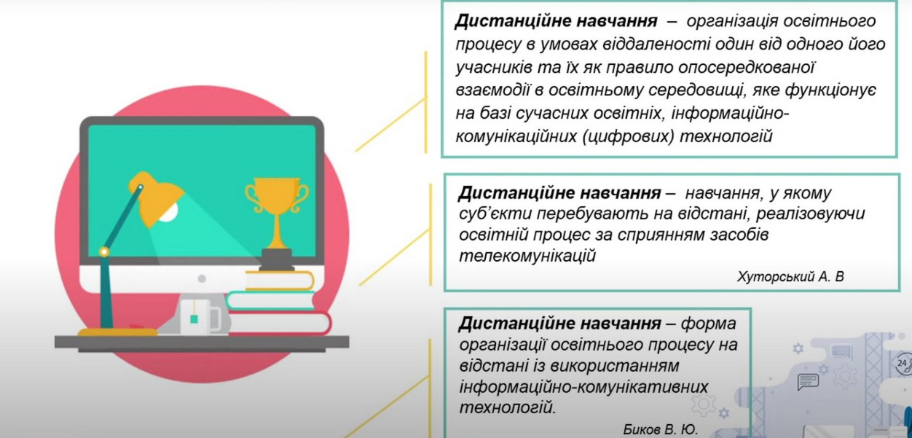

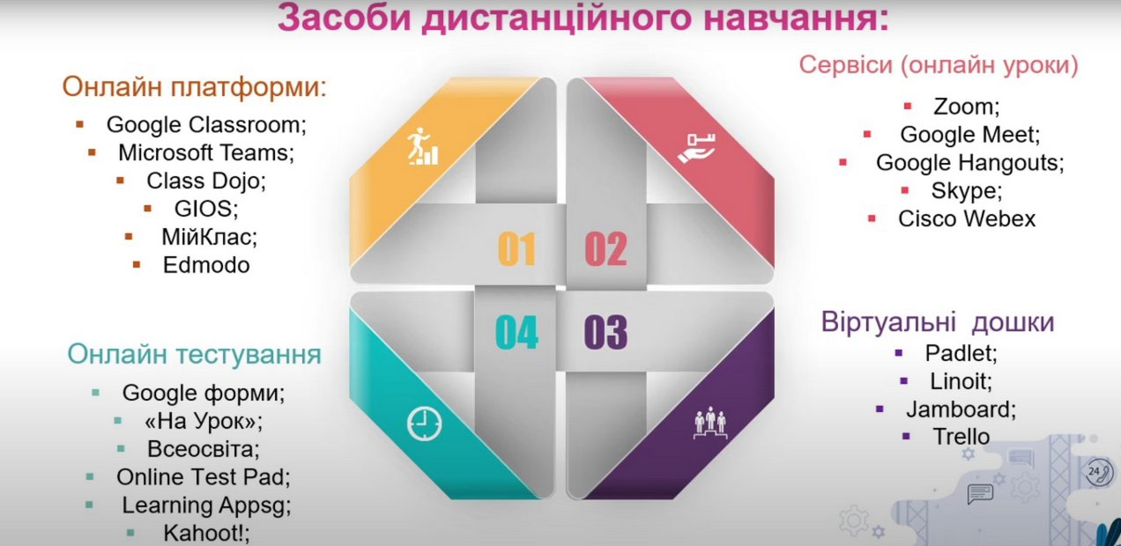

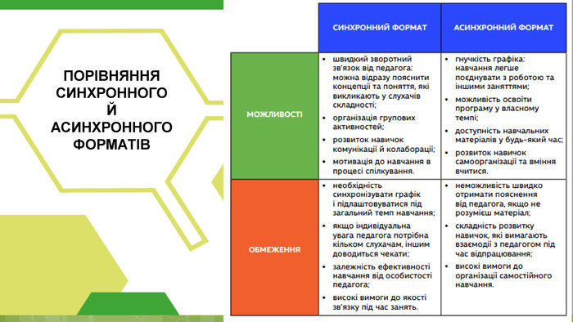

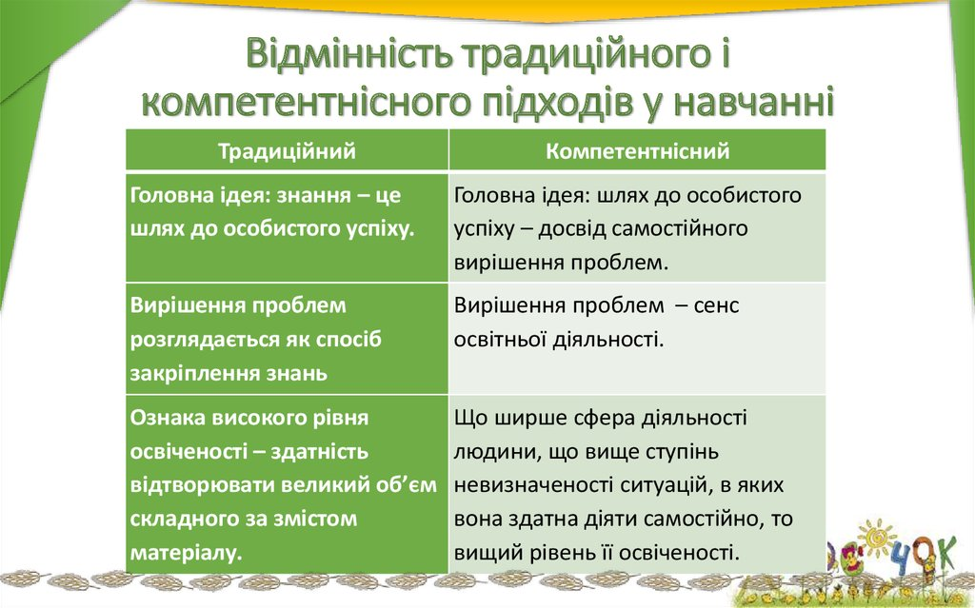

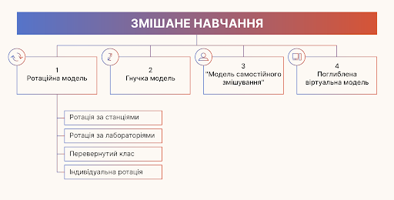

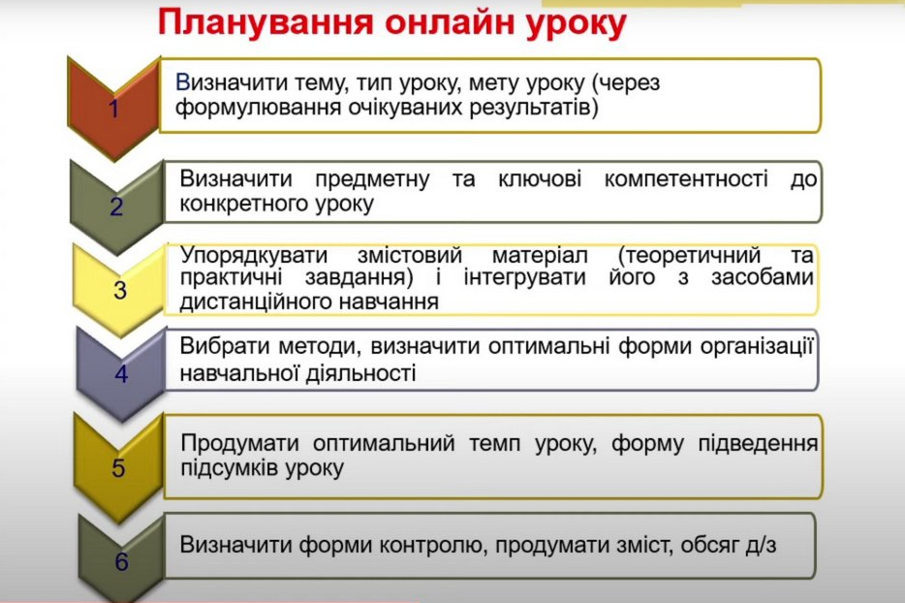

КОМПЕТЕНТНІСТНИЙ ПІДХІД У ОСВІТІ
